LAPORAN HASIL AKSI PERUBAHAN

SISTEM PENGARSIPAN DUMAS DIGITAL (E-DUTAL) DI URGAKKUM SUBBIDPROVOS BIDPROPAM POLDA METRO JAYA



Oleh :

DANU MEGA WINANTO, S.I.KOM, M.H.
NOSIS : 20230607021911

PESERTA PELATIHAN KEPEMIMPINAN ADMINISTRATOR
ANGKATAN IX T.A. 2023

LEMBAR PERSETUJUAN

LAPORAN HASIL AKSI PERUBAHAN

SISTEM PENGARSIPAN DUMAS DIGITAL (E-DUTAL)
DI URGAKKUM SUBBIDPROVOS BIDPROPAM POLDA METRO JAYA

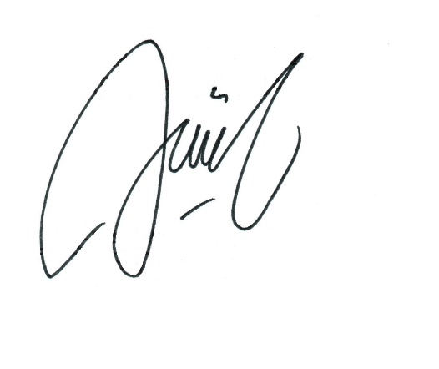
Peserta Pelatihan:

DANU MEGA WINANTO, S.I.Kom, M.H.
NOSIS:20230607021911

Telah disetujui pada tanggal, Oktober 2023
Di Pusdikmin Lemdiklat Polri Bandung

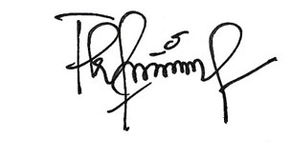
Mentor
Coach,

PARLINDUNGAN, S.E., MT.Ak.
PEMBINA NIP 197605162005011005

FRANCIS SIHOMBING, S.H.
KOMPOL NRP 74080956

PENJELASAN COACH

TENTANG KEMAMPUAN PESERTA

Nama Peserta Pelatihan : DANU MEGA WINANTO, S.I.Kom, M.H.
NOSIS : 20230607021911

Saya menilai peserta Sangat Mampu/Mampu/Kurang Mampu/Tidak Mampu melaksanakan Perencanaan Aksi Perubahan, dengan penjelasan sebagai berikut :
- Seluruh capaian hasil perubahan mampu diwujudkan sesuai denga rencana perubahan yang telah ditetapkan, didukung dengan bukti-buk yang relevan dan valid;
- Mampu menerapkan prinsip-prinsip kepemimpinan kinerja serta melakukan pengambilan keputusan dalam pelaksanaan aksi perubahan;
- Aksi perubahan yang dilaksanakan sangat bermanfaat bagi penyelesaia permasalahan organisasi;
- Rencana tindak lanjut aksi perubahan didukung oleh mentor diinformasikan pada stakeholder, dan memperoleh dukungan dari seluru stakeholder
- Mampu melaksanakan seluruh strategi pengembangan kompetensi untu mencapai tujuan aksi perubahan
- Mampu memanfaatkan secara optimal dan tepat mata pelatihan pilihan yang diikuti

Coach,

PARLINDUNGAN, SE, MT. Ak PEMBINA NIP. 19760516 2005011005

PENJELASAN COACH

PEMILIHAN MATA PELATIHAN PILIHAN
Nama Peserta
Nosis
Instansi
Nama Coach
: DANU MEGA WINANTO, S.I.Kom., M.H.
: 20230607021911
: PROPAM POLDA METRO JAYA
: PARLINDUNGAN, S.E., M.T.Ak.

N  o | Judul Aksi Perubahan | Mata  pelatihan pilihan | Jalur  pembelajar an | Hubungan  dengan aksi perubahan | Pembelajaran
1 | Sistem Pengarsipan Dumas Digital (E-Dutal) di Ur Gakkum Bidpropam Polda Metro Jaya | Raih Sukses dengan Tips Karir Terkini | Webinar | Untuk meningkatkan kemampuan dalam memimpin aksi perubahan | QuBisa, Aku Bisa Kamu Bisa. Yanuar Kurniawan
2 | Sistem Pengarsipan Dumas Digital (E-Dutal) di Ur Gakkum Bidpropam Polda Metro Jaya | Pentingnya Penguasaan Keterampilan Digital di Era Disrupsi | Webinar | Untuk meningkatkan kemampuan digitalisasi informasi dalam memimpin aksi perubahan | QuBisa, Aku Bisa Kamu Bisa. Faranabila
3 | Sistem Pengarsipan Dumas Digital (E-Dutal) di Ur Gakkum Bidpropam Polda Metro Jaya | Mengetahui Potensi Tim Untuk Membangun Tim Yang Efektif | Webinar | Untuk meningkatkan kemampuan digitalisasi informasi dalam memimpin aksi perubahan | QuBisa, Aku Bisa Kamu Bisa.

Bandung, Agustus 2023
Coach,

PARLINDUNGAN, SE, MT. Ak PEMBINA NIP. 19760516 2005011005

PENJELASAN MENTOR

TENTANG KEMAMPUAN PESERTA

Nama Peserta Pelatihan : DANU MEGA WINANTO, S.I.Kom., M.H.
NOSIS : 20230607021911

Saya menilai peserta Sangat Mampu/Mampu/Kurang Mampu/TidakMampu melaksanakan Perencanaan Aksi Perubahan, dengan penjelasan sebagai berikut :

- Terdapat nilai kemanfaatan atas inovasi yang dibuat oleh peserta PKA.
- Mempermudah dalam mencari arsip kembali jika dibutuhkan.
- Tidak membutuhkan ruang penyimpanan dalam bentuk fisik
- Arsip yang diterima adalah arsip yang lengkap dan otentik ..................................................................................................................................................................................................................................................................................................................................................................

Bandung, Oktober 2023
MENTOR,

FRANCIS SIHOMBING, S.H.
KOMPOL NRP 740809

ABSTRAK

Atas dasar Kebutuhan kelacaran kedinasan, personel Propam dituntut agar segera menyelesaikan pengaduan masyarakat terkait dugaan pelanggaran Disiplin maupun Kode Etik Profesi Polri secara objektif guna menunjang persentase penyelesaian sebagai tolak ukur keberhasilan personel Propam dalam melaksanakan tugas. Hal tersebut tidak terlepas dari proses dimulainya pengaduan masyarakat diterima, pengarsipan dan perkembanganan penanganan terhadap informasi data pengaduan dumas dapat dimonitor dengan baik. Dengan adanya peningkatan jumlah pengaduan masyarakat yang masuk ke Bidpropam Polda Metro Jaya, dibandingkan dengan kekurangan jumlah personel, hal tersebut menjadi hambatan dalam pelaksanaan tugas sehingga tidak maksimalnya dalam pengarsipan pengaduan masyarakat dan memonitor perkembangan progres penanganan pengaduan masyarakat yang sebelumnya dilakukan secara manual. Melalui Aplikasi Sistem Pengarsipan Dumas Digital (E-DUTAL) tersebut diharapkan rumusan masalah diatas dapat segera diatasi.

Aksi Perubahan pada tahap off campus selama 60 hari adalah terciptanya aplikasi, sosialisasi dan implementasi Sistem Pengarsipan Dumas Digital (E-DUTAL) di lingkungan Bidpropam Polda Metro Jaya serta leaflet panduannya. Adanya leaflet panduan Sistem Pengarsipan Dumas Digital (E-DUTAL) adalah sebagai pedoman dalam penggunaan aplikasi dapat berjalan tertib dan lancar.

Dari hasil Uji coba dan implementasi Sistem Pengarsipan Dumas Digital (E-DUTAL) di lingkungan Bidpropam Polda Metro ada pengaruh yang signifikan berupa kemudahan akses informasi data pengaduan masyarakat yang diterima telah diarsip berikut perkembangan penanganan pengaduan dumas tersusun rapi dan dapat dimonitor dengan baik. Dari hasil kuisioner yang disebarkan dalam rangka ingin mengetahui respon dari seluruh stakeholder terkait Sistem Pengarsipan Dumas Digital (E-DUTAL) ini, memperoleh jawaban yang sangat positif jawaban dari seluruh responden dan inovasinya dirasakan sangat bermanfaat bagi organisasi.

Dengan dilaksanakannya Aksi Perubahan ini, dengan inovasi berupa Sistem Pengarsipan Dumas Digital (E-DUTAL) dapat dirasakan manfaatnya yaitu memudahkan dalam pengarsipan, pencarian dan perkembangan sejauh mana penanganan pengaduan masyarakat dimaksud.

Kata kunci : Sistem Pengarsipan Dumas Digital (E-DUTAL), Leaflet Panduan Cara Akses.

KATA PENGANTAR

Puji syukur kami panjatkan kehadirat Allah SWT, atas berkat Rahmat-Nya peserta PKA dapat menyelesaikan Rencana Aksi Perubahan dengan judul “Sistem Pengarsipan Dumas (Pengaduan Masyarakat)/LP (Laporan Polisi) digital dalam meningkatkan produktifitas penyidik di Urgakkum Subbidprovos Bidpropam Polda Metro Jaya” guna memenuhi Sebagian persyaratan dalam Pelatihan Kepemimpinan Administrator (PKA) T.A. 2023.

Pada kesempatan ini peserta PKA mengucapkan terima kasih kepada Kapusdik Administrasi Lemdiklat Polri, Bapak KOMBES POL. Drs.TAUFIK SUPRIYADI, Bapak Pembina PARLINDUNGAN, SE, MT.Ak sebagai pembimbing (Coach), Kasubbidprovos Bidpropam Polda Metro Jaya KOMPOL FRANCIS SIHOMBING, S.H. sebagai mentor pada Rencana Aksi Perubahan. Kabag Gadik, Kabag Binsis, Kabag Diklat, Perwira Pengawas dan Perwira Penuntun Bapak KOMPOL RAHMAT yang telah memberikan bimbingan, saran dan dukungan.

Peserta PKA menyadari bahwa rancangan ini masih banyak kekurangan baik isi maupun susunannya, oleh karena itu kritik dan saran yang konstruktif dari semua pihak sangat diharapkan untuk kesempurnaan penyusunan rancangan ini semoga rancangan yang peserta susun dapat bermanfaat tidak hanya bagi penulis namun juga bagi semua pihak yang membutuhkan.

Bandung, Oktober 2023
Peserta PKA

DANU MEGA WINANTO, S.I.Kom, M.H.
NOSIS 20230607021911

DAFTAR ISI

LEMBAR PERSETUJUAN i
LAPORAN HASIL AKSI PERUBAHAN i
PENJELASAN COACH ii
TENTANG KEMAMPUAN PESERTA ii
PENJELASAN COACH iii
PEMILIHAN MATA PELATIHAN PILIHAN iii
PENJELASAN MENTOR iv
TENTANG KEMAMPUAN PESERTA iv
ABSTRAK v
KATA PENGANTAR vi
DAFTAR ISI 1
BAB I 1
PENDAHULUAN 1
A. Latar Belakang 1
B. Tujuan 5
C. Nilai Tambah Bagi Organisasi 5
D. Kemanfaatan Aksi Perubahan 6
E. Inovasi Dan Output Rencana Aksi 6
F. Ruang Lingkup 7
BAB II 8
DESKRIPSI RENCANA AKSI PERUBAHAN 8
A. ROAD MAP ATAU MILESTONE AKSI PERUBAHAN 8
B. STAKEHOLDER AKSI PERUBAHAN 10
BAB III 16
PELAKSANAAN AKSI PERUBAHAN 16
A. Tata Kelola Sumber Daya 16
B. STAKEHOLDERS 22
BAB IV 24
PENUTUP 24
DAFTAR PUSTAKA 25
LAMPIRAN-LAMPIRAN 26

BAB I

PENDAHULUAN

Latar Belakang
Propam adalah singkatan dari Profesi dan Pengamanan yang dipakai oleh organisasi Polri pada salah satu struktur organisasinya sejak 27 Oktober 2002 (Kep Kapolri Nomor : Kep/54/X/2002), sebelumnya dikenal Dinas Provos atau Satuan Provos Polri yang organisasinya masih bersatu dengan TNI/Militer sebagai ABRI, dimana Provost Polri merupakan satuan fungsi pembinaan dari Polisi Organisasi Militer / POM atau istilah Polisi Militer / PM.

Propam adalah salah satu wadah organisasi Polri berbentuk Divisi yang bertanggung-jawab kepada masalah pembinaan profesi dan pengamanan dilingkungan internal organisasi Polri disingkat Divisi Propam Polri sebagai salah satu unsur pelaksana staf khusus Polri di tingkat Markas Besar yang berada di bawah Kapolri.

Berdasarkan Peraturan Kepolisian Negara Republik Indonesia Nomor 14 Tahun 2018 tentang susunan organisasi dan tata kerja Kepolisian Daerah untuk kelancaran pelaksanaan tugas dan tanggung jawab telah dilakukan penyusunan organisasi dan tata kerja Kepolisian Daerah sebagai amanat Pasal 35 Peraturan Presiden Nomor 52 Tahun 2010 tentang Susunan Organisasi dan Tata Kerja Kepolisian Negara Republik Indonesia.

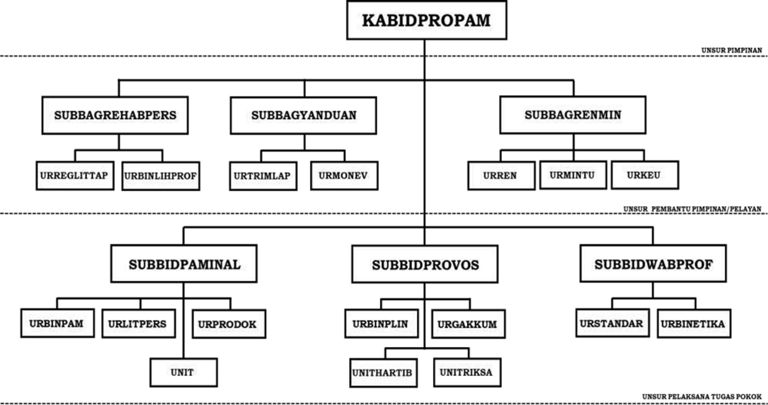
STRUKTUR ORGANISASI PROPAM POLDA METRO JAYA

Gambar 1.1. Struktur Organisasi Propam Polda Metro Jaya

Berdasarkan gambar struktur tersebut di atas saat ini Satuan Bidpropam Polda Metro Jaya bertugas dalam melaksanakan pembinaan dan melaksanakan pengamanan internal, penegakan disiplin, ketertiban, dan pertanggungjawaban profesi di lingkungan Polda, termasuk pelayanan pengaduan masyarakat mengenai dugaan adanya penyimpangan tindakan pegawai negeri pada Polri serta rehabilitasi.
Dalam melaksanakan tugas sebagaimana dimaksud pada Satuan Bidpropam Khususnya dalam menangani pelanggaran disiplin yang dilakukan oleh anggota Polri/ASN Polri anggota Subbidprovos perlu menyelenggarakan fungsi:
    - Penyelidikan dan penyidikan terkait pelanggaran disiplin yang dilakukan anggota Polri/ASN Polri;
    - Pemberitahuan atau himbauan kepada anggota Polri/ASN Polri terkait hal-hal apa saja yang dapat melanggar peraturan Disiplin anggota Polri/ASN Polri;
    - Pengawasan terhadap anggota Polri/ASN Polri agar tidak melakukan pelanggaran Disiplin anggota Polri;
    - Penindakan Disiplin bagi anggota Polri/ASN Polri yang melanggar peraturan Disiplin Polri.

Berdasarkan pengalaman action leader selama bertugas di Subbidprovos Bidpropam Polda Metro Jaya di temukan permasalahan yang sering dihadapi sebagai berikut:
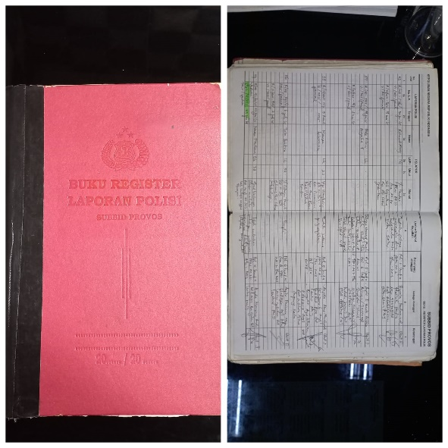
- Masih manualnya administrasi sistem administrasi pengaduan masyarakat.
Gambar 1.2 Buku Register Dumasan Subbidprovos Polda Metro Jaya
- Masih manualnya system absensi Subbidprovos.
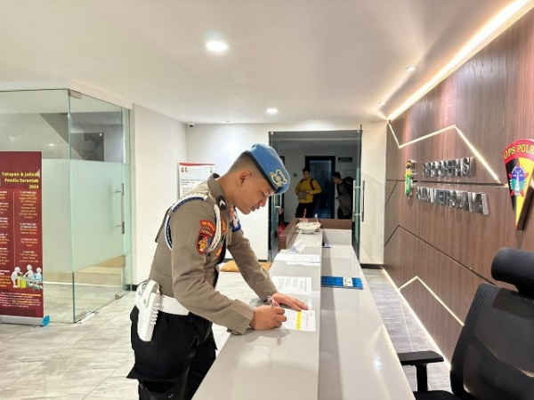

Gambar 1.3 pengabsenan anggota Subbidprovos Polda Metro Jaya

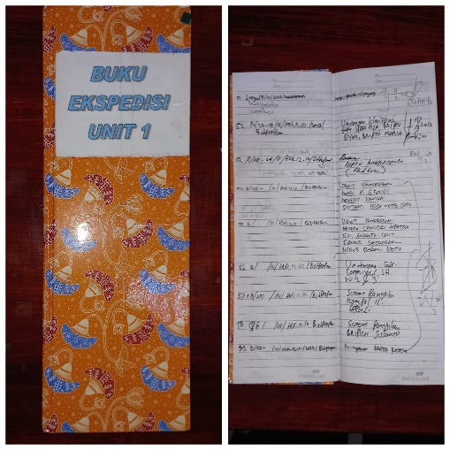
- Masih manualnya administrasi persuratan dinas Subbidprovos.
Gambar 1.4 buku persuratan dinas Propam Polda Metro Jaya

Selanjutnya dilakukan analisis menggunakan metode USG (Urgency, Seriousness, Growt). Metode USG merupakan salah satu cara menetapkan urutan prioritas masalah dengan metode teknik scoring 1-5 dan dengan mempertimbangkan tiga komponen dalam metode USG, Metode USG dapat diuraikan sebagai berikut:
- Urgency, yaitu dilihat seberapa mendesak isu tersebut harus dibahas dikaitkan dengan waktu yang tersedia serta seberapa keras tekanan waktu tersebut untuk memecahkan masalah yang menyebabkan isu tadi.
- Seriousness, yaitu seberapa serius isu tersebut perlu dibahas dikaitkan dengan akibat yang timbul dengan penundaan pemecahan masalah yang menimbulkan isu tersebut atau akibat yang menimbulkan masalah- masalah lain kalau masalah penyebab isu tidak dipecahkan.
- Growth, artinya seberapa kemungkinan-kemungkinannya isu tersebut menjadi berkembang dikaitkan kemungkinan.

Tabel 1.1 Matriks Analisa USG Prioritas Masalah
NO | Prioritas Masalah | Kriteria |  |  | Total | Rangking
NO | Prioritas Masalah | U | S | G | Total | Rangking
1 | Masih manualnya administrasi system administrasi pengaduan masyarakat | 5 | 5 | 5 | 15 | 1
2 | Masih manualnya system absensi Subbidprovos | 5 | 4 | 4 | 13 | 2
3 | Masih manualnya administrasi persuratan dinas Subbidprovos | 4 | 3 | 4 | 11 | 3
Ket:1=sangatrendah,2=rendah,3= sedang,4= tinggi,5= sangattinggi
Berdasarkan tabel analisa prioritas masalah tersebut di atas, dapat disimpulkan permasalahan yang paling relevan untuk di angkat adalah Pengarsipan yang masih manual, sehingga identifikasi masalah tersebut di atas action leader akan mengangkat tema tentang “Sistem Pengarsipan Dumas Digital (E-Dutal) Di Urgakkum Subbidprovos Bidpropam Polda Metro Jaya”.

Tujuan
Adapun tujuan rencana aksi perubahan ini di bagi dalam dua bagian, yaitu:
- Tujuan jangka pendek / Off campus (1-60 hari)
- Terwujudnya sistim pengarsipan digital pengaduan masyarakat di Urgakkum Subbidprovos Bidpropam Polda Metro Jaya;
- Terlaksananya penyusunan buku panduan (manual book) cara penyimpanan pengarsipan pengaduan masyarakat di Urgakkum Subbidprovos Bidpropam Polda Metro Jaya;
- Terlaksananya sosialisasi cara penyimpanan arsip digital pada Urgakkum Subbidprovos Bidpropam Polda Metro Jaya.
- Tujuan pasca pelatihan
- Pengembangan fitur-fitur pengarsipan pengaduan masyarakat di Urgakkum SUbbidprovos.
- Terwujudnya sistim penyimpanan arsip digital pada Urgakkum Subbidprovos Bidpropam Polda Metro Jaya.
- Terlaksananya implementasi penyimpanan arsip digital pada Urgakkum Subbidprovos Bidpropam Polda Metro Jaya.

Nilai Tambah Bagi Organisasi
Dengan dilakukannya inovasi rencana aksi perubahan berupa Sistem Pengarsipan Dumas Digital (E-Dutal) di Urgakkum Subbidprovos Bidpropam Polda Metro Jaya maka akan memberikan nilai tambah bagi organisasi, diantaranya:
- Memudahkan dalam pengarsipan digital.
- Memudahkan pimpinan dalam melakukan pengecekan suatu perkara.
- Tidak membutuhkan tempat yang besar untuk tempat pengarsipan

Kemanfaatan Aksi Perubahan
Rencana aksi perubahan yang dibuat adalah Sistem Pengarsipan Dumas Digital (E-Dutal) di Urgakkum Subbidprovos Bidpropam Polda Metro yaitu Program Pengarsipan Digital (E-Dutal). Sehingga diharapkan dapat memberi manfaat bagi pihak stakeholder internal dan pihak stakeholder eksternal organisasi, diantaranya:
- Bagi Stakeholder Internal
- Mempermudah dalam mencari arsip kembali jika dibutuhkan;
- Tidak membutuhkan ruang penyimpanan dalam bentuk fisik;
- Arsip yang diterima adalah arsip yang lengkap dan otentik;
- Ada backup arsip jika terjadi kerusakan atau bencana.
- Bagi Stakeholder Eksternal
  - Mempermudah dalam mencari arsip kembali jika dibutuhkan;
  - Arsip yang diterima adalah arsip yang lengkap dan otentik;
  - Ada backup arsip jika terjadi kerusakan atau bencana.

Inovasi Dan Output Rencana Aksi
1. Inovasi
Pembuatan Sistem Pengarsipan Dumas Digital (E-DUTAL) pada Urgakkum Subbidprovos Bidpropam Polda Metro Jaya dengan memakai aplikasi Online.
2. Output Rencana Aksi
- Aplikasi Sistem Pengarsipan dumasan digital (E-DUTAL) pada Urgakkum Subbidprovos Bidpropam Polda Metro Jaya;
- Buku panduan (manual book) tentang Sistem Pengarsipan digital (E-DUTAL) pada Urgakkum Subbidprovos Bidpropam Polda Metro Jaya.

Ruang Lingkup
Berdasarkan latar belakang, tujuan dan manfaat tersebut di atas maka ruang lingkup di dalam pembahasan rencana aksi perubahan ini adalah Sistem Pengarsipa Dumas Digital (E-DUTAL) pada Urgakkum Subbidprovos Bidpropam Polda Metro Jaya.

BAB II

DESKRIPSI RENCANA AKSI PERUBAHAN

ROAD MAP ATAU MILESTONE AKSI PERUBAHAN
Rencana Aksi Perubahan ini terdiri dari kegiatan, waktu dan masing-masing tahapan kegiatan (milestone) yang akan dijelaskan sebagai berikut :

Tabel 5.1. Pentahapan Road Map Kerjasama

No | Kegiatan | Waktu | Keterangan
1 | 2 | 3 | 4
A. | Jangka waktu off campus (60 hari)
1. | Perencanaan
a. | Melaporkan kepada atasan langsung selaku mentor mengenai rencana aksi perubahan | Minggu I  3-5 Agustus  2023 | Surat pernyataan dukungan , dokumentasi
b. | Menjelaskan kepada sponsor mengenai rencana aksi perubahan | Minggu I  3-5 Agustus  2023 | Surat pernyataan dukungan , dokumentasi
c. | Melakukan koordinasi dengan tim  efektif terkait Rencana Aksi Perubahan | Minggu I  3-5 Agustus  2023 | Surat pernyataan dukungan , dokumentasi
d. | Melakukan koordinasi dengan stakeholder internal dan ekternal tentang aksi perubahan | Minggu I  3-5 Agustus  2023 | Surat pernyataan dukungan , dokumentasi
2. | Pengorganisasian
a. | Menyiapkan administrasi | Minggu II  6-12 Agustus 2023 | surat perintah, undangan dokumentasi Absensi, notulen  Dokumen/arsip
b. | Pelaksanaan rapat koordinasi dengan tim efektif, stakeholder internal dan ekternal terkait penyusunan aksi perubahan serta pembagian tugas yang akan  dikerjakan oleh tim efektif | Minggu II  6-12 Agustus 2023
c. | Pengumpulan dokumen / arsip
3. | Pelaksanaan (actuating)
a. | Konsultasi dan bimbingan dengan mentor untuk pelaksanaan lanjut aksi perubahan | Minggu III  14 s/d 19 Agustus  2023 | Saran dan masukan terkait aksi perubahan , dokumentasi
b. | Melakukan scnaner arsip |  | dokumentasi
c. | Pembuatan Sistem Pengarsipan digital (E-DUTAL) aksi perubahan | Minggu IV  21 s/d 26 Agustus  2023 | dokumentasi  manual book
e. | Membuat manual book tentang Sistem Pengarsipan digital (E-DUTAL) di Subbidprovos Polda Metro Jaya | Minggu IV  21 s/d 26 Agustus  2023 | dokumentasi  manual book
f. | Melakukan uji coba/eksperimen dengan menggunakan Sistem penyimpanan arsip digital secara online | Minggu IV  21 s/d 26 Agustus  2023 | dokumentasi  manual book
g. | Menerbitkan legalisasi aksi perubahan dari pimpinan tentang ( E-DUTAL) dan manual book | Minggu IV  21 s/d 26 Agustus  2023 | Surat Keputusan pimpinan, dokumentasi undangan,absensi
h. | Melaksanakan kegiatan bimbingan teknis penggunaan (E-DUTAL)  kepada tim efektif | Minggu IV  21 s/d 26 Agustus  2023 | Surat Keputusan pimpinan, dokumentasi undangan,absensi
i. | Menyiapkan administrasi
j. | Sosialisasi terkait sistem penyimpanan arsip digital secara online kepada stakeholder  Pembuatan notulen |  | Absensi undangan notulen dokumentasi
k. | Pelatihan dan bimtek Pada Operator dan admin |  | Absensi undangan notulen dokumentasi
l. | Implementasi aksi perubahan. | Minggu V  28 Agustus s/d 2 September | dokumentasi
4 | MONITORING, EVALUASI DAN PELAPORAN
 | Pelaksanaan monitoring dan evaluasi terhadap aksi perubahan | Minggu VI s.d X  4 September s/d 7 Oktober | Laporan monitoring
 | Menyusun laporan akhir pelaksanaan aksi perubahan, paparan seminar dan mohon pengesahan dokumen aksi  perubahan | Minggu XI  9 s/d 11  Oktober 2023 | Laporan hasil akhir pelaksanaan aksi perubahan
B. | Jangka waktu pasca pelatihan
 | Mewujudkan penyimpanan arsip digital | 2024 | Implementasi arsip digital secara berkelanjutan

STAKEHOLDER AKSI PERUBAHAN
Keberadaan dan kontribusi stakeholders terhadap rencana aksi perubahan menjadi salah satu elemen penting. Stakeholders yang dimaksud adalah orang-orang atau kelompok atau lembaga yang diidentifikasi memiliki pengaruh terhadap pelaksanaan dan output rencana aksi perubahan baik secara positif maupun negatif. Dalam suatu rencana aksi perubahan terdapat 2 (dua) kelompok stakeholders yaitu stakeholders internal dan stakeholders eksternal.
- Stakeholder Internal
Stakeholder internal pada dasarnya merupakan pemangku kepentingan atau sumber daya tim dalam tercapainya aksi perubahan. Stakeholder internal terdiri dari :
- Kabidpropam
- Kasubbidprovos
- Kaurgakkum
- Paurgakkum
- Kanit 1 Riksa Subbidprovos
- Kanit 2 Riksa Subbidprovos
- Kanit 3 Riksa Subbidprovos
- Panit 1 Riksa Subbidprovos
- Panit 2 Riksa Subbidprovos
- Panit 3 Riksa Subbidprovos
- Banum Urgakkum

- Stakeholder Eksternal
Stakeholder eksternal merupakan pemangku kepentingan yang berhubungan dengan instrumen pengujian yang terdiri dari:
- Kasubbidpaminal
- Kasubbidwabprof
- Kasubbagrenmin
- Kasubbagrehabpers

- Peran, pengaruh, dan intensitas
Stakeholder didefinisikan sebagai perorangan maupun kelompok-kelompok yang tertarik, baik dari dalam maupun dari luar organisasi, yang berpengaruh maupun terpengaruh oleh tujuan-tujuan dan tindakan-tindakan sebuah Tim. Sangat penting bagi organisasi publik untuk mengetahui siapa stakeholder yang memiliki kepentingan dan pengaruh terhadap program yang dimiliki organisasi. Adapun jenis stake holder:
  - Stakeholder utama/kunci
Stakeholder utama/kunci adalah stakeholder yang memiliki pengaruh positif/negative terhadap kegiatan Satker dan keberadaan mereka sangat penting bagi organisasi yang memiliki program tersebut.

  - Stakeholder primer
Stakeholder primer adalah stakeholder yang langsung dipengaruhi oleh kegiatan yang dijalankan oleh organisasi publik tertentu. Pengaruh disini dapat bersifat positif maupun negatif.
  - Stakeholder sekunder
Stakeholder sekunder adalah stakeholder yang tidak langsung dipengaruhi oleh kegiatan yang dijalankan oleh organisasi publik tertentu. Pengaruh disini dapat bersifat positif maupun negatif pula.

Setiap stakeholder dikelompokkan ke dalam kuadran dengan kualifikasi stakeholders sebagai berikut:
a. Promoters memiliki kepentingan besar terhadap program serta mempunyai kekuatan yang besar pula untuk membuatnya berhasil;
b. Defenders memiliki kepentingan pribadi dan dapat menyuarakan dukungannya dalam komunitas, tetapi kekuatannya kecil untuk mempengaruhi kegiatan;
c. Latents tidak memiliki kepentingan khusus maupun terlibat dalam kegiatan, tetapi memiliki kekuatan besar untuk mempengaruhi program jika mereka menjadi tertarik;
d. Apathetics kurang memiliki kepentingan maupun kekuatan, bahkan mungkin tidak mengetahui adanya kegiatan.

- Identifikasi Stakeholder

Stakeholder yang akan berperan dalam aksi perubahan ini tentunya berasal dari internal Propam Polda Metro Jaya, dapat digambarkan dalam table identifikasi stakeholder sebagai berikut:
Tabel 4.1. Identifikasi Stakeholder

NOMOR | KETERANGAN POSISI |  | KETERANGAN NILAI
;1. | +++ | Sangat Mendukung | 9 | Sangat tinggi
2. | ++ | Mendukung | 6 - 8 | Tinggi
3. | (+/-) | Netral | 3 - 5 | Sedang
4. |  |  | 1 - 2 | Rendah

Keterangan:
Tabel 4.2. Keterangan Kelompok Stakeholder

NO | STAKEHOLDER | TIM EFEK TIF | JENIS STAKEHOLDER |  |  | KELOMPOK STAKEHOLDER |  |  |  | STRATEGI KOMUNIKA SI
NO | STAKEHOLDER | TIM EFEK TIF | PRI MER | SKUN DER | UTAMA | PROM OTERS | LATENT S | DEFEND ERS | APATH ETICS | STRATEGI KOMUNIKA SI
A. | INTERNAL
1 | Kabid Propam Polda Metro Jaya |  |  |  | √ | ++(9) |  |  |  | Canalizing
2 | Kasubdit Provos |  |  |  | √ | ++(9) |  |  |  | Canalizing
3 | Paur Gakkum |  |  | √ |  |  |  | ++(4) |  | Canalizing
4 | Kanit 1
5 | Kanit 2 | √ |  | √ |  |  |  | ++(3) |  | Persuasif
6 | Kanit 3 |  | √ |  |  |  |  | ++(4) |  | Persuasif
7 | Banum Gakkum |  | √ |  |  |  |  | ++(3) |  | Informatif
 | EKSTERNAL
1 | Kasubdit Paminal |  | √ |  |  |  | ++(6) |  |  | Canalizing
2 | Kasubdit Wabrop |  | √ |  |  |  | ++(6) |  |  | Canalizing
3 | Banum Paminal | √ |  |  |  |  |  |  | ++(3) | Informatif
4 | Banum Wabrop | √ |  |  |  |  |  |  | ++(3) | Informatif

Tabel 4.3. Keterangan Jenis Stakeholder
NO | KETERANGAN POSISI
1. | Primer | Penerima Manfaat / yang menerima dampak langsung
2. | Sekunder | Yang tidak menerima dampak langsung
3. | Utama | Yang dapat mempengaruhi dan dipengaruhi
4. | Promoters | Pengaruh Tinggi, Ketertarikan Tinggi
5. | Latents | Pengaruh Tinggi, Ketertarikan Rendah
6. | Defender | Pengaruh Rendah, Ketertarikan Tinggi
7. | Apathetics | Pengaruh Rendah, Ketertarikan Rendah
  - Peta Jejaring

Berdasarkan table identifikasi stakeholder tersebut diatas, selanjutnya penulis menggambarkan stakeholder tersebut ke dalam bentuk peta jaringan, sebagai berikut:
Gambar Tabel 4.1. Peta Jejaring (Net Map) Stakeholders

SPONSOR
KABID PROPAM POLDA METRO JAYA

KASUBBIDPROVOS POLDA METRO JAYA

STAKEHOLDER INTERNAL
PAUR GAKKUM
+++
KANIT 1 +++
KANIT 2 +++
KANIT 3 +++
BANUM GAKKUM ++
STAKEHOLDER EKSTERNAL
KASUBDIT PAMINAL ++
KASUBDIT WABROP ++
BANUM PAMINAL ++
BANUM WABROP ++

ACTION LEADER
TIM ADMINISTRASI
TIM TEKNIS/IT

Keterangan Panah :
: Perintah
: Laporan & Konsultasi
: Koordinasi
: Sosialisasi
  - Kuadran Stakeholder

Berdasarkan peta jaringan di atas, Action Leader mengelompokkan stakeholder dalam kelompok kuadran sebagai berikut:
Gambar Tabel 4.2. Bagan Kuadran Stakeholder

Pengaruh
tinggi

Pengaruh
rendah
Pengaruh
tinggi
LATENS

Paur gakkum
Banum gakkum
PROMOTERS
- Kabid Propam Polda Metro Jaya
- Kasubdit Provos
- Kasubnit Paminal
- Kasubnit Paminal
APATHETIC
.

DEFENDERS
- BANUM SUBBIDPAMINAL
- BANUM SUBBIDWABPROF
2. Kanit 2
- Kanit 1
3. Kanit 3

Pengaruh
rendah

Tabel Kuadran Stakeholder

No. | Keterangan Posisi
1. | Promoters | Pengaruh Tinggi, Kepentingan Tinggi
2. | Latens | Pengaruh Tinggi, Kepentingan Rendah
3. | Defenders | Pengaruh Rendah, Kepentingan Tinggi
4. | Apathetics | Pengaruh rendah, Kepentingan rendah

BAB III

PELAKSANAAN AKSI PERUBAHAN

Tata Kelola Sumber Daya
      - Pengorganisasian SDM
Struktur organisasi tata kelola aksi perubahan ini dibentuk dengan susunan sebagai berikut :

Gambar 3.1. Struktur Organisasi Tata Kelola
SPONSOR
KABIDPROPAM PMJ

MENTOR KASUBBIDPROVOS
BIDPROPAM PMJ

TIM IT
TIM ADMINISTRASI
TIM EFEKTIF
COACH
ACTION LEADER KAUR GAKKUM PROVOS SUBBIDPROVOS

Tabel 3.1. Peran Tim Efektif

NO | POSISI | TANGGUNG JAWAB
1. | SPONSOR | - Memberikan persetujuan, dukungan, arahan atas keseluruhan sistem.  - Membantu menyelesaikan hambatan.  - Memberdayakan sumberdaya yang dibutuhkan
2 | MENTOR | - Bertindak sebagai pembimbing, pengawas, dan penasehat secara professional serta berperan sebagai inspirator;  - Memberikan dukungan penuh dalam merancang rencana aksi perubahan;  - Memberikan dukungan, persetujuan, arahan, strategi dan tekhnis pelaksanaan rencana aksi perubahan, serta terus memantau  perkembangan rencana aksi perubahan.
3 | COACH | - Membantu mengoptimalkan Sumber Daya untuk mendapatkan hasil yang lebih baik;  - Memberikan metodelogi dan dukungan proses atas pelaksanaan Aksi Perubahan;  - Melakukan diskusi dan memberikan arahan dan masukan, monitoring serta berkoordinasi dengan Action Leader terkait aksi perubahan yang dilaksanakan agar mencapai hasil yang maksimal;  - Memastikan peserta telah menetapkan area perubahan yang akan menjadi rencana aksi perubahan;  - Melakukan monitoring terhadap peserta dalam mengkomunikasikan rencana aksi perubahannya kepada atasannya langsung  - Memberikan arahan bila peserta mengalami masalah  - Melakukan intervensi bila peserta mengalami permasalahan sebatas kewenangan coach
4 | ACTION LEADER | - Merencanakan aksi perubahan dan dikonsultasikan dengan mentor;  - Aktif melakukan diskusi dan melaporkan pelaksanaan aksi perubahan kepada Mentor dan Coach serta mengikuti arahan dan masukan;  - Membuat Rancangan Aksi Perubahan dan Laporan Hasil Aksi Perubahan;  - Merumuskan program kegiatan yang akan dilakukan dalam menangani masalah;  - Mempersiapkan (dokumen, instrument, waktu) yang diperlukan dengan baik sebelum bertemu/komunikasi kepada mentor dan coach;  - Menggalang kerjasama dan kesepakatan dengan stakeholder terkait baik eksternal maupun internal;  - Mengkoordinir, mengarahkan dan memotivasi seluruh tim rencana aksi perubahan agar dapat bekerja  - Action Leader berperan sebagai pemimpin dan penggerak dalam menyelesaikan masalah-masalah secara teknis dan operasional serta menyiapkan laporan hasil pelaksanaan, dan memberikan hasil terhadap aksi perubahan.
5. | TIM EFEKTIF | - Membantu Action Leader dalam melaksanakan dan menyelesaikan setiap tahapan kegiatan penyusunan Aksi Perubahan;  - Bekerja secara bersama sesuai dengan peran dalam rangka menyukseskan aksi perubahan  - Memfasilitasi dan Komitmen yang kuat untuk mewujudkan aksi perubahan perubahan sesuai dengan diharapkan;  - Memberikan dukungan pada tahap perencanaan sistem, tahap pembangunan sistem, tahap implementasi sistem, tahap monitoring dan memberikan feedback terhadap kemajuan laporan implementasi;  - Membantu action leader dalam memonitoring dan evaluasi hasil rencana aksi perubahan  - Melaporkan perkembangan pelaksanaan rencana aksi perubahan  - Melaksanakan pekerjaan sesuai jadwal dan ketentuan yang telah ditetapkan;  - Mempersiapkan/merencanakan (dokumen / instrument / waktu) yang diperlukan baik administrasi maupun keuangan;  - Membuat laporan pelaksanaan pekerjaan sesuai jadwal.

      - Pengelolaan Anggaran
Dalam rangka mendukung pelaksanaan rencana aksi perubahan dibutuhkan dukungan anggaran dengan menggunakan anggaran swadaya Action Leaders dalam system pengarsipan dumas / LP digital dalam meningkatkan produktivitas penyidik di Urgakkum Provos Polda Metro Jaya.
Gambar tabel 3.2. pengelolaan anggaran
NO | URAIAN | VOLUME | SATUA N | HARGA | JUMLAH
1. | Pembelianprinter  scan Epson L3210 |  | Paket | Rp. 2.000.000,- | Rp. 2.000.000,-
2 | Rapat Koordinasi
 | - Snack (5 Org x 2 hari x1 giat) | 10 | OH | Rp. 15.000,- | Rp .150.000,-
 | - Kertas A4 80 gram | 1 | Rim | Rp. 60.000,- | Rp. 60.000,-
 | - Tinta Printer | 1 | Buah | Rp.140.000,- | Rp. 140.000,-
3 | Sosialisasi
 | - Snack (15 Org x 1 hari x 1 giat) | 15 | OH | Rp. 15.000,- | Rp. 225.000,-
 | - Spanduk/Banner | 1 | Buah | Rp 250.000,- | Rp. 250.000,-
 | - Kertas A4 80 gram | 2 | Rim | Rp. 60.000,- | Rp. 120.000,-
 | - Tinta Printer | 1 | Buah | Rp.140.000,- | Rp. 140.000,-
 | JUMLAH TOTAL |  |  |  | Rp.3.085.000,-

      - Sarana Prasarana
Sarana dan prasarana yang diperlukan dalam mendukung rencana aksi perubahan ini adalah :
a. Ruangan kerja;
  - Komputer
  - Scanner;
  - Hard Disk/ Flash Disk.
- Metode Rencana Aksi Perubahan
Metode yang digunakan pada aksi perubahan ini adalah merubah proses administrasi persuratan manual menjadi digitalisasi di Urgakkum Provos Polda Metro Jaya
- Strategi Pengembangan Kompetensi

Berdasarkan Rencana Kegiatan yang telah dijawalkan pada tabel mileston diatas pada point 3 Kegiatan Actuating di Huruf j dan k dilakukan kegiatan pengembangan kompetensi sebagai berikut:

Tabel 6.1. Strategi Pengembangan Kompetensi

No | Stakeholder | Kompetensi yang ingin dibangun | Kegiatan yang dilakukan | Ket
1 | Admin | Terampil dalam mengoperasional kan sistem | Pelatihan Pengoperasian Sistem Pengarsipan Dumas Digital  (E-DUTAL)
2 | Operator | Terampil dalam mengoperasional kan sistem | Bimtek Pelatihan Pengoperasian Pelatihan Pengoperasian Sistem Pengarsipan Dumas Digital  (E- DUTAL)
3 | User  - Kasubbid provos  - Kaurgakkum subbidprovos | Terampil dalam mengoperasional kan sistem | Sosialisasi Sistem Informasi Pelatihan Pengoperasian Sistem Pengarsipan Dumas Digital  (E- DUTAL)
- Manajemen Resiko

Tabel 7.1. Manajemen resiko

NO | Potensi Masalah | Resiko Masalah | Strategi Pemecahan  Masalah/ Manajemen Resiko
1 | Munculnya virus yang dapat merusak sistem | Aplikasi mengalami kerusakan sehingga sulit diakses | Perlu selalu mengupgrade anti virus
2 | Pemahaman  personel akan teknologi yang masih kurang | Aplikasi yang digunakan menjadi kurang maksimal | Dapat memberikan pengajaran singkat perihal aplikasi
3 | Kesulitan pembagian waktu pelaksanaan aksi perubahaan dengan pekerjaan tugas pokok sehari-hari | Hasil pelaksanaan tidak sesuai dengan apa yang telah direncanakan | Melakukan penjadwalan dengan menyesuaikan pelaksanaan aksi perubahaan dengan rutinitas tugas sehari-hari

STAKEHOLDERS
Pada pemetaan stakeholders, pembagian kontribusi stakeholders dibagi berdasarkan pengaruh (influence) dan memiliki kepentingan (interest) :
- Dukungan Stakeholders
        - Internal
Stakeholders internal yang dimaksud memberikan dalam bentuk pernyataan dukungan dan kemudahan dalam melaksanakan koordinasi dan konsultasi. Koordinasi dan konsultasi dengan stakeholder internal lebih sering dilakukan melalui metode tatap muka langsung, dan media on-line. Koordinasi dan konsultasi stakeholder internal dimulai dengan Kabidpropam.

b. Eksternal
Stakeholder eksternal juga memberikan dukungan penuh terhadap implementasi aksi perubahan. Dukungan diberikan dalam bentuk surat pernyataan dukungan dan kemudahan dalam berkoordinasi.

      - Kuadran Stakeholder Setelah Aksi Perubahan

Banum Subbidpaminal

Pengaruh
rendah

Pengaruh
rendah
Pengaruh
tinggi
Pengaruh
tinggi
LATENS

PROMOTERS
- Kabid Propam Polda Metro Jaya
- Kasubbid Provos
- Kasubbid Paminal
- Kasubbid Wabpof
APATHETIC
.

DEFENDERS

2. Kanit 2
- Kanit 1
3. Kanit 3
4..
5. Banum Gakkum

CAPAIAN AKSI PERUBAHAN

- Kesesuaian antara milestone dan implementasi
Pelaksanaan atau implementasi Aksi Perubahan, sebagaimana dijelaskan dalam tahapan milestone jangka pendek selama 60 (enam puluh) hari, sebagian besar tahapan kegiatan sesuai dengan rencana jadwal kegiatan yang sebelumnya telah ditetapkan. Perubahan jadwal terjadi karena adanya kegiatan rutin kantor yang harus dilaksanakan terlebih dahulu walaupun perubahan jadwal yang terjadi tidak terlalu ekstrim.

- Pencapaian Hasil Aksi Perubahan
Capaian yang diperoleh dari inovasi atau aksi perubahan E-DUTAL di Urgakkum Subbidprovos Bidpropam Polda Metro Jaya adalah sebagai berikut:

  - Output Aksi Perubahan

- Dukungan Mentor

Action Leader memberikan laporan kepada mentor KOMPOL FRANCIS SIHOMBING, S.H. melalui pertemuan dengan mentor, dukungan mentor dapat tercapai sepenuhnya sebesar 100%
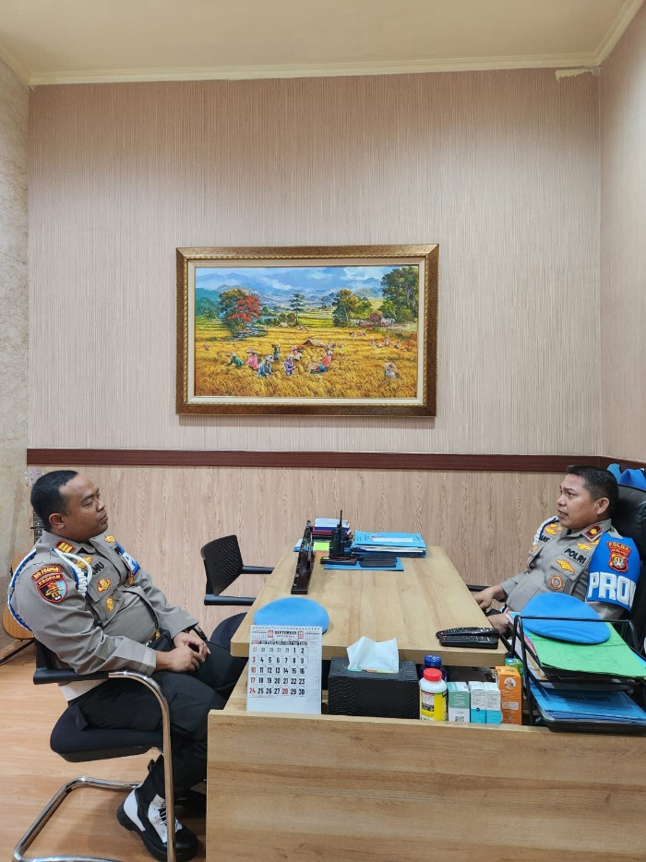

- Pembentukan Tim Efektif Aksi Perubahan

Tim Efektif dalam rangka inovasi aksi perubahan dibentuk berdasarkan Surat Perintah Kepala Bidang Profesi dan Pengamanan Polda Metro Jaya Nomor: Sprin/ /VIII/2023/Bidpropam tanggal Agustus 2023 tentang Tim Efektif aksi perubahan, adapun langkah-langkah yang dilakukan dalam membentuk tim efektif tersebut adalah sebagai berikut:

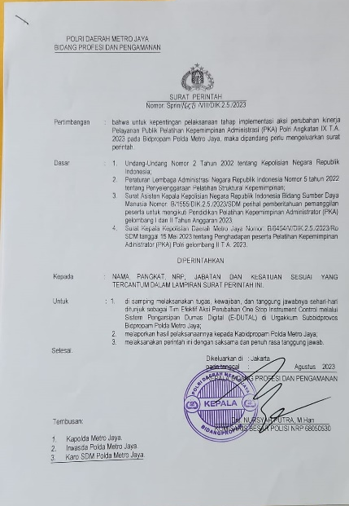
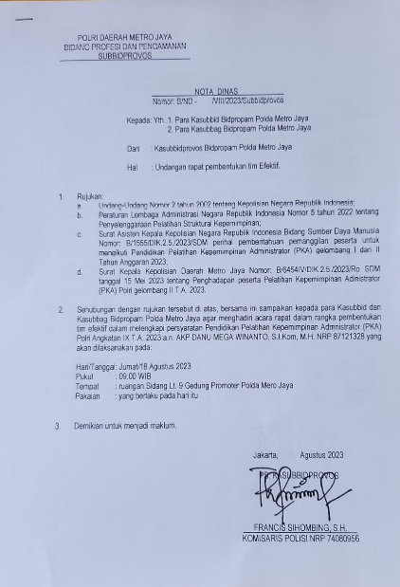

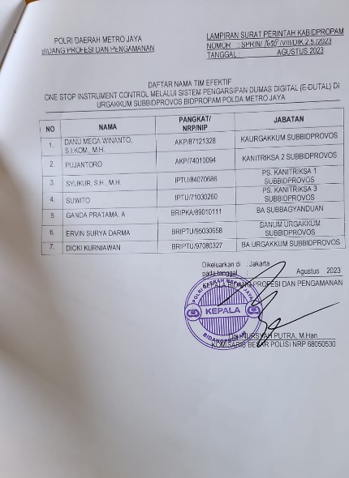
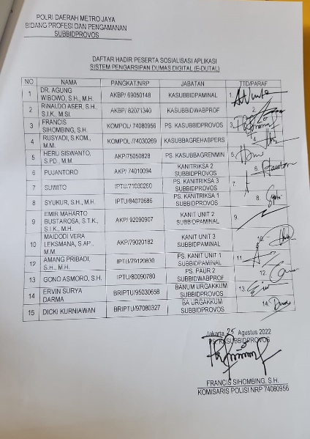

- Aplikasi E-DUTAL

Proses pengembangan aplikasi E_DUTAL di Urgakkum Subbidprovos Bidpropam Polda Metro Jaya melibatkan jasa programmer eksternal yang berasal dari luar institusi Polri. Hasil dari proses ini menunjukkan bahwa pembuatannya telah mencpat kesuksesan sebesar 100%.

Untuk memulai Aplikasi E-DUTAL buka melalui software web browser (Internet explorer, Microsoft Edge, Mozilla firefox, Chrome, Opera, UC Browser dll) dengan alamat url sebagai berikut: hhttp://e-dutal.com

Kemudian tekan enter pada tombol keyboard atau klik tombol Go pada web browser maka akan muncul tampilan halaman depan Aplikasi E-DUTAL sebagai berikut:
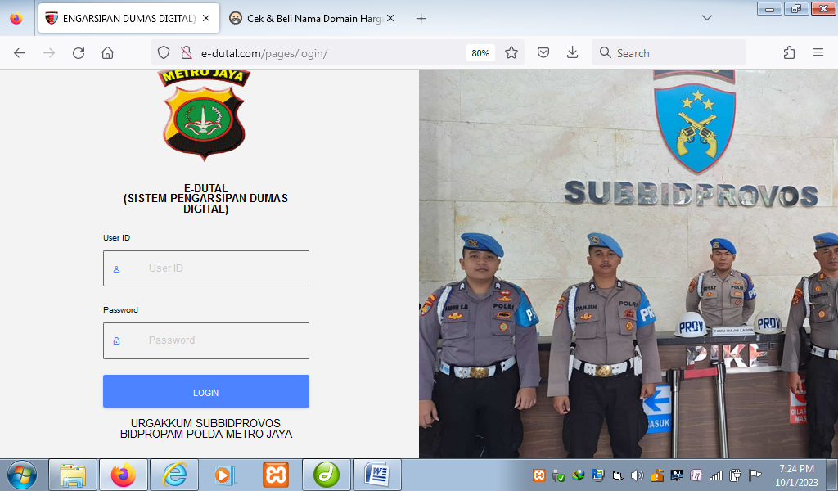

Untuk mengakses login Administrator pada halaman login, masukkan user id dan password, sebagai Administrator. Masukkan User ID KASUBBID PROVOS Password ADMIN
Setelah dipastikan memasukkan user id dan passwordnya dengan benar, klik tombol login. Sehingga akan menampilkan halaman utama Administrator, sebagai berikut:
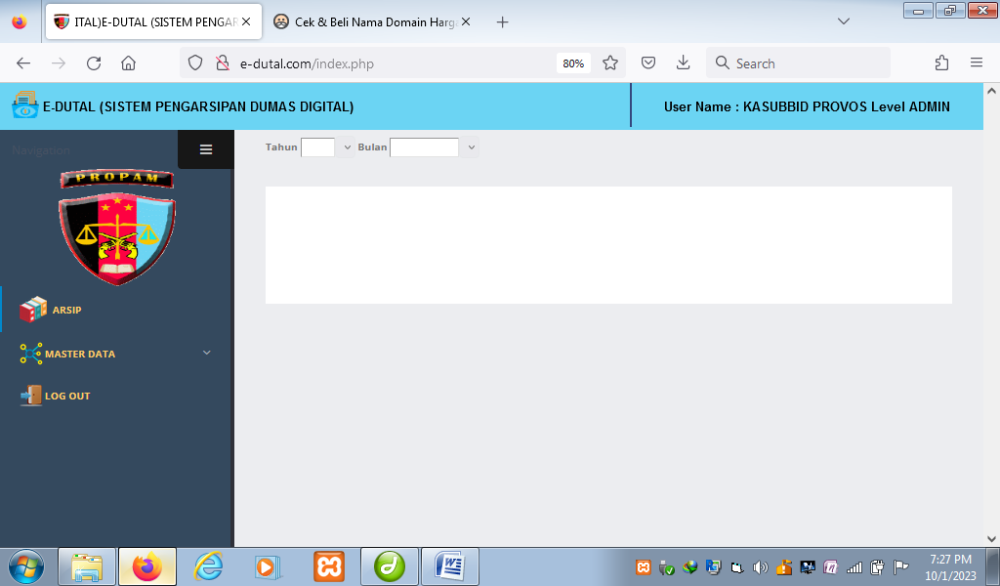

Menu ini berfungsi untuk menampilkan data arsip Dumas digital berdasarkan range bulan dan tahun serta menginput data Dumas digital yang barun. Klik menu tersebut jika benar maka akan muncul gambar sebagai berikut :
Pada kolom bulan pilih bulan September dengan mengklik tombol down dan pada kolom tahun pilih tahun dengan menekan tombol down jika benar maka akan muncul gambar berikut :
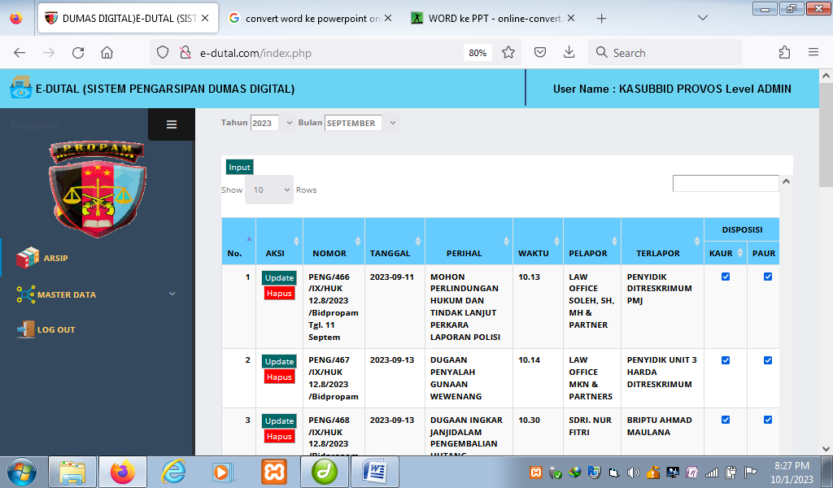

Untuk menghapusdata-data Dumas yang sudah diinput. Pada point 3 list data Dumas tekan tombol hapus jika benar maka akan muncul gambar sebagai berikut :
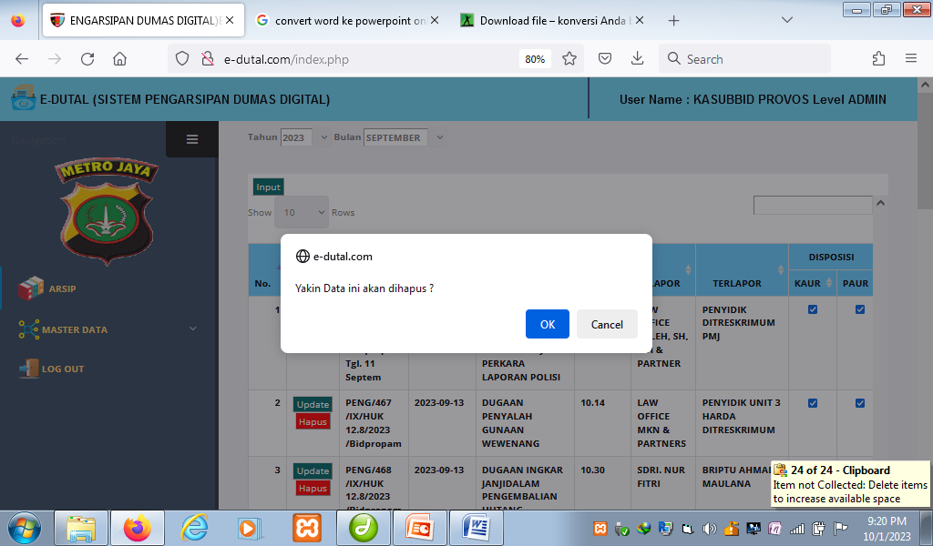
Tekan tombol ok jika data jadi dihapus. Tekan tombol cancel jika data batal dihapus

- Penyusunan Kuisioner

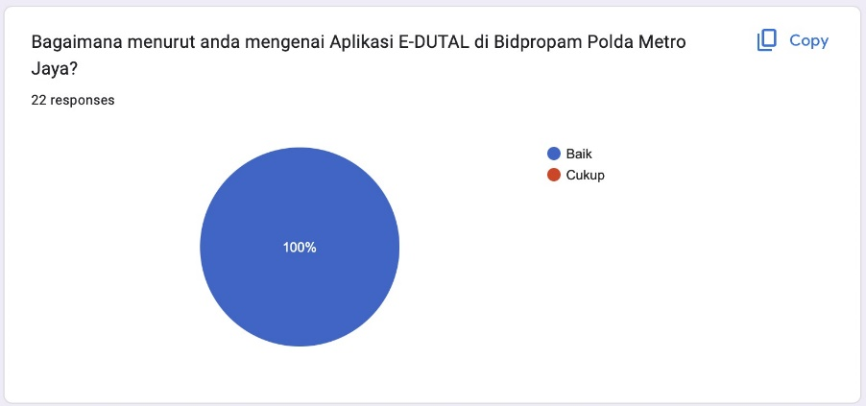
Pie chart menunjukkan antusias personel Bidpropam Polda Metro Jaya
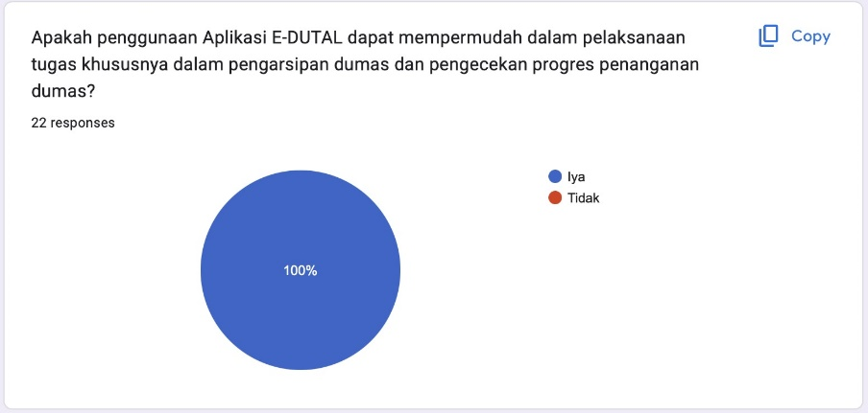
Pie chart kepuasan user terhadap fitur E-DUTAL

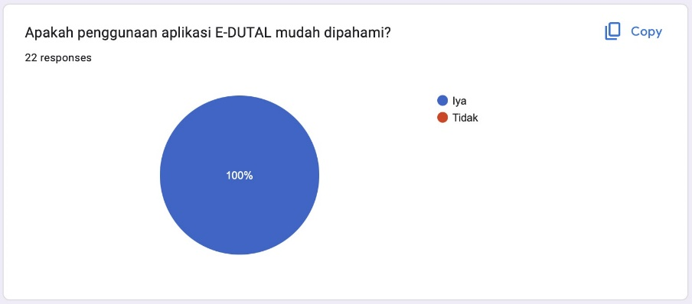
Pie chart kepuasan user terhadap fitur E-DUTAL

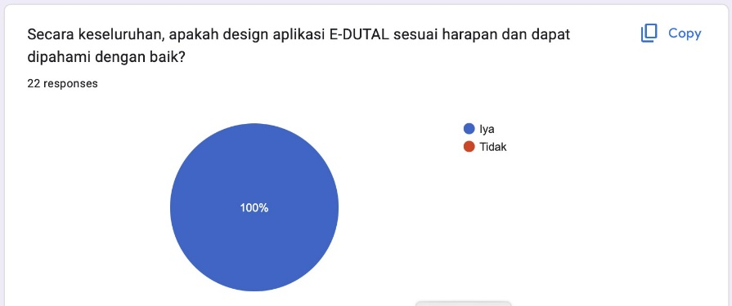

Pie chart yang menunjukkan manfaat yang dirasakan oleh user terhadap E-DUTAL

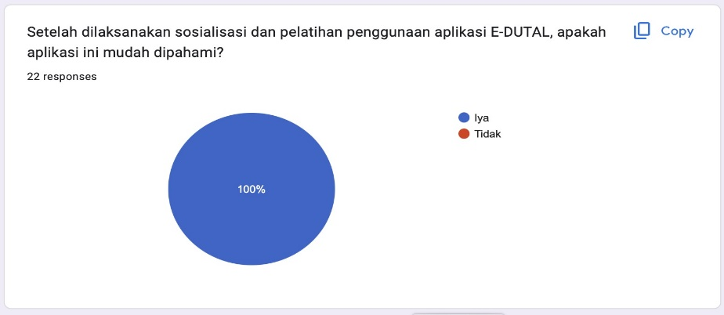
Pie Chart yang menunjukkan pendapat user mengenai kemudahan pengisian E-DUTAL

BAB IV

PENUTUP

Demikian rancangan rencana aksi perubahan ini dibuat dengan judul “Sistem Pengarsipan Dumas Digital (E-DUTAL) pada Urgakkum Subbidprovos Bidpropam Polda Metro Jaya”, ini dibuat dalam rangka memenuhi syarat mengikuti seminar Rancangan Aksi Perubahan Pelatihan Kepemimpinan Administrator Angkatan VII T. A. 2023 dan selanjutnya bisa dijadikan pertimbangan bagi pimpinan.
Bandung, Juli 2023
Action Leader

DANU MEGA WINANTO, S.I.Kom, M.H.
NOSIS 20230607021911

DAFTAR PUSTAKA

Osborne, S.P., Brown, K. (2005). Managing Change and Innovation in Public Service Organization. Routledge.
Green, M. (2007). Change Management Masterclass: A Step by Step Guide to Successful Change Management. Kogan Page.
Ancok,Djamaludin, Psikologi Kepemimpinan dan Inovasi, Surabaya: PT Erlangga, 2012.
Armstrong, Michael dan Helen Murlis.The Art of HRD, Reward Management, Fourth Edition, Alih Bahasa: Ramelan, Buku I, Jakarta:PT. Bhuana Ilmu Populer, 2003.

LAMPIRAN-LAMPIRAN

  - Laporan harian dan mingguan / Log Activity;

LAPORAN KEGIATAN MINGGU I

Nama Peserta : DANU MEGA WINANTO, S.I.KOM, M.H.
Instansi : BIDPROPAM POLDA METRO JAYA
Judul Aksi Perubahan : SISTEM PENGARSIPAN PENGADUAN MASYARAKAT DIGITAL (E-DUTAL) DI URGAKKUM SUBBIDPROVOS BIDPROPAM POLDA METRO JAYA.

NO | Hari/Tgl | Kegiatan | Output | Ket
1. | Kamis / 03-08-2023 | Menghadap mentor  Dan menjelaskan tentang rencana aksi perubahan | Mentor setuju dengan aksi perubahan yang akan dilaksanakan selama off kampus 60 hari | Dokumentasi
2. | Jumat /04-08-2023 | Melaksanakan koordinasi dengan stakeholder Internal dan steakholder Eksternal dalam meminta dukungan komitmen rencana aksi perubahan | Stakeholder internal dan eksternal mendukung rencana aksi perubahan yag akan dilaksanakan | Dokumen  Tasi
3. | Sabtu / 05-08-2023 | Berkordinasi dengan mentor terkait rencana aksi perubahan | Mentor memberikan masukan dan saran terkait komitmen rencana aksi perubahan dan menyiapkan administrasi | Dokumentasi

Jakarta, 06 Agustus 2023:
Peserta

DANU MEGA WINANTO, S.I.KOM, M.H.
Nosis. 20230607021911

Mengetahui:
Mentor

FRANCIS SIHOMBING, S.H.
KOMPOL NRP 74080956

LAPORAN KEGIATAN HARIAN

Hari / Tanggal : Kamis, 03 Agustus 2023
Waktu : 09.00 WIB sampai dengan selesai

- Jenis Kegiatan
Menghadap kepada mentor dan menjelaskan tentang rencana aksi perubahan.

- Tujuan Kegiatan
Melaporkan hasil kegiatan pelaksanaan pendidikan PKA selama on kampus dan konsultasi rencana kegiatan mengenai aksi perubahan kinerja organisasi selama off kampus 60 hari pada unit kerja Urgakkum Subbidprovos Polda Metro Jaya.

- Pelaksanaan Kegiatan
Mohon dukungan dari mentor terkait aksi perubahan pada unit kerja yang dilaksanakan pada hari Kamis tanggal 03 Agustus pukul 09.00 WIB s.d.selesai bertempat di ruang Urgakkum Subbidprovos Bidpropam Polda Metro Jaya.

- Hasil dan Pembahasan
Mentor setuju dengan aksi perubahan yang akan dilaksanakan selama off kampus 60 hari

- Kesimpulan
Adanya dukungan dari mentor kepada Peserta Pelatihan Kepemimpinan Administrator (PKA) Angkatan VII T.A.2023 atas nama AKP DANU MEGA WINANTO, S.I.KOM, M.H., Nosis 20230607021911 dalam melaksanakan aksi perubahan pada unit kerja.

- Evidence/Dokumentasi
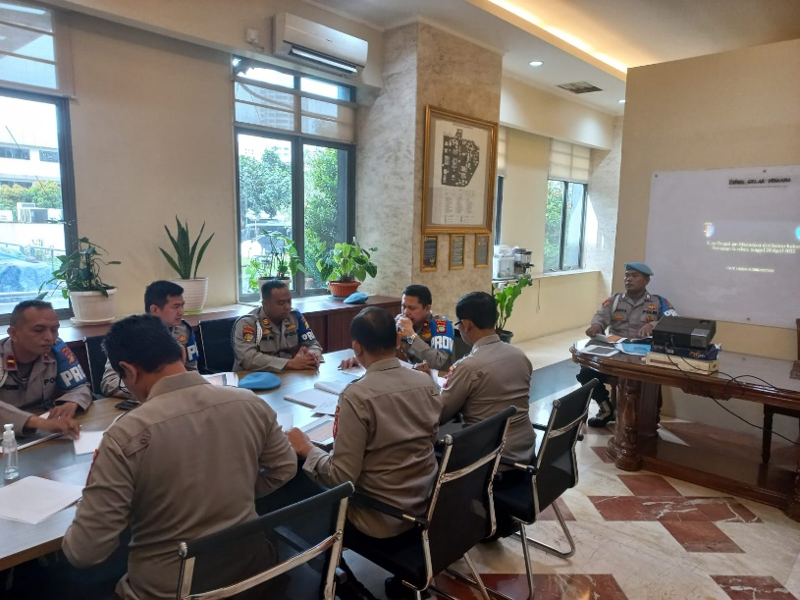

Jakarta, 03 Agustus 2023
Peserta

AKP DANU MEGA WINANTO, S.I.KOM, M.H.
Nosis. 20230607021911

LAPORAN KEGIATAN HARIAN

Hari / Tanggal : Jumat, 04 Agustus 2023
Waktu : 09.00 WIB sampai dengan selesai

- Jenis Kegiatan
Melaksanakan koordinasi dengan stakeholder Internal dan steakholder Eksternal dalam meminta dukungan komitmen rencana aksi perubahan.

- Tujuan Kegiatan
Mendapatkan dukungan dan komitmen dari stakeholder internal dan eksternal terkait aksi perubahan yang akan dilaksanakan.

- Pelaksanaan Kegiatan
Mohon dukungan dari stakeholder eksternal dan internal terkait aksi perubahan yang dilaksanakan pada hari Jumat tanggal 04 Agustus 2023 pukul 09.00 WIB s.d.selesai bertempat di ruang Urgakkum Subbidprovos Bidpropam Polda Metro Jaya.

- Hasil dan Pembahasan
Stakeholder internal dan eksternal mendukung dan setuju dengan aksi perubahan yang akan dilaksanakan selama off kampus 60 hari

- Kesimpulan
Adanya dukungan dari Stakeholder internal dan eksternal dalam melaksanakan aksi perubahan. Kegiatan berjalan dengan lancar.

- Evidence/Dokumentasi
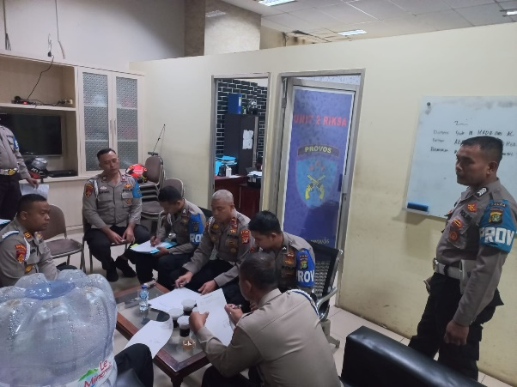

Jakarta, 04 Agustus 2023
Peserta

AKP DANU MEGA WINANTO, S.I.KOM, M.H.
Nosis. 20230607021911

LAPORAN KEGIATAN HARIAN

Hari / Tanggal : Sabtu, 05 Agustus 2023
Waktu : 09.00 WIB sampai dengan selesai

- Jenis Kegiatan
Berkordinasi dengan mentor sekaligus merumuskan dalam menentukan pernyataan komitmen rencana aksi perubahan.

- Tujuan Kegiatan
Pemantapan pemakaian aplikasi E-DUTAL di Urgakkum Subbidprovos Bidpropam Polda Metro Jaya.

- Pelaksanaan Kegiatan
Kegiatan dilaksanakan pada hari Sabtu tanggal 05 Agustus 2023 pukul 09.00 WIB s.d.selesai bertempat di ruang Urgakkum Subbidprovos Bidpropam Polda Metro Jaya.

- Hasil dan Pembahasan
Mendapatkan saran dan masukan dari Mentor terkait aplikasi sistem monitoring E-DUTAL di Urgakkum Subbidprovos Bidpropam Polda Metro Jaya.

- Kesimpulan
Kegiatan mengoptimalkan penggunaan aplikasi E-DUTAL di Subbidprovos Bidpropam Polda Metro Jaya.

- Evidence/Dokumentasi

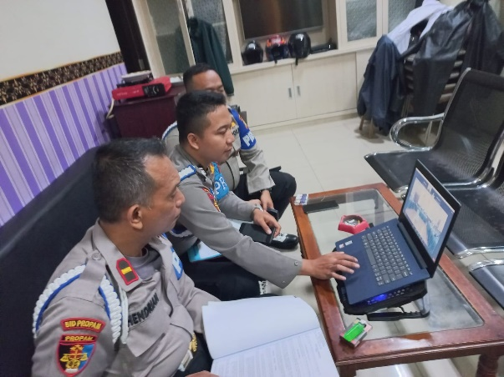
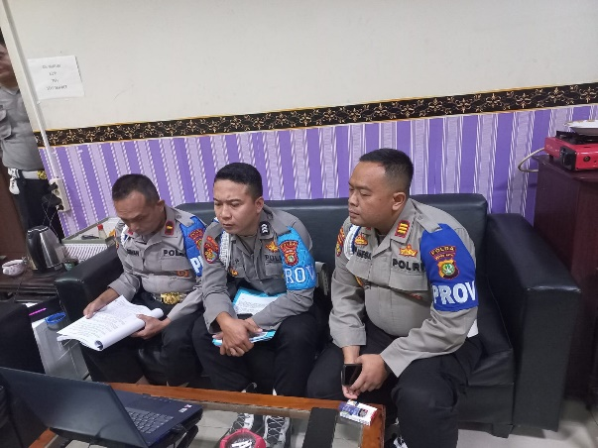

Jakarta, 05 Agustus 2023
Peserta

AKP DANU MEGA WINANTO, S.I.KOM, M.H.
Nosis. 20230607021911

LAPORAN KEGIATAN MINGGU II

Nama Peserta : DANU MEGA WINANTO, S.I.KOM, M.H.
Instansi : BIDPROPAM POLDA METRO JAYA
Judul Aksi Perubahan : SISTEM PENGARSIPAN PENGADUAN MASYARAKAT DIGITAL (E-DUTAL) DI URGAKKUM SUBBIDPROVOS BIDPROPAM POLDA METRO JAYA.

NO | Hari/Tgl | Kegiatan | Output | Ket
1. | Senin/07-08-2023 | Menyiapkan kelengkapan administrasi terkait pengarsipan pengaduan Masyarakat secara digital | Membuat surat perintah  Membuat absensi  Membuat undangan | Dokumen  Tasi
2. | Selasa/08-08-2023 | Pengorganisasian poin B redaksional masukan semua pelaksana rapat kordinasi | Seluruh pihak terkait melakukan gelar terkait pemberlakuan pendataan secara digital | Dokumen  Tasi
3. | Rabu/09-08-2023 | Menyebarkan undangan | Memberikan undangan ke pihak terkait | Dokumentasi
4 | Kamis/10-08-2023 | Pengumpulan data arsip | Mengelompokkan arsip sesuai dengan golongannya | Dokumentasi
5 | Jumat/11-08-2023 | Pengimputan data arsip secara digital | Memasukan data arsip dari berbentuk fisik menjadi digital | Dokumentasi
6 | Sabtu/12-08-2023 | Membuat laporan mingguan | Terlaksananya pembuatan laporan mingguan | -

Mengetahui:
Mentor

FRANCIS SIHOMBING, S.H.
KOMPOL NRP 74080956

Jakarta, 07 Agustus 2023:
Peserta

DANU MEGA WINANTO, S.I.KOM, M.H.
Nosis. 20230607021911

LAPORAN KEGIATAN HARIAN

Hari / Tanggal : Senin, 07 Agustus 2023
Waktu : 09.00 WIB sampai dengan selesai

- Jenis Kegiatan
Menyiapkan kelengkapan administrasi terkait pengarsipan pengaduan Masyarakat secara digital dengan membuat Surat perintah Tugas, Surat Undangan dan absensi.

- Tujuan Kegiatan
Dengan menyiapkan administrasi Surat perintah Tugas, Surat Undangan dan absensi diharapkan dapat menjadi dasar dari terwujudnya kegiatan dalam pengarsipan secara digital di Urgakkum Subbidprovos Polda Metro Jaya.

- Pelaksanaan Kegiatan
Pada hari Senin tanggal 07 Agustus 2023 Siswa PKA membuat dan menyiapkan Surat perintah tugas, Surat Undangan serta absensi terkait kegiatan pelaksanaan penginputan arsip di Urgakkum Subbidprovos Polda Metro Jaya.

- Hasil dan Pembahasan
Melengkapi administrasi berupa Surat perintah tugas, Surat Undangan serta absensi untuk mendukung kelancaran aksi perubahan.

- Kesimpulan
Dengan melengkapi administrasi diharapkan menduung Kegiatan penggunaan aplikasi E-DUTAL di Subbidprovos Bidpropam Polda Metro Jaya.

- Evidence/Dokumentasi
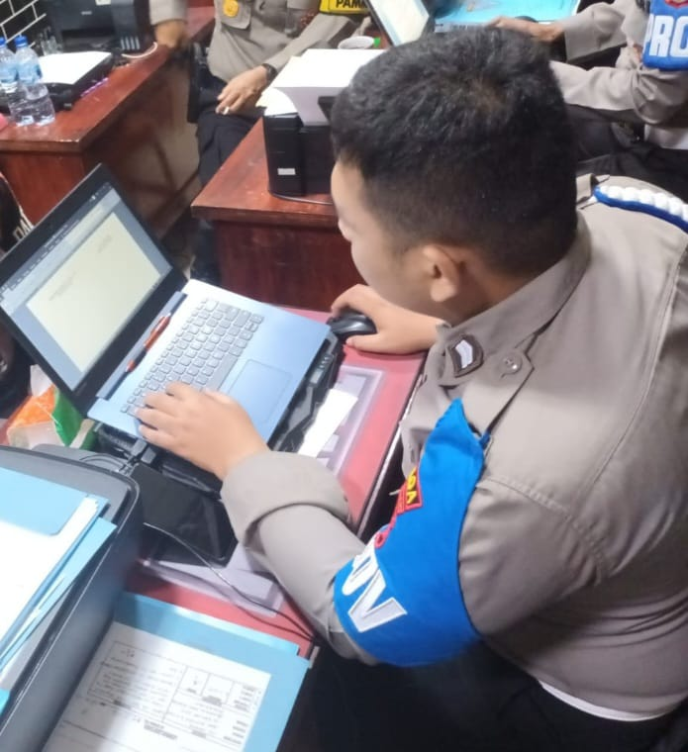

Jakarta, 07 Agustus 2023
Peserta

AKP DANU MEGA WINANTO, S.I.KOM, M.H.
Nosis. 20230607021911

LAPORAN KEGIATAN HARIAN

Hari / Tanggal : Selasa, 08 Agustus 2023
Waktu : 09.00 WIB sampai dengan selesai

- Jenis Kegiatan
Pengorganisasian poin B redaksional masukan semua pelaksana rapat kordinasi.

- Tujuan Kegiatan
Mendapatkan dukungan dan komitmen dari stakeholder internal dan eksternal terkait aksi perubahan yang akan dilaksanakan.

- Pelaksanaan Kegiatan
Mohon dukungan dari stakeholder eksternal dan internal terkait aksi perubahan yang akan dilaksanakan.

- Hasil dan Pembahasan
Stakeholder internal dan eksternal mendukung dan setuju dengan aksi perubahan yang akan dilaksanakan selama off kampus 60 hari.

- Kesimpulan
Adanya dukungan dari Stakeholder internal dan eksternal dalam melaksanakan aksi perubahan. Kegiatan berjalan dengan lancar.

- Evidence/Dokumentasi
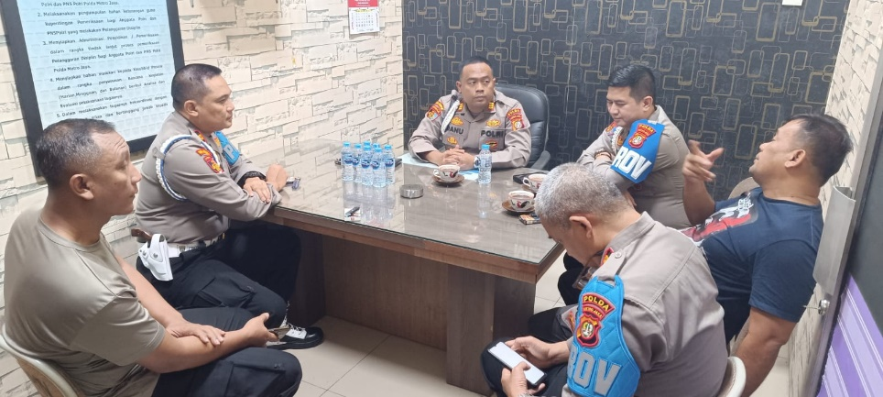

Jakarta, 08 Agustus 2023
Peserta

AKP DANU MEGA WINANTO, S.I.KOM, M.H.
Nosis. 20230607021911

LAPORAN KEGIATAN HARIAN

Hari / Tanggal : Rabu, 09 Agustus 2023
Waktu : 09.00 WIB sampai dengan selesai

- Jenis Kegiatan
Menyebarkan undangan terkait rencana aksi perubahan.

- Tujuan Kegiatan
Pemberitahuan Stakeholder internal dan eksternal terkait penginputan arsip pengaduan Masyarakat dari fisik ke digital melalui aplikasi E-DUTAL.

- Pelaksanaan Kegiatan
Kegiatan dilaksanakan pada hari Rabu tanggal 09 Agustus 2023 pukul 09.00 WIB s.d.selesai bertempat di ruang Urgakkum Subbidprovos Bidpropam Polda Metro Jaya.

- Hasil dan Pembahasan
Mendapatkan saran dan masukan dari Mentor terkait aplikasi sistem monitoring E-DUTAL di Urgakkum Subbidprovos Bidpropam Polda Metro Jaya.

- Kesimpulan
Kegiatan mengoptimalkan penggunaan aplikasi E-DUTAL di Subbidprovos Bidpropam Polda Metro Jaya.

- Evidence/Dokumentasi
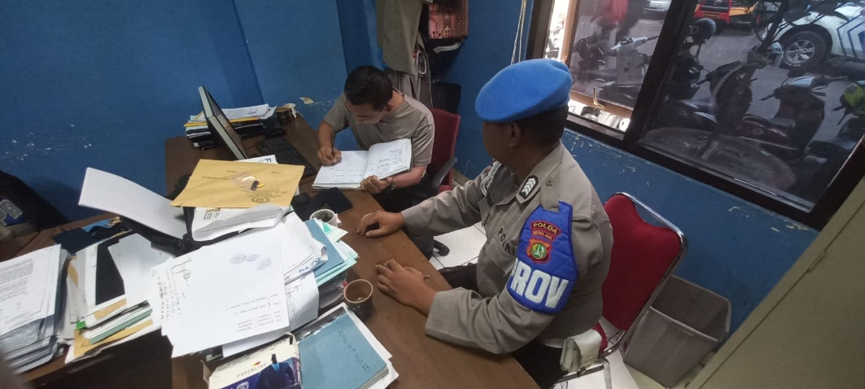

Jakarta, 09 Agustus 2023
Peserta

AKP DANU MEGA WINANTO, S.I.KOM, M.H.
Nosis. 20230607021911

LAPORAN KEGIATAN HARIAN

Hari / Tanggal : Kamis, 10 Agustus 2023
Waktu : 09.00 WIB sampai dengan selesai

- Jenis Kegiatan
Pengumpulan dokumen atau arsip pengaduan Masyarakat maupun administrasi penyelidikan di Urgakkum Subbidprovos PMJ.

- Tujuan Kegiatan
Menggolongkan beberapa dokumen.atau arsip kedalam beberapa bagian dan menyusunnya sesuai dengan nomor urut atau tanggal arsip Pengaduan Masyarakat.

- Pelaksanaan Kegiatan
Kegiatan dilaksanakan pada hari Kamis tanggal 09 Agustus 2023 pukul 09.00 WIB s.d.selesai bertempat di ruang Staff Urgakkum Subbidprovos Bidpropam Polda Metro Jaya.

- Hasil dan Pembahasan
Dapat Menyusun serta merapihkan dokumen atau arsip sesuai urutan Pengaduan Masyarakat.

- Kesimpulan
Dapat memudahkan anggota nantinya dalam menginput arsip atau dokumen keaplikasi E-DUTAL di Subbidprovos Bidpropam Polda Metro Jaya.

- Evidence/Dokumentasi
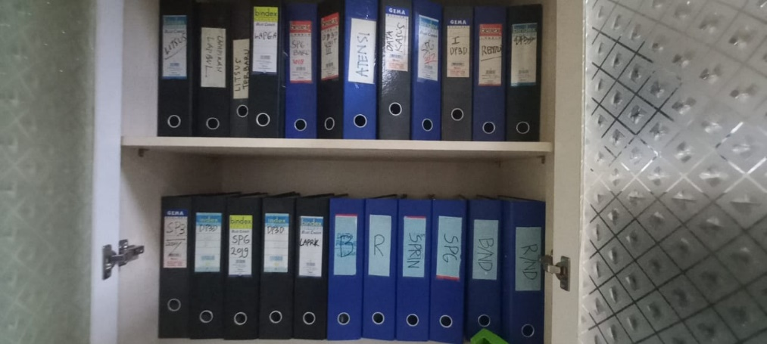
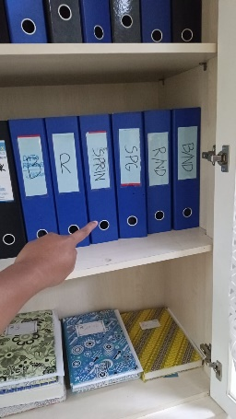

Jakarta, 10 Agustus 2023
Peserta

AKP DANU MEGA WINANTO, S.I.KOM, M.H.
Nosis. 20230607021911

LAPORAN KEGIATAN HARIAN

Hari / Tanggal : Jumat, 11 Agustus 2023
Waktu : 09.00 WIB sampai dengan selesai

- Jenis Kegiatan
Mengimput dokumen atau arsip ke dalam data digital yang semula berbentuk fisik ke dalam bentuk digital melalui aplikasi E-DUTAL.

- Tujuan Kegiatan
Membiasakan atau melatih anggota Staff Urgakkum Subbidprovos Polda Metro Jaya dalam menginput data arsip atau dokumen perkara terkait pengaduan Masyarakat secara digital melalui aplikasi E-DUTAL.

- Pelaksanaan Kegiatan
Kegiatan dilaksanakan pada hari Jumat tanggal 11 Agustus 2023 pukul 09.00 WIB s.d.selesai bertempat di ruang Urgakkum Subbidprovos Bidpropam Polda Metro Jaya.

- Hasil dan Pembahasan
Anggota Staff Urgakkum Subbidprovos Polda Metro Jaya menjadi terbiasa dalam menginput arsip atau dokumen pengaduan Masyarakat secara digital melalui aplikasi E-DUTAL.

- Kesimpulan
Kegiatan mengoptimalkan penggunaan aplikasi E-DUTAL di Subbidprovos Bidpropam Polda Metro Jaya.

- Evidence/Dokumentasi
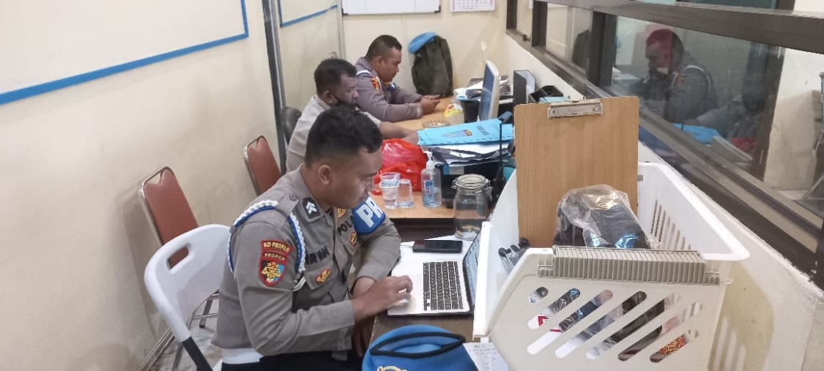

Jakarta, 11 Agustus 2023
Peserta

AKP DANU MEGA WINANTO, S.I.KOM, M.H.
Nosis. 20230607021911

LAPORAN KEGIATAN HARIAN

Hari / Tanggal : Sabtu, 12 Agustus 2023
Waktu : 09.00 WIB sampai dengan selesai

- Jenis Kegiatan
Menyebarkan undangan terkait rencana aksi perubahan.

- Tujuan Kegiatan
Melaporkan kegiatan action leader selama minggu kedua.

- Pelaksanaan Kegiatan
Kegiatan dilaksanakan pada hari Sabtu tanggal 12 Agustus 2023 pukul 09.00 WIB s.d.selesai bertempat di Rumah.

- Hasil dan Pembahasan
Peserta telah menghadap mentor, berkordinasi dengan stakeholder internal dan eksternal terkait aplikasi sistem monitoring E-DUTAL di Urgakkum Subbidprovos Bidpropam Polda Metro Jaya.

- Kesimpulan
Kegiatan Pembuatan laporan mingguan berjalan dengan lancar.

Jakarta, 12 Agustus 2023
Peserta

AKP DANU MEGA WINANTO, S.I.KOM, M.H.
Nosis. 20230607021911

LAPORAN KEGIATAN MINGGU III

Nama Peserta : DANU MEGA WINANTO, S.I.KOM, M.H.
Instansi : BIDPROPAM POLDA METRO JAYA
Judul Aksi Perubahan : SISTEM PENGARSIPAN PENGADUAN MASYARAKAT DIGITAL (E-DUTAL) DI URGAKKUM SUBBIDPROVOS BIDPROPAM POLDA METRO JAYA.

NO | Hari/Tgl | Kegiatan | Output | Ket
1. | Senin/14-08-2023 | Konsultasi dan bimbingan dengan mentor untuk pelaksanaan aksi perubahan | Melakukan anev terkait aplikasi E-DUTAL dengan mentor dan pelaksana | Dokumen tasi
2 | Senin/15-08-2023 | Membuat administrasi Rapat Pembentukan Tim Efektif | Administrasi pelaksanaan kegiatan rapat pembentukan tim efektif selesai dibuat denmi kelancaran acara rapat | - Dokumen tasi
3. | Rabu/16-08-2023 | Kordinasi dengan tim efektif | Melakukan pengarahan kepada tim efektif aksi perubahan | Dokumen tasi
4. | Jumat/18-08-2023 | Rapat Pembentukan Tim Efektif | Stakeholder internal dan eksternal mendukung dan setuju tim efektif yang telah ditentukan melalui rapat | - Dokumen tasi
5. | Sabtu/19-08-2023 | Membuat laporan mingguan | Terlaksananya pembuatan laporan mingguan | - Dokumen tasi
Jakarta, 19 Agustus 2023:
Peserta

DANU MEGA WINANTO, S.I.KOM, M.H.
Nosis. 20230607021911

Mengetahui:
Mentor

FRANCIS SIHOMBING, S.H.
KOMPOL NRP 74080956

LAPORAN KEGIATAN HARIAN

Hari / Tanggal : Senin, 14 Agustus 2023
Waktu : 09.00 WIB sampai dengan selesai

- Jenis Kegiatan
Melakukan Anev dalam rangka memberikan masukan serta bimbingan dengan mentor serta peserta aksi perubahan lainnya untuk pelaksanaan aksi perubahan.

- Tujuan Kegiatan
Dengan melakukan kegiatan tersebut diharapkan dapat memberi masukan serta saran terkait aksi perubahan terkait system pengarsipan pengaduan Masyarakat digital (E-DUTAL).

- Pelaksanaan Kegiatan
Pada hari Senin tanggal 14 Agustus 2023 Siswa PKA melakaksanakan anev dengan mentor dan peserta aksi perubahan di ruang rapat Staf Subbidprovos Polda Metro Jaya.

- Hasil dan Pembahasan
Lebih dilengkapi lagi dari segi daftar atau susunan informasi Surat pengaduan masyarakatnya seperti data terkait pelapor, tanggal laporan, terkait problem aduan dan anggota yang dilaporkan.

- Kesimpulan
Dengan melengkapi draf dari susunan penginputan pengaduan Masyarakat diharapkan mendukung kelancaran Kegiatan penggunaan aplikasi E-DUTAL di Subbidprovos Bidpropam Polda Metro Jaya.

- Evidence/Dokumentasi
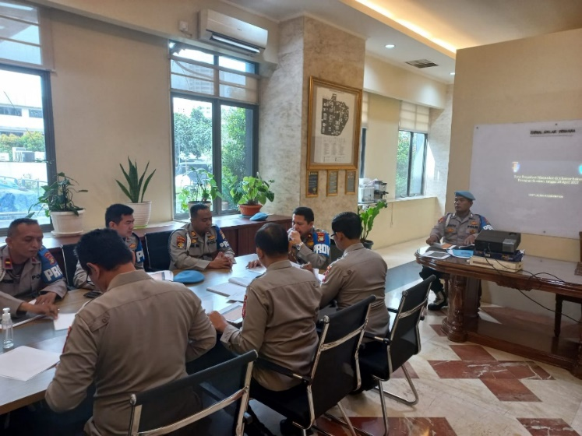

Jakarta, 14 Agustus 2023
Peserta

AKP DANU MEGA WINANTO, S.I.KOM, M.H.
Nosis. 20230607021911

LAPORAN KEGIATAN HARIAN

Hari / Tanggal : Selasa, 15 Agustus 2023
Waktu : 09.00 WIB sampai dengan selesai

- Jenis Kegiatan
Mempersiapkan administrasi pelaksanaan rapat dengan Stakeholder External dan Internal dalam rangka pembentukan tim efektif.

- Tujuan Kegiatan
Dengan melakukan kegiatan tersebut diharapkan dapat memberi masukan serta saran terkait aksi perubahan terkait system pengarsipan pengaduan Masyarakat digital (E-DUTAL).

- Pelaksanaan Kegiatan
Pada hari Selasa tanggal 15 Agustus 2023 Siswa PKA melakaksanakan Mempersiapkan administrasi pelaksanaan rapat dengan Stakeholder External dan Internal dalam rangka pembentukan tim efektif.

- Hasil dan Pembahasan
Administrasi pelaksanaan kegiatan rapat pembentukan tim efektif selesai dibuat denmi kelancaran acara rapat.

- Kesimpulan
Dengan melengkapi administrasi dengan demikian dapat memperlancar acara kegiatan yang akan dilaksanakan.

- Evidence/Dokumentasi
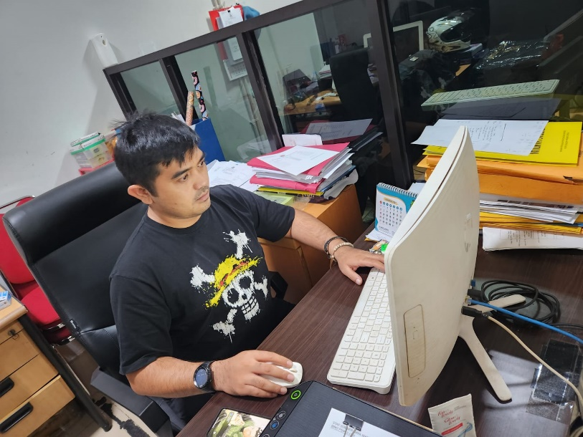

Jakarta, 15 Agustus 2023
Peserta

AKP DANU MEGA WINANTO, S.I.KOM, M.H.
Nosis. 20230607021911

LAPORAN KEGIATAN HARIAN

Hari / Tanggal : Rabu, 16 Agustus 2023
Waktu : 09.00 WIB sampai dengan selesai

- Jenis Kegiatan
Melakukan kordinasi dengan tim efektif terkait hasil anev pada hari Rabu tanggal 16 Agustus 2014.

- Tujuan Kegiatan
Memberitahukan terkait hasil anev serta perubahan format daftar isi di system penginputan pengaduan Masyarakat secara digital (E-DUTAL) kepada stakeholder internal dan eksternal.

- Pelaksanaan Kegiatan
Pada hari Rabu tanggal 16 Agustus 2023 sekira pukul 09.30 WIB diruang Urgakkum Subbidprovos Bidpropam Polda Metro Jaya.

- Hasil dan Pembahasan
Stakeholder internal dan eksternal mendukung dan setuju dengan aksi perubahan yang akan dilaksanakan selama off kampus 60 hari.

- Kesimpulan
Adanya dukungan dari Stakeholder internal dan eksternal dalam melaksanakan aksi perubahan. Kegiatan berjalan dengan lancar.

- Evidence/Dokumentasi
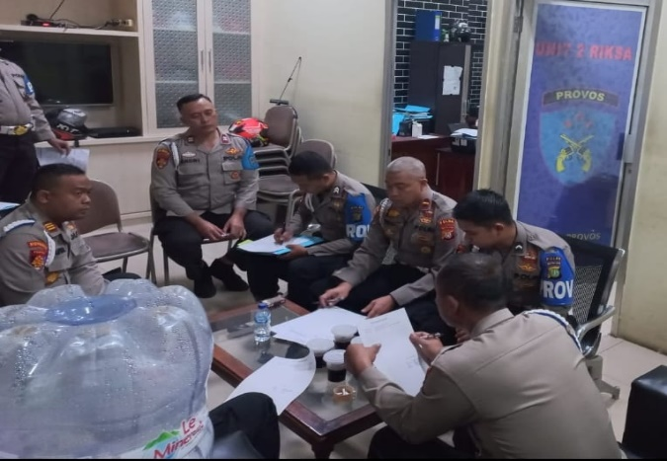

Jakarta, 16 Agustus 2023
Peserta

AKP DANU MEGA WINANTO, S.I.KOM, M.H.
Nosis. 20230607021911

LAPORAN KEGIATAN HARIAN

Hari / Tanggal : Jumat, 18 Agustus 2023
Waktu : 09.00 WIB sampai dengan selesai

- Jenis Kegiatan
Melakukan rapat pembentukan tim efektif dengan stakeholder internal dan external.

- Tujuan Kegiatan
Menentukan team yang akan menjadi tim efektif dalam rangka Perubahan One Stop Instrument Control melalui Sistem Pengarsipan Dumas Digital (E-DUTAL) di Urgakkum Subbidprovos Bidpropam Polda Metro Jaya.

- Pelaksanaan Kegiatan
Pada hari Jumat tanggal 18 Agustus 2023 sekira pukul 09.00 WIB diruang Sidang Lt.9 Gedung Promoter Polda Metro Jaya.

- Hasil dan Pembahasan
Stakeholder internal dan eksternal mendukung dan setuju tim efektif yang telah ditentukan melalui rapat.

- Kesimpulan
Adanya dukungan dari Stakeholder internal dan eksternal dalam menentukan tim efektif yang akan mendukung lancarnya pelaksanaan aksi perubahan One Stop Instrument Control melalui Sistem Pengarsipan Dumas Digital (E-DUTAL) di Urgakkum Subbidprovos Bidpropam Polda Metro Jaya.

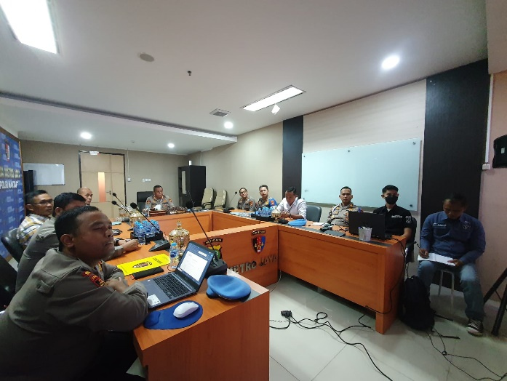
- Evidence/Dokumentasi

Jakarta, 18 Agustus 2023
Peserta

AKP DANU MEGA WINANTO, S.I.KOM, M.H.
Nosis. 20230607021911

LAPORAN KEGIATAN HARIAN

Hari / Tanggal : Sabtu, 19 Agustus 2023
Waktu : 09.00 WIB sampai dengan selesai

- Jenis Kegiatan
Membuat laporan rutin mingguan bulan ke-3 (tiga).

- Tujuan Kegiatan
Melaporkan kegiatan action leader selama minggu ketiga.

- Pelaksanaan Kegiatan
Kegiatan dilaksanakan pada hari Sabtu tanggal 19 Agustus 2023 pukul 09.00 WIB s.d.selesai bertempat di Rumah.

- Hasil dan Pembahasan
Peserta telah menghadap mentor, berkordinasi dengan stakeholder internal dan eksternal terkait aplikasi sistem monitoring E-DUTAL di Urgakkum Subbidprovos Bidpropam Polda Metro Jaya.

- Kesimpulan
Kegiatan Pembuatan laporan mingguan berjalan dengan lancar.

Jakarta, 19 Agustus 2023
Peserta

AKP DANU MEGA WINANTO, S.I.KOM, M.H.
Nosis. 20230607021911

LAPORAN KEGIATAN MINGGU IV

Nama Peserta : DANU MEGA WINANTO, S.I.KOM, M.H.
Instansi : BIDPROPAM POLDA METRO JAYA
Judul Aksi Perubahan : SISTEM PENGARSIPAN PENGADUAN MASYARAKAT DIGITAL (E-DUTAL) DI URGAKKUM SUBBIDPROVOS BIDPROPAM POLDA METRO JAYA.

NO | Hari/Tgl | Kegiatan | Output | Ket
1. | Senin/21-08-2023 | Pembuatan aplikasi sistem pengarsipan digital (E-DUTAL) | Membuat website dan aplikasi untuk system pengarsipan digital (E-DUTAL) | -Dokumen  Tasi
2. | Selasa/22-08-2023 | Membuat manual book sistem pengarsipan digital (e-dutal) | Membuat panduan penggunaan system pengarsipan digital (E-DUTAL) | - Dokumen  Tasi
3 | Jumat/23-08-2023 | Menerbitkan legalisasi legalisasi aksi perubahan dari pimpinan tentang e dutal dan manual book | - | - Dokumentasi
4 | Kamis/24-08-2023 | Melakukan uji coba penyimpanan arsip digital secara online | Memasukan secara bertahap Surat pengaduan Masyarakat di Subbidprovos Polda Metro Jaya | - Dokumentasi
5 | Kamis/25-08-2023 | Melaksanakan Sosialisasi Aplikasi Sistem Pengarsipan Dumas Digital (E-DUTAL) | diharapkan dapat memahami cara penginputan pengaduan Masyarakat secara digital melalui aplikasi (E-DUTAL) | - Dokumentasi
6 | Sabtu/26-08-2023 | Menyiapkan administrasi dan sosialisasi kepada stake holder | Melakukan anev terkait sosialisasi kepada stake holder | -

Mengetahui:
Mentor

FRANCIS SIHOMBING, S.H.
KOMPOL NRP 74080956

Jakarta, 21 Agustus 2023:
Peserta

DANU MEGA WINANTO, S.I.KOM, M.H.
Nosis. 20230607021911

LAPORAN KEGIATAN HARIAN

Hari / Tanggal : Senin, 21 Agustus 2023
Waktu : 09.00 WIB sampai dengan selesai

- Jenis Kegiatan
Pembuatan aplikasi sistem pengarsipan dumas digital (E-DUTAL).

- Tujuan Kegiatan
Dengan dimulainya pembuatan aplikasi system pengarsipan dumas digital (E-DUTAL) diharapkan dapat mempermudah dalam pendataan maupun pengarsipan data pengaduan Masyarakat di Urgakkum Subbidprovos Polda Metro Jaya

- Pelaksanaan Kegiatan
Pada hari Senin tanggal 21 Agustus 2023 Siswa PKA membuat aplikasi sistem pengarsipan dumas digital (E-DUTAL) yang dibantu dengan ahli IT dalam pembuatannya di Urgakkum Subbidprovos Polda Metro Jaya.

- Hasil dan Pembahasan
Tahap awal dalam perancangan dalam pembuatan aplikasi sistem pengarsipan dumas digital (E-DUTAL) yang dibantu oleh ahli IT untuk mendukung kelancaran aksi perubahan.

- Kesimpulan
Pembuatan aplikasi E-DUTAL di Subbidprovos Bidpropam Polda Metro Jaya untuk mendukung kelancaran aksi perubahan.

- Evidence/Dokumentasi
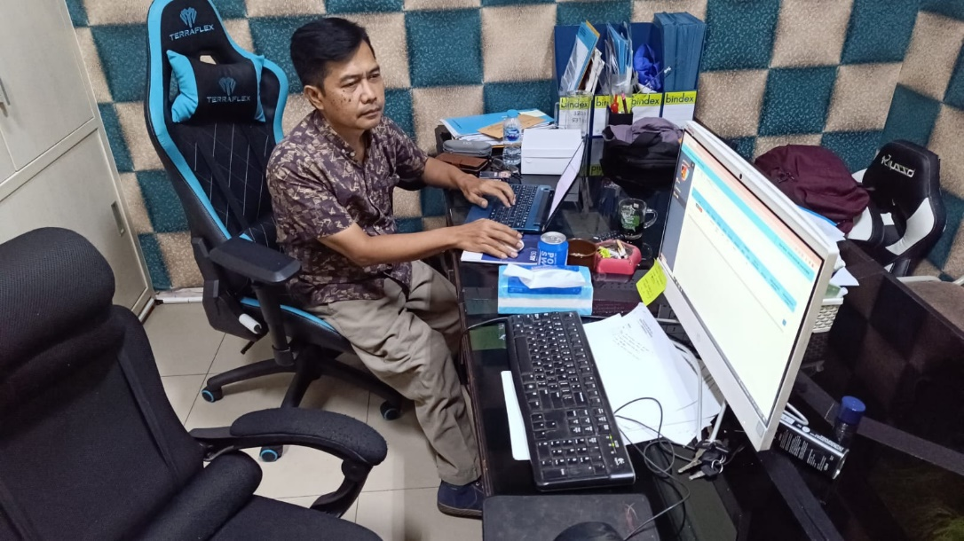

Jakarta, 21 Agustus 2023
Peserta

AKP DANU MEGA WINANTO, S.I.KOM, M.H.
Nosis. 20230607021911

LAPORAN KEGIATAN HARIAN

Hari / Tanggal : Selasa, 22 Agustus 2023
Waktu : 09.00 WIB sampai dengan selesai

- Jenis Kegiatan
Membuat manual book sistem pengarsipan digital (e-dutal).

- Tujuan Kegiatan
Diharapkan para Stakeholder eksternal maupun internal dapat memahami cara pengisian serta pengaplikasian aplikasi system pengarsipan dumas digital (E-DUTAL).

- Pelaksanaan Kegiatan
Pada hari Selasa tanggal 22 Agustus 2023 dilaksanakan pembuatan manual book Sistem pengarsipan dumas digital oleh anggota Urgakkum Subbidprovos Polda Metro Jaya.

- Hasil dan Pembahasan
Pembuatan manual book terkait penginputan serta tata cara penggunaan aplikasi (E-DUTAL).

- Kesimpulan
Diharapkan dibuatkannya manual book dapat membantu Stakeholder internal dan ekster dalam memahami dan penginputan pengarsipan dumasan di Urgakkum Subbidprovos Polda Metro Jaya.

- Evidence/Dokumentasi
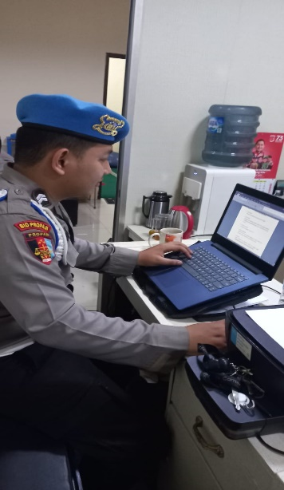

Jakarta, 22 Agustus 2023
Peserta

AKP DANU MEGA WINANTO, S.I.KOM, M.H.
Nosis. 20230607021911

LAPORAN KEGIATAN HARIAN

Hari / Tanggal : Jumat, 23 Agustus 2023
Waktu : 18.00 WIB sampai dengan selesai

- Jenis Kegiatan
Menerbitkan legalisasi-legalisasi aksi perubahan dari pimpinan tentang e- dutal dan manual book.

- Tujuan Kegiatan
Diharapkan bahwa para Stakeholder dapat memahami penggunaan aplikasi E-DUTAL melalui manual book.

- Pelaksanaan Kegiatan
Kegiatan dilaksanakan pada hari Rabu tanggal 23 Agustus 2023 pukul 18.00 WIB s.d.selesai bertempat di rumah makan daerah Jakarta Selatan.

- Hasil dan Pembahasan
Mempublikasikan kepada para stakeholder terkait manual book cara penggunaan aplikasi E-DUTAL.

- Kesimpulan
Dengan mengirimkan manual book kepada para Stakeholder diharapkan dapat memahami cara penginputan pengaduan Masyarakat secara digital melalui aplikasi (E-DUTAL).

- Evidence/Dokumentasi
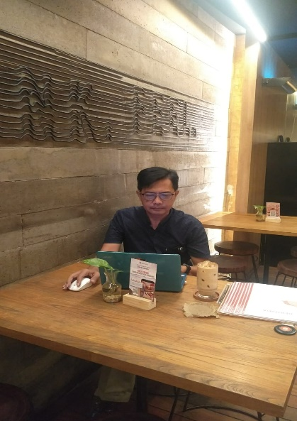

Jakarta, 23 Agustus 2023
Peserta

AKP DANU MEGA WINANTO, S.I.KOM, M.H.
Nosis. 20230607021911

LAPORAN KEGIATAN HARIAN

Hari / Tanggal : Kamis, 24 Agustus 2023
Waktu : 09.00 WIB sampai dengan selesai

- Jenis Kegiatan
Melakukan uji coba penyimpanan arsip digital secara online.

- Tujuan Kegiatan
Diharapkan agar penginputan dumas secara digital dapat terlaksanan dan terlaksananya aksi perubahan.

- Pelaksanaan Kegiatan
Kegiatan dilaksanakan pada hari Kamis tanggal 24 Agustus 2023 pukul 09.00 WIB s.d. selesai bertempat di ruang Urgakkum Subbidprovos Bidpropam Polda Metro Jaya.

- Hasil dan Pembahasan
Pelaksanaan penginputan arsip dumas secara digital melalui aplikasi (E-DUTAL) di Urgakkum Subbidprovos Bidpropam Polda Metro Jaya.

- Kesimpulan
Kegiatan mengoptimalkan penggunaan aplikasi E-DUTAL di Subbidprovos Bidpropam Polda Metro Jaya.

- Evidence/Dokumentasi

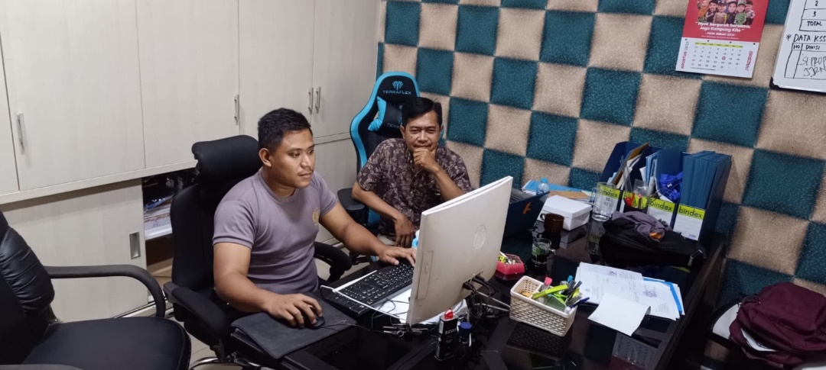

Jakarta, 24 Agustus 2023
Peserta

AKP DANU MEGA WINANTO, S.I.KOM, M.H.
Nosis. 20230607021911

LAPORAN KEGIATAN HARIAN

Hari / Tanggal : Jumat, 25 Agustus 2023
Waktu : 09.00 WIB sampai dengan selesai

- Jenis Kegiatan
Melaksanakan Sosialisasi Aplikasi Sistem Pengarsipan Dumas Digital (E-DUTAL).

- Tujuan Kegiatan
Diharapkan bahwa para Stakeholder dapat memahami penggunaan aplikasi E-DUTAL.

- Pelaksanaan Kegiatan
Kegiatan dilaksanakan pada hari Jumat tanggal 25 Agustus 2023 pukul 09.00 WIB s.d.selesai bertempat di ruangan sidang Lt.9 Gedung Promoter Polda Metro Jaya.

- Hasil dan Pembahasan
Mempublikasikan kepada para stakeholder terkait cara penggunaan aplikasi E-DUTAL.

- Kesimpulan
Dengan dilaksanakannya sosialisasi para Stakeholder diharapkan dapat memahami cara penginputan pengaduan Masyarakat secara digital melalui aplikasi (E-DUTAL).

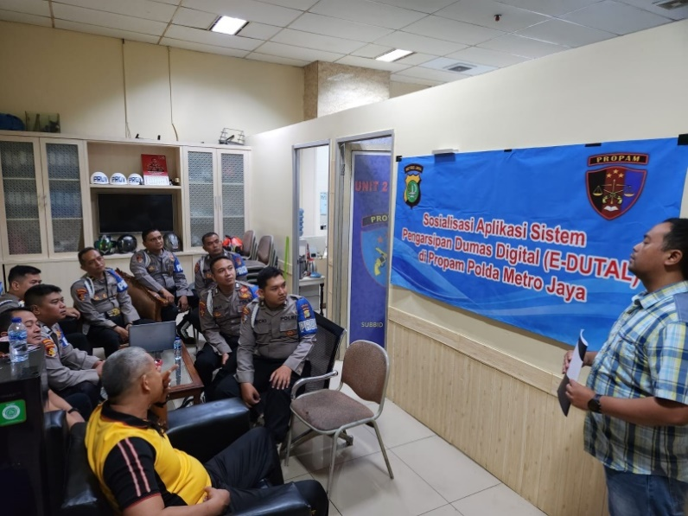
- Evidence/Dokumentasi

Jakarta, 25 Agustus 2023
Peserta

AKP DANU MEGA WINANTO, S.I.KOM, M.H.
Nosis. 20230607021911

LAPORAN KEGIATAN HARIAN

Hari / Tanggal : Sabtu, 26 Agustus 2023
Waktu : 09.00 WIB sampai dengan selesai

- Jenis Kegiatan
Menyiapkan administrasi dan sosialisasi kepada stake holder.

- Tujuan Kegiatan
Melakukan sosialisasi kepada stakeholder terkait administrasi dalam penginputan Dumas di Urgakkum Polda Metro Jaya.

- Pelaksanaan Kegiatan
Kegiatan dilaksanakan pada hari Sabtu tanggal 26 Agustus 2023 pukul 09.00 WIB s.d.selesai bertempat Ruang Kaurgakkum Subbidprovos Polda Metro Jaya.

- Hasil dan Pembahasan
Diharapkan para peserta memahami terkait penginputan aplikasi sistem monitoring E-DUTAL di Urgakkum Subbidprovos Bidpropam Polda Metro Jaya.

- Kesimpulan
Kegiatan sosialisasi berjalan tertib dengan lancar.

- Evidence/Dokumentasi
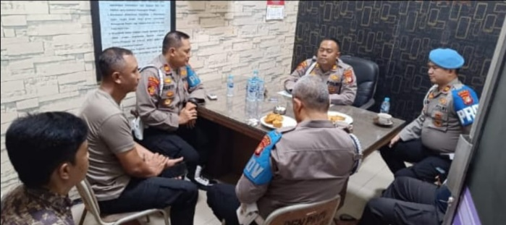

Jakarta, 26 Agustus 2023
Peserta

AKP DANU MEGA WINANTO, S.I.KOM, M.H.
Nosis. 20230607021911

LAPORAN KEGIATAN MINGGU V

Nama Peserta : DANU MEGA WINANTO, S.I.KOM, M.H.
Instansi : BIDPROPAM POLDA METRO JAYA
Judul Aksi Perubahan : SISTEM PENGARSIPAN PENGADUAN MASYARAKAT DIGITAL (E-DUTAL) DI URGAKKUM SUBBIDPROVOS BIDPROPAM POLDA METRO JAYA.

NO | Hari/Tgl | Kegiatan | Output | Ket
1. | Senin/28-08-2023 | Rapat dengan stakeholder Internal dalam implementasi aksi perubahan | Stakeholder internal dapat memahami cara pengisian serta pengaplikasian sistem pengarsipan dumas digital (E-DUTAL) | -Dokumen  Tasi
2. | Selasa/29-08-2023 | Rapat dengan Stakeholder Internal dan eksternal Implementasi Aksi Perubahan | Stakeholder internal maupun eksternal dapat memahami cara pengisian serta pengaplikasian sistem pengarsipan dumas digital (E-DUTAL) | Dokumen  Tasi
3. | Rabu/30-08-2023 | Menghadap dan koordinasi dengan Sponsor utama Bapak Kabidpropam Polda Metro Jaya KOMBESPOL NURSYAH PUTRA, M.Han. terkait implementasi aksi perubahan | petunjuk dan arahan serta bimbingan agar implementasi aksi berjalan maksimal | Dokumen  Tasi
3. | Kamis/31-08-2023 | Menghadap dan koordinasi dengan mentor Bapak Kasubbidprovos Bidpropam Polda Metro Jaya KOMPOL FRANCIS SIHOMBING. terkait implementasi aksi perubahan | petunjuk dan arahan serta bimbingan agar implementasi aksi berjalan maksimal | Dokumentasi
4 | Jumat/01-09-2023 | Implementasi aksi perubahan dengan mencoba aplikasi dan memasukkan data-data pengarsipan | Arsip dumas teriput secara digital melalui aplikasi (E-DUTAL) di Urgakkum Subbidprovos Bidpropam Polda Metro Jaya | Dokumentasi
6 | Sabtu/02-09-2023 | Implementasi aksi perubahan dengan mencoba aplikasi dan memasukkan data-data pengarsipan | Arsip dumas teriput secara digital melalui aplikasi (E-DUTAL) di Urgakkum Subbidprovos Bidpropam Polda Metro Jaya | Dokumentasi
Jakarta, 2 September 2023:
Peserta

DANU MEGA WINANTO, S.I.KOM, M.H.
Nosis. 20230607021911

Mengetahui:
Mentor

FRANCIS SIHOMBING, S.H.
KOMPOL NRP 74080956

LAPORAN KEGIATAN HARIAN

Hari / Tanggal : Senin, 28 Agustus 2023
Waktu : 09.00 WIB sampai dengan selesai

- Jenis Kegiatan
Rapat dengan stakeholder Internal dalam implementasi aksi perubahan.

- Tujuan Kegiatan
Diharapkan para Stakeholder eksternal maupun internal dapat memahami cara pengisian serta pengaplikasian aplikasi system pengarsipan dumas digital (E-DUTAL).

- Pelaksanaan Kegiatan
Pada hari Senin tanggal 28 Agustus 2023 Siswa PKA melaksanakan Rapat dengan stakeholder Internal dalam implementasi aksi perubahan di Urgakkum Subbidprovos Polda Metro Jaya.

- Hasil dan Pembahasan
Tahap awal dalam perancangan dalam pembuatan aplikasi sistem pengarsipan dumas digital (E-DUTAL) yang dibantu oleh ahli IT untuk mendukung kelancaran aksi perubahan.

- Kesimpulan
Pembuatan aplikasi E-DUTAL di Subbidprovos Bidpropam Polda Metro Jaya untuk mendukung kelancaran aksi perubahan.

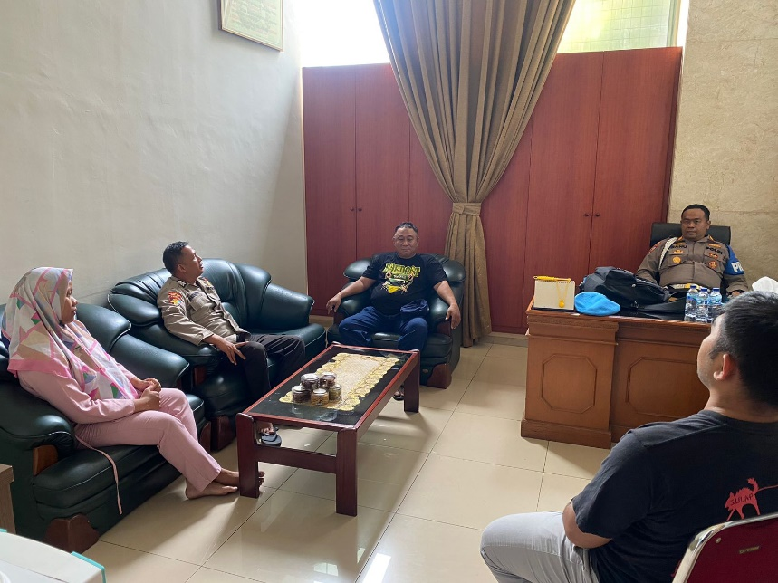
- Evidence/Dokumentasi

Jakarta, 28 Agustus 2023
Peserta

AKP DANU MEGA WINANTO, S.I.KOM, M.H.
Nosis. 20230607021911

LAPORAN KEGIATAN HARIAN

Hari / Tanggal : Selasa, 29 Agustus 2023
Waktu : 09.00 WIB sampai dengan selesai

- Jenis Kegiatan
Rapat dengan Stakeholder Internal dan eksternal Implementasi Aksi Perubahan.

- Tujuan Kegiatan
Diharapkan para Stakeholder eksternal maupun internal dapat memahami cara pengisian serta pengaplikasian aplikasi system pengarsipan dumas digital (E-DUTAL).

- Pelaksanaan Kegiatan
Pada hari Selasa tanggal 29 Agustus 2023 siswa PKA melaksanakan Rapat dengan Stakeholder Internal dan eksternal Implementasi Aksi Perubahan yang bertempat di Urgakkum Subbidprovos Bidpropam Polda Metro Jaya.

- Hasil dan Pembahasan
Pembuatan manual book terkait penginputan serta tata cara penggunaan aplikasi (E-DUTAL).

- Kesimpulan
Diharapkan dengan manual book agar dapat membantu Stakeholder internal dan ekster dalam memahami dan penginputan pengarsipan dumasan di Urgakkum Subbidprovos Polda Metro Jaya.

- Evidence/Dokumentasi
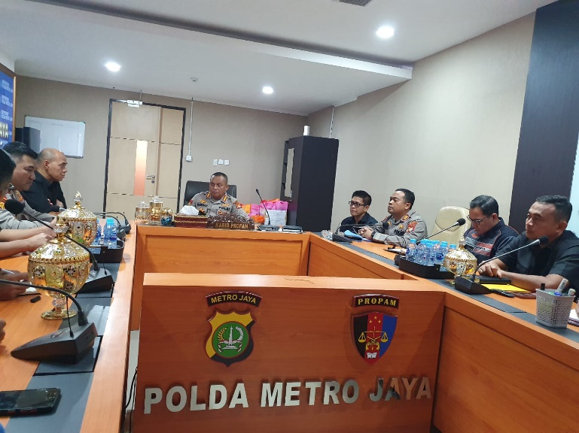

Jakarta, 29 Agustus 2023
Peserta

AKP DANU MEGA WINANTO, S.I.KOM, M.H.
Nosis. 20230607021911

LAPORAN KEGIATAN HARIAN

Hari / Tanggal : Rabu, 30 Agustus 2023
Waktu : 09.00 WIB sampai dengan selesai

- Jenis Kegiatan
Menghadap dan koordinasi dengan Sponsor utama Bapak Kabidpropam Polda Metro Jaya KOMBESPOL NURSYAH PUTRA, M.Han. terkait implementasi aksi perubahan.

- Tujuan Kegiatan
Memohon petunjuk dan arahan serta bimbingan agar implementasi Aksi Perubahan berjalan maksimal.

- Pelaksanaan Kegiatan
Kegiatan dilaksanakan pada hari Rabu tanggal 30 Agustus 2023 pukul 09.00 WIB s.d. selesai bertempat di Ruangan Kabidpropam Polda Metro Jaya.

- Hasil dan Pembahasan
Adanya petunjuk, arahan dan bimbingan pimpinan serta testimoni terkait dengan aksi perubahan dalam mengoptimalkan penggunaan aplikasi E-DUTAL dilingkungan Bidpropam Polda Metro Jaya.

- Kesimpulan
Kegiatan mengoptimalkan penggunaan aplikasi E-DUTAL di Bidpropam Polda Metro Jaya serta testimoni terkait dengan aksi perubahan.

- Evidence/Dokumentasi
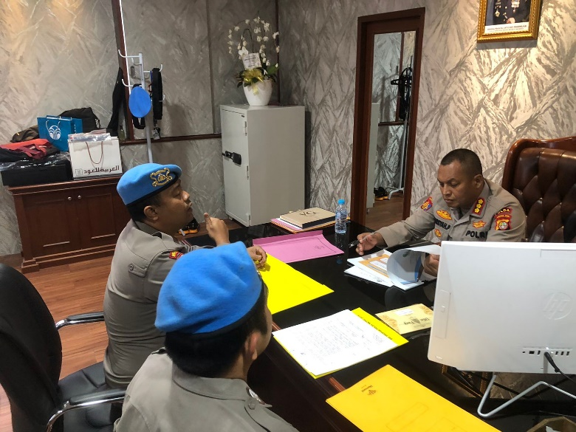

Jakarta, 30 Agustus 2023
Peserta

AKP DANU MEGA WINANTO, S.I.KOM, M.H.
Nosis. 20230607021911

LAPORAN KEGIATAN HARIAN

Hari / Tanggal : Kamis, 31 Agustus 2023
Waktu : 09.00 WIB sampai dengan selesai

- Jenis Kegiatan
Menghadap dan koordinasi dengan mentor Bapak Kasubbidprovos Bidpropam Polda Metro Jaya KOMPOL FRANCIS SIHOMBING. terkait implementasi aksi perubahan.

- Tujuan Kegiatan
Memohon petunjuk dan arahan serta bimbingan agar implementasi Aksi Perubahan berjalan maksimal.

- Pelaksanaan Kegiatan
Kegiatan dilaksanakan pada hari Kamis tanggal 31 Agustus 2023 pukul 09.00 WIB s.d.selesai bertempat di ruangan Kasubbidprovos Bidpropam Polda Metro Jaya.

- Hasil dan Pembahasan
Adanya petunjuk, arahan dan bimbingan pimpinan serta testimoni terkait dengan aksi perubahan dalam mengoptimalkan penggunaan aplikasi E-DUTAL dilingkungan Bidpropam Polda Metro Jaya khususnya Urgakkum Subbidprovos Polda Metro Jaya.

- Kesimpulan
Kegiatan mengoptimalkan penggunaan aplikasi E-DUTAL di Bidpropam Polda Metro Jaya khususnya Urgakkum Subbidprovos Polda Metro Jaya serta testimoni terkait dengan aksi perubahan.

- Evidence/Dokumentasi
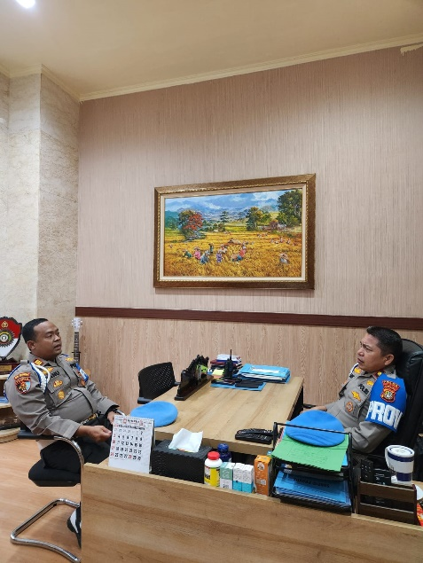

Jakarta, 31 Agustus 2023
Peserta

AKP DANU MEGA WINANTO, S.I.KOM, M.H.
Nosis. 20230607021911

LAPORAN KEGIATAN HARIAN

Hari / Tanggal : Jumat, 1 September 2023
Waktu : 09.00 WIB sampai dengan selesai

- Jenis Kegiatan
Implementasi aksi perubahan dengan mencoba aplikasi dan memasukkan data-data pengarsipan.

- Tujuan Kegiatan
Diharapkan agar penginputan dumas secara digital dapat terlaksana dan terlaksananya aksi perubahan.

- Pelaksanaan Kegiatan
Kegiatan dilaksanakan pada hari Jumat tanggal 1 September 2023 pukul 09.00 WIB s.d.selesai bertempat Ruang Urgakkum Subbidprovos Bidpropam Polda Metro Jaya.

- Hasil dan Pembahasan
Arsip dumas teriput secara digital melalui aplikasi (E-DUTAL) di Urgakkum Subbidprovos Bidpropam Polda Metro Jaya.

- Kesimpulan
Kegiatan mengoptimalkan penggunaan aplikasi E-DUTAL di Subbidprovos Bidpropam Polda Metro Jaya.

- Evidence/Dokumentasi
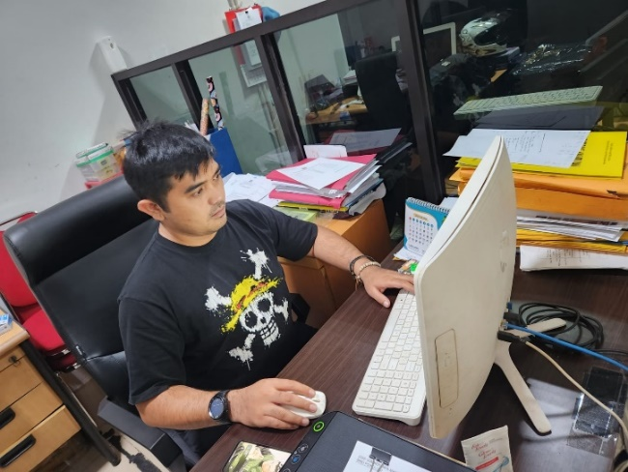

Jakarta, 1 September 2023
Peserta

AKP DANU MEGA WINANTO, S.I.KOM, M.H.
Nosis. 20230607021911

LAPORAN KEGIATAN HARIAN

Hari / Tanggal : Sabtu, 2 September 2023
Waktu : 09.00 WIB sampai dengan selesai

- Jenis Kegiatan
Implementasi aksi perubahan dengan mencoba aplikasi dan memasukkan data-data pengarsipan.

- Tujuan Kegiatan
Diharapkan agar penginputan dumas secara digital dapat terlaksana dan terlaksananya aksi perubahan.

- Pelaksanaan Kegiatan
Kegiatan dilaksanakan pada hari Sabtu tanggal 2 September 2023 pukul 09.00 WIB s.d.selesai bertempat Ruang Urgakkum Subbidprovos Bidpropam Polda Metro Jaya.

- Hasil dan Pembahasan
Arsip dumas teriput secara digital melalui aplikasi (E-DUTAL) di Urgakkum Subbidprovos Bidpropam Polda Metro Jaya.

- Kesimpulan
Kegiatan mengoptimalkan penggunaan aplikasi E-DUTAL di Subbidprovos Bidpropam Polda Metro Jaya.

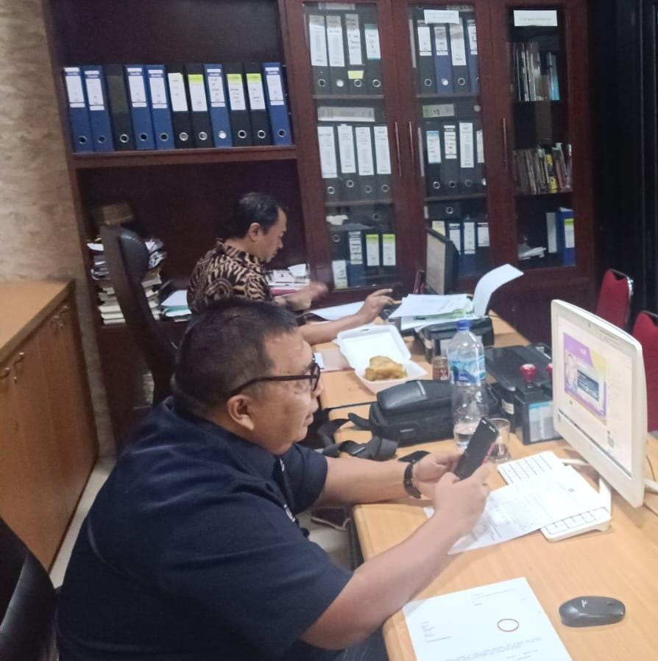
- Evidence/Dokumentasi

Jakarta, 2 September 2023
Peserta

AKP DANU MEGA WINANTO, S.I.KOM, M.H.
Nosis. 20230607021911

LAPORAN KEGIATAN MINGGU VI

Nama Peserta : DANU MEGA WINANTO, S.I.KOM, M.H.
Instansi : BIDPROPAM POLDA METRO JAYA
Judul Aksi Perubahan : SISTEM PENGARSIPAN PENGADUAN MASYARAKAT DIGITAL (E-DUTAL) DI URGAKKUM SUBBIDPROVOS BIDPROPAM POLDA METRO JAYA.

NO | Hari/Tgl | Kegiatan | Output | Ket
1. | Senin/04-09-2023 | Kaur Gakkum beserta Kaur Monev melaksanakan monitoring inpud data denggan System Pengarsipan Pengaduan Masyarakat Digital (E-DUTAL) | Stakeholder internal dapat memahami cara pengisian serta pengaplikasian sistem pengarsipan dumas digital (E-DUTAL) | -Dokumen  Tasi
2. | Selasa/05-09-2023 | Rapat dengan Stakeholder Internal dan evaluasi terhadap System Pengarsipan Pengaduan Masyarakat Digital (E-DUTAL) | Stakeholder internal maupun eksternal dapat memahami cara pengisian serta pengaplikasian sistem pengarsipan dumas digital (E-DUTAL) | - Dokumen  Tasi
3. | Rabu/06-09-2023 | Evaluasi terhadap System Pengarsipan Pengaduan Masyarakat Digital (E-DUTAL) dengan tim efektif. | petunjuk dan arahan serta bimbingan agar implementasi aksi berjalan maksimal | - Dokumen  - Tasi
3. | Kamis/07-09-2023 | Monitoring Tim IT terhadap program System Pengarsipan Pengaduan Masyarakat Digital (E-DUTAL) | Pengecekan tim IT program berjalan lancar dan efektif. Tidak ada gangguan dari Virus. | - Dokumentasi
4 | Jumat/08-09-2023 | Monitoring dan Evaluasi System Pengarsipan Pengaduan Masyarakat Digital (E-DUTAL) | Arsip dumas teriput secara digital melalui aplikasi (E-DUTAL) di Urgakkum Subbidprovos Bidpropam Polda Metro Jaya | - Dokumentasi
6 | Sabtu/09-09-2023 | Inpud Data melalui System Pengarsipan Pengaduan Masyarakat Digital (E-DUTAL) | Arsip dumas teriput secara digital melalui aplikasi (E-DUTAL) di Urgakkum Subbidprovos Bidpropam Polda Metro Jaya | - Dokumentasi
Jakarta, 9 September 2023:
Peserta

DANU MEGA WINANTO, S.I.KOM, M.H.
Nosis. 20230607021911

Mengetahui:
Mentor

FRANCIS SIHOMBING, S.H.
KOMPOL NRP 74080956

LAPORAN KEGIATAN HARIAN

Hari / Tanggal : Senin, 04 September 2023
Waktu : 09.00 WIB sampai dengan selesai

- Jenis Kegiatan
Kaur Gakkum beserta Kaur Monev melaksanakan monitoring inpud data denggan System Pengarsipan Pengaduan Masyarakat Digital (E-DUTAL)

- Tujuan Kegiatan
Stakeholder internal dapat memahami cara pengisian serta pengaplikasian sistem pengarsipan dumas digital (E-DUTAL)

- Pelaksanaan Kegiatan
Pada hari Senin tanggal 04 September 2023 Siswa PKA melaksanakan monitoring inpud data system E-Dutal di Urgakkum Subbidprovos Polda Metro Jaya.

- Hasil dan Pembahasan
Tahap awal dalam perancangan dalam pembuatan aplikasi sistem pengarsipan dumas digital (E-DUTAL) yang dibantu oleh ahli IT untuk mendukung kelancaran aksi perubahan sehingga dapat memahami cara pengisian serta pengaplikasian sistem pengarsipan dumas digital (E-DUTAL)

- Kesimpulan
Pembuatan aplikasi E-DUTAL di Subbidprovos Bidpropam Polda Metro Jaya untuk mendukung kelancaran aksi perubahan.

- Evidence/Dokumentasi
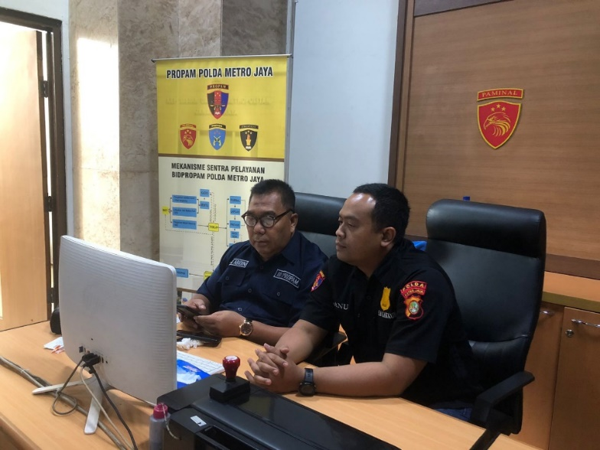
Jakarta, 4 September 2023
Peserta

AKP DANU MEGA WINANTO, S.I.KOM, M.H.
Nosis. 20230607021911

LAPORAN KEGIATAN HARIAN

Hari / Tanggal : Selasa, 05 September 2023
Waktu : 09.00 WIB sampai dengan selesai

- Jenis Kegiatan
Rapat dengan Stakeholder Internal dan evaluasi terhadap System Pengarsipan Pengaduan Masyarakat Digital (E-DUTAL)

- Tujuan Kegiatan
Stakeholder internal maupun eksternal dapat memahami cara pengisian serta pengaplikasian sistem pengarsipan dumas digital (E-DUTAL)

- Pelaksanaan Kegiatan
Pada hari Selasa tanggal 05 September 2023 siswa PKA melaksanakan Rapat dengan Stakeholder Internal Implementasi Aksi Perubahan yang bertempat di Urgakkum Subbidprovos Bidpropam Polda Metro Jaya.

- Hasil dan Pembahasan
Tahap awal dalam perancangan dalam pembuatan aplikasi sistem pengarsipan dumas digital (E-DUTAL) yang dibantu oleh ahli IT untuk mendukung kelancaran aksi perubahan sehingga dapat memahami cara pengisian serta pengaplikasian sistem pengarsipan dumas digital (E-DUTAL)

- Kesimpulan
Tidak ada kendala di lapangan, proses penginputan berjalan dengan baik dan lancar.

- Evidence/Dokumentasi
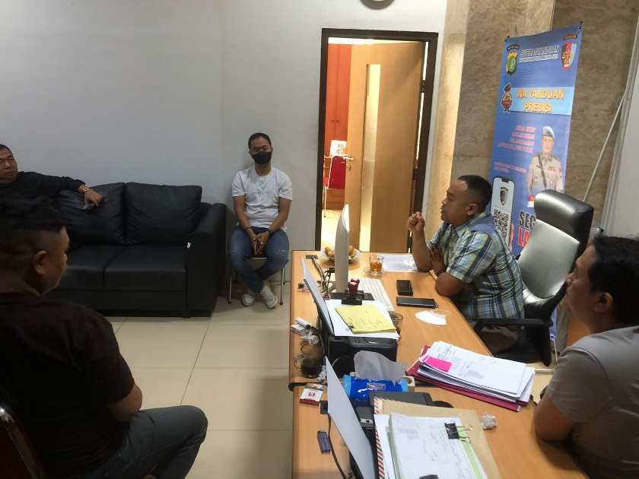
Jakarta, 05 September 2023
Peserta

AKP DANU MEGA WINANTO, S.I.KOM, M.H.
Nosis. 20230607021911

LAPORAN KEGIATAN HARIAN

Hari / Tanggal : Rabu, 06 September 2023
Waktu : 09.00 WIB sampai dengan selesai

- Jenis Kegiatan
Evaluasi terhadap System Pengarsipan Pengaduan Masyarakat Digital (E-DUTAL) dengan tim efektif.

- Tujuan Kegiatan
Petunjuk dan arahan serta bimbingan agar implementasi aksi berjalan maksimal

- Pelaksanaan Kegiatan
Kegiatan dilaksanakan pada hari Rabu tanggal 06 September 2023 pukul 09.00 WIB s.d. selesai bertempat di Ruangan Propam Gedung Promoter Lantai 1 Polda Metro Jaya.

- Hasil dan Pembahasan
Adanya petunjuk, arahan dan bimbingan Kaur Monev serta testimoni terkait dengan aksi perubahan dalam mengoptimalkan penggunaan aplikasi E-DUTAL dilingkungan Bidpropam Polda Metro Jaya.

- Kesimpulan
Kegiatan mengoptimalkan penggunaan aplikasi E-DUTAL di Bidpropam Polda Metro Jaya terkait dengan aksi perubahan berjalan baik dan lancar.

- Evidence/Dokumentasi
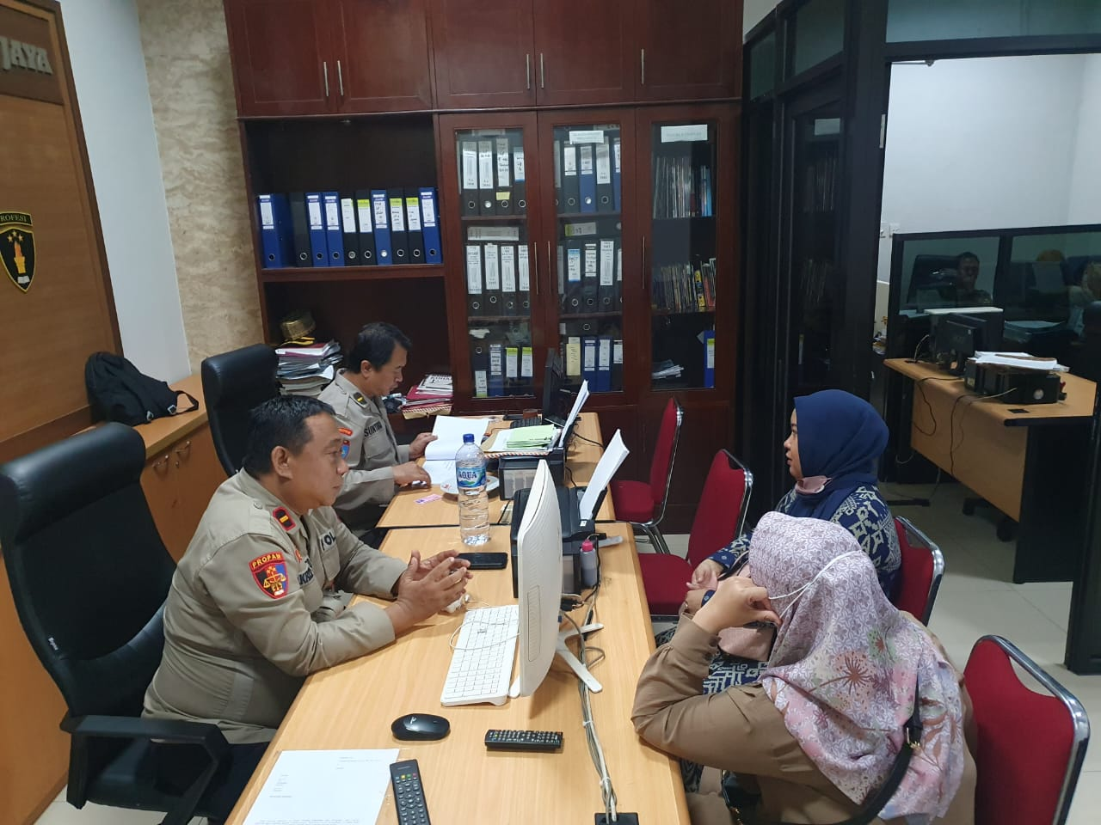
Jakarta, 06 September 2023
Peserta

AKP DANU MEGA WINANTO, S.I.KOM, M.H.
Nosis. 20230607021911

LAPORAN KEGIATAN HARIAN

Hari / Tanggal : Kamis, 07 September 2023
Waktu : 09.00 WIB sampai dengan selesai

- Jenis Kegiatan
Monitoring Tim IT terhadap program System Pengarsipan Pengaduan Masyarakat Digital (E-DUTAL)

- Tujuan Kegiatan
Pengecekan tim IT program berjalan lancar dan efektif. Tidak ada gangguan dari Virus.

- Pelaksanaan Kegiatan
Kegiatan dilaksanakan pada hari Kamis tanggal 07 September 2023 pukul 09.00 WIB s.d.selesai bertempat di ruangan Staff Urgakkum Bidpropam Polda Metro Jaya.

- Hasil dan Pembahasan
Monitoring Tim IT terhadap program E Dutal berjalan dengan baik dan tidak ada virus. Penginputan data dapat dilanjutkan Kembali dengan baik dan nyaman.

- Kesimpulan
System pengarsipan E Dutal berjalan dengan baik dan aman.

- Evidence/Dokumentasi
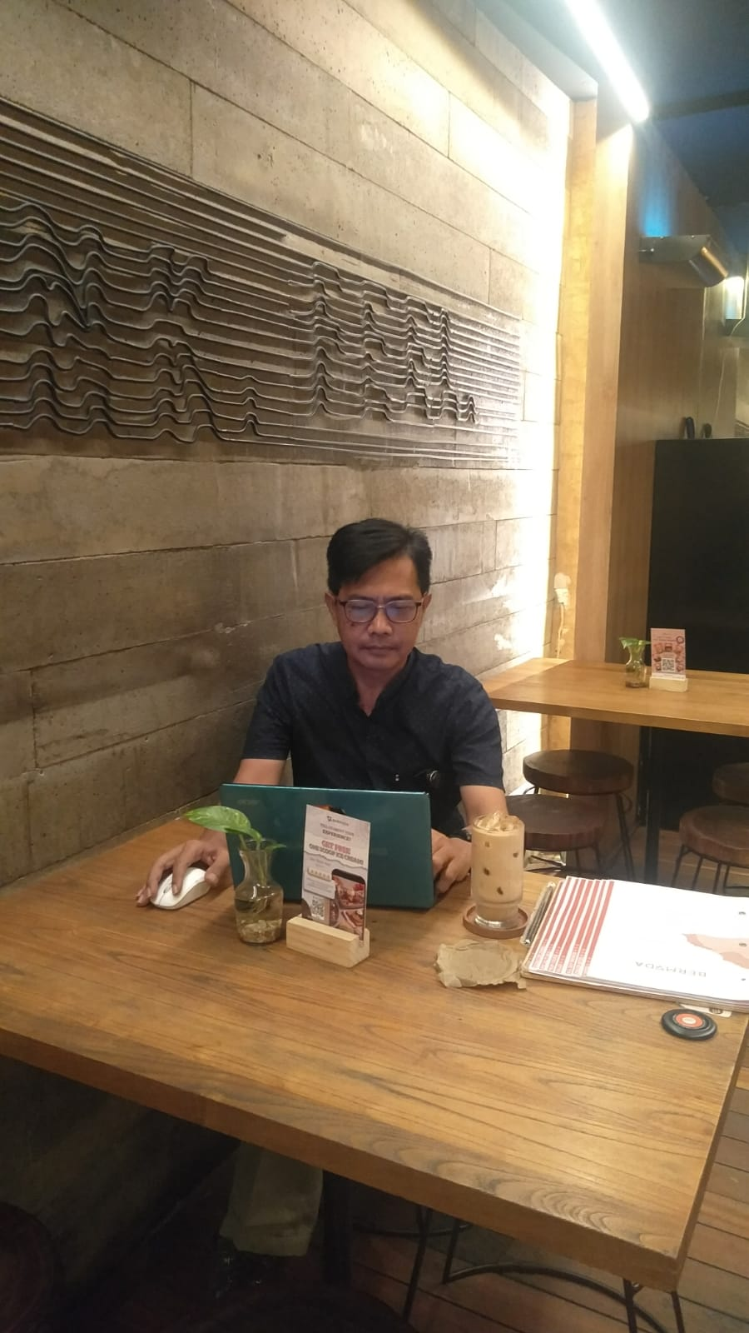
Jakarta, 07 September 2023
Peserta

AKP DANU MEGA WINANTO, S.I.KOM, M.H.
Nosis. 20230607021911

LAPORAN KEGIATAN HARIAN

Hari / Tanggal : Jumat, 08 September 2023
Waktu : 09.00 WIB sampai dengan selesai

- Jenis Kegiatan
Monitoring dan Evaluasi System Pengarsipan Pengaduan Masyarakat Digital (E-DUTAL)

- Tujuan Kegiatan
Arsip dumas teriput secara digital melalui aplikasi (E-DUTAL) di Urgakkum Subbidprovos Bidpropam Polda Metro Jaya

- Pelaksanaan Kegiatan
Kegiatan dilaksanakan pada hari Jumat tanggal September 2023 pukul 09.00 WIB s.d.selesai bertempat Ruang Urgakkum Subbidprovos Bidpropam Polda Metro Jaya.

- Hasil dan Pembahasan
Arsip dumas teriput secara digital melalui aplikasi (E-DUTAL) di Urgakkum Subbidprovos Bidpropam Polda Metro Jaya.

- Kesimpulan
Kegiatan mengoptimalkan penggunaan aplikasi E-DUTAL di Subbidprovos Bidpropam Polda Metro Jaya.

- Evidence/Dokumentasi
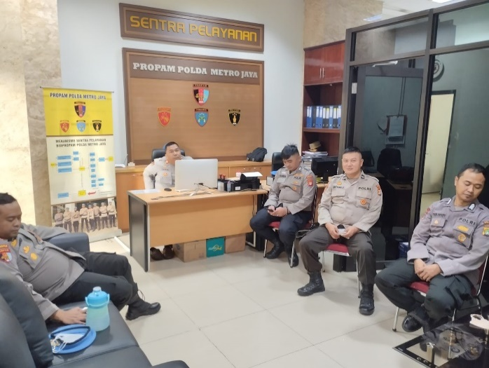
Jakarta, 08 September 2023
Peserta

AKP DANU MEGA WINANTO, S.I.KOM, M.H.
Nosis. 20230607021911

LAPORAN KEGIATAN HARIAN

Hari / Tanggal : Sabtu, 09 September 2023
Waktu : 09.00 WIB sampai dengan selesai

- Jenis Kegiatan
Inpud Data melalui System Pengarsipan Pengaduan Masyarakat Digital (E-DUTAL)

- Tujuan Kegiatan
Arsip dumas teriput secara digital melalui aplikasi (E-DUTAL) di Urgakkum Subbidprovos Bidpropam Polda Metro Jaya

- Pelaksanaan Kegiatan
Kegiatan dilaksanakan pada hari Sabtu tanggal 09 September 2023 pukul 09.00 WIB s.d.selesai bertempat Ruang Urgakkum Subbidprovos Bidpropam Polda Metro Jaya.

- Hasil dan Pembahasan
Arsip dumas teriput secara digital melalui aplikasi (E-DUTAL) di Urgakkum Subbidprovos Bidpropam Polda Metro Jaya.

- Kesimpulan
Kegiatan mengoptimalkan penggunaan aplikasi E-DUTAL di Subbidprovos Bidpropam Polda Metro Jaya.

- Evidence/Dokumentasi
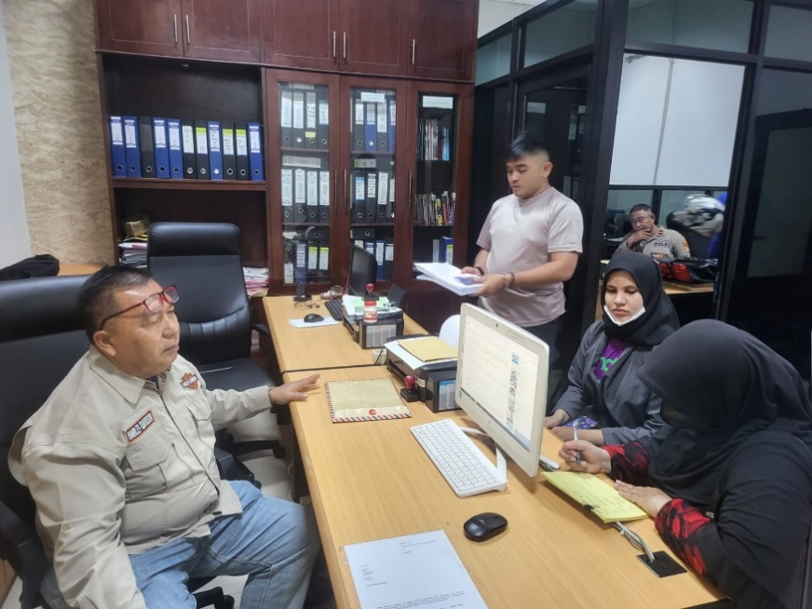
Jakarta, 09 September 2023
Peserta

AKP DANU MEGA WINANTO, S.I.KOM, M.H.
Nosis. 20230607021911

LAPORAN KEGIATAN MINGGU VII

Nama Peserta : DANU MEGA WINANTO, S.I.KOM, M.H.
Instansi : BIDPROPAM POLDA METRO JAYA
Judul Aksi Perubahan : SISTEM PENGARSIPAN PENGADUAN MASYARAKAT DIGITAL (E-DUTAL) DI URGAKKUM SUBBIDPROVOS BIDPROPAM POLDA METRO JAYA.

NO | Hari/Tgl | Kegiatan | Output | Ket
1. | Senin/11-09-2023 | Rapat dengan Stakeholder Internal dan evaluasi terhadap System Pengarsipan Pengaduan Masyarakat Digital (E-DUTAL) | Stakeholder internal maupun eksternal dapat memahami cara pengisian serta pengaplikasian sistem pengarsipan dumas digital (E-DUTAL) | Dokumen  Tasi
2. | Selasa/12-09-2023 | Kaur Gakkum beserta Kaur Monev melaksanakan monitoring inpud data denggan System Pengarsipan Pengaduan Masyarakat Digital (E-DUTAL) | Stakeholder internal dapat memahami cara pengisian serta pengaplikasian sistem pengarsipan dumas digital (E-DUTAL) | -Dokumen  Tasi
3. | Rabu/13-09-2023 | Input Data melalui Sistem Pengarsipan Pengaduan Masyarakat Digital (E-DUTAL) | Arsip dumas teriput secara digital melalui aplikasi (E-DUTAL) di Urgakkum Subbidprovos Bidpropam Polda Metro Jaya | Dokumentasi
3. | Kamis/14-09-2023 | Monitoring Tim IT terhadap program System Pengarsipan Pengaduan Masyarakat Digital (E-DUTAL) | Pengecekan tim IT program berjalan lancar dan efektif. Tidak ada gangguan dari Virus. | - Dokumentasi
4 | Jumat/15-09-2023 | Monitoring dan Evaluasi Sistem Pengarsipan Pengaduan Masyarakat Digital (E-DUTAL) | Arsip dumas teriput secara digital melalui aplikasi (E-DUTAL) di Urgakkum Subbidprovos Bidpropam Polda Metro Jaya | - Dokumentasi
6 | Sabtu/16-09-2023 | Evaluasi terhadap System Pengarsipan Pengaduan Masyarakat Digital (E-DUTAL) dengan tim efektif. | petunjuk dan arahan serta bimbingan agar implementasi aksi berjalan maksimal | - Dokumen  - Tasi
Jakarta, 16 September 2023:
Peserta

DANU MEGA WINANTO, S.I.KOM, M.H.
Nosis. 20230607021911

Mengetahui:
Mentor

FRANCIS SIHOMBING, S.H.
KOMPOL NRP 74080956

LAPORAN KEGIATAN HARIAN

Hari / Tanggal : Senin, 11 September 2023
Waktu : 09.00 WIB sampai dengan selesai

- Jenis Kegiatan
Rapat dengan Stakeholder Internal dan evaluasi terhadap System Pengarsipan Pengaduan Masyarakat Digital (E-DUTAL)

- Tujuan Kegiatan
Stakeholder internal maupun eksternal dapat memahami cara pengisian serta pengaplikasian sistem pengarsipan dumas digital (E-DUTAL)

- Pelaksanaan Kegiatan
Pada hari Senin tanggal 11 September 2023 siswa PKA melaksanakan Rapat dengan Stakeholder Internal Implementasi Aksi Perubahan yang bertempat di Urgakkum Subbidprovos Bidpropam Polda Metro Jaya.

- Hasil dan Pembahasan
Tahap awal dalam perancangan dalam pembuatan aplikasi sistem pengarsipan dumas digital (E-DUTAL) yang dibantu oleh ahli IT untuk mendukung kelancaran aksi perubahan sehingga dapat memahami cara pengisian serta pengaplikasian sistem pengarsipan dumas digital (E-DUTAL)

- Kesimpulan
Tidak ada kendala di lapangan, proses penginputan berjalan dengan baik dan lancar.

- Evidence/Dokumentasi
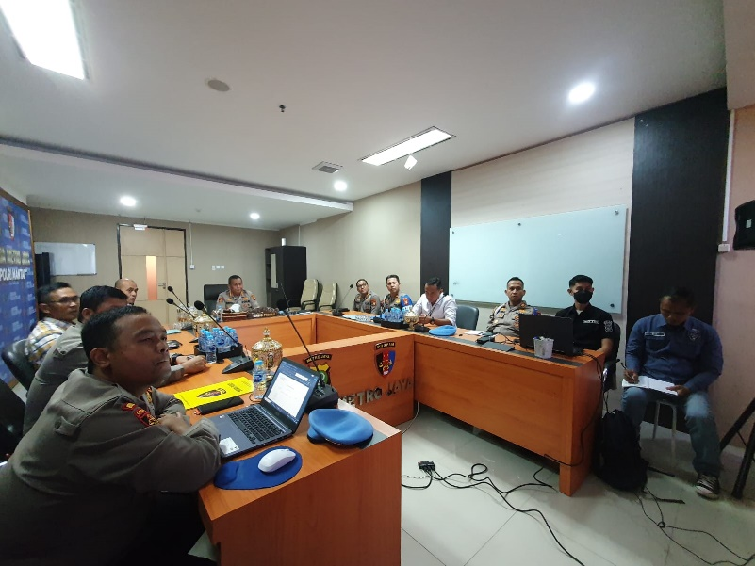

Jakarta, 11 September 2023
Peserta

AKP DANU MEGA WINANTO, S.I.KOM, M.H.
Nosis. 20230607021911

LAPORAN KEGIATAN HARIAN

Hari / Tanggal : Selasa, 12 September 2023
Waktu : 09.00 WIB sampai dengan selesai

- Jenis Kegiatan
Kaur Gakkum beserta Kaur Monev melaksanakan monitoring input data denggan Sistem Pengarsipan Pengaduan Masyarakat Digital (E-DUTAL)

- Tujuan Kegiatan
Stakeholder internal dapat memahami cara pengisian serta pengaplikasian sistem pengarsipan dumas digital (E-DUTAL)

- Pelaksanaan Kegiatan
Pada hari Selasa tanggal 12 September 2023 Siswa PKA melaksanakan monitoring input data system E-Dutal di Urgakkum Subbidprovos Polda Metro Jaya.

- Hasil dan Pembahasan
Tahap awal dalam perancangan dalam pembuatan aplikasi sistem pengarsipan dumas digital (E-DUTAL) yang dibantu oleh ahli IT untuk mendukung kelancaran aksi perubahan sehingga dapat memahami cara pengisian serta pengaplikasian sistem pengarsipan dumas digital (E-DUTAL)

- Kesimpulan
Pembuatan aplikasi E-DUTAL di Subbidprovos Bidpropam Polda Metro Jaya untuk mendukung kelancaran aksi perubahan.

- Evidence/Dokumentasi
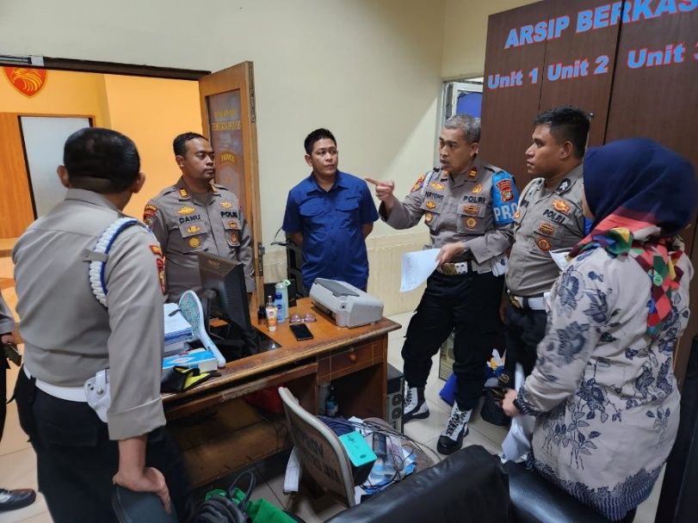

Jakarta, 12 September 2023
Peserta

AKP DANU MEGA WINANTO, S.I.KOM, M.H.
Nosis. 20230607021911

LAPORAN KEGIATAN HARIAN

Hari / Tanggal : Rabu, 13 September 2023
Waktu : 09.00 WIB sampai dengan selesai

- Jenis Kegiatan
Input Data melalui System Pengarsipan Pengaduan Masyarakat Digital (E-DUTAL)

- Tujuan Kegiatan
Arsip dumas teriput secara digital melalui aplikasi (E-DUTAL) di Urgakkum Subbidprovos Bidpropam Polda Metro Jaya

- Pelaksanaan Kegiatan
Kegiatan dilaksanakan pada hari Rabu tanggal 13 September 2023 pukul 09.00 WIB s.d.selesai bertempat Ruang Urgakkum Subbidprovos Bidpropam Polda Metro Jaya.

- Hasil dan Pembahasan
Arsip dumas teriput secara digital melalui aplikasi (E-DUTAL) di Urgakkum Subbidprovos Bidpropam Polda Metro Jaya.

- Kesimpulan
Kegiatan mengoptimalkan penggunaan aplikasi E-DUTAL di Subbidprovos Bidpropam Polda Metro Jaya.

- Evidence/Dokumentasi
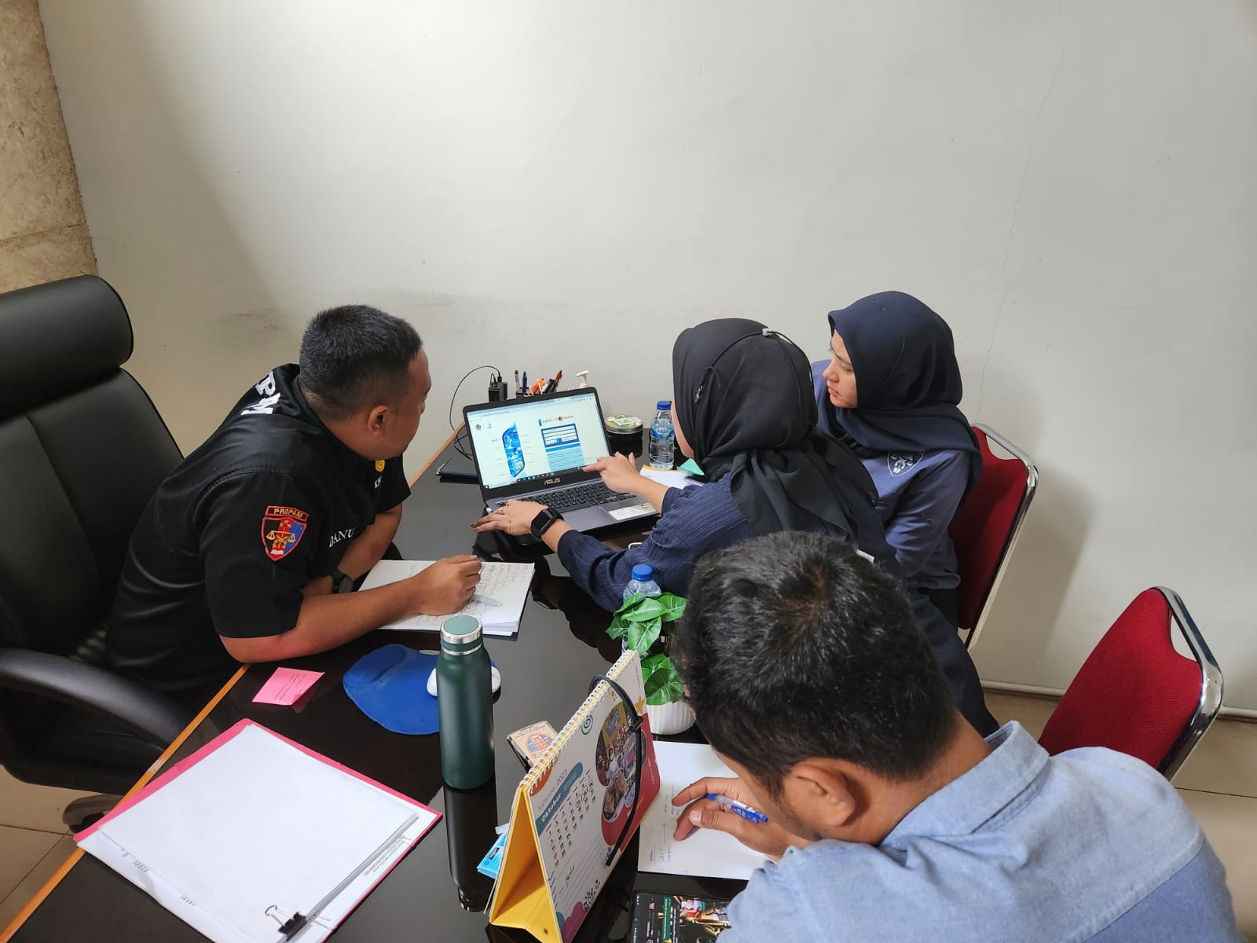

Jakarta, 13 September 2023
Peserta

AKP DANU MEGA WINANTO, S.I.KOM, M.H.
Nosis. 20230607021911

LAPORAN KEGIATAN HARIAN

Hari / Tanggal : Kamis, 14 September 2023
Waktu : 09.00 WIB sampai dengan selesai

- Jenis Kegiatan
Monitoring Tim IT terhadap program System Pengarsipan Pengaduan Masyarakat Digital (E-DUTAL)

- Tujuan Kegiatan
Pengecekan tim IT program berjalan lancar dan efektif. Tidak ada gangguan dari Virus.

- Pelaksanaan Kegiatan
Kegiatan dilaksanakan pada hari Kamis tanggal 14 September 2023 pukul 09.00 WIB s.d. selesai bertempat di ruangan Staff Urgakkum Bidpropam Polda Metro Jaya.

- Hasil dan Pembahasan
Monitoring Tim IT terhadap program E Dutal berjalan dengan baik dan tidak ada virus. Penginputan data dapat dilanjutkan Kembali dengan baik dan nyaman.

- Kesimpulan
System pengarsipan E Dutal berjalan dengan baik dan aman.

- Evidence/Dokumentasi
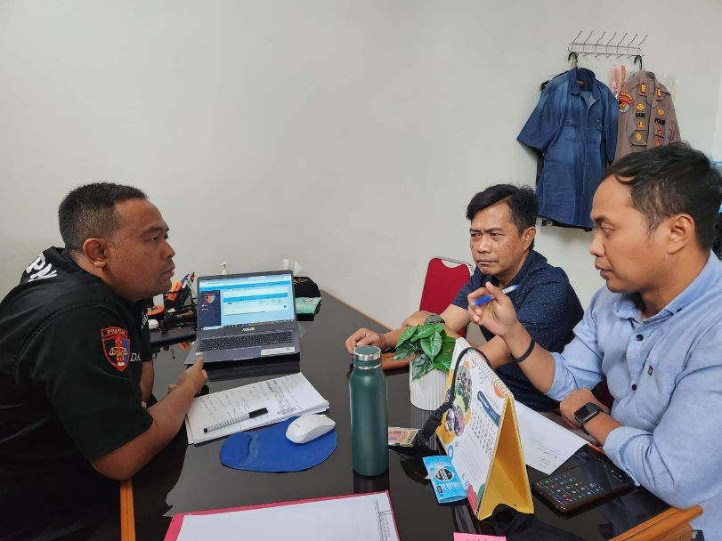

Jakarta, 14 September 2023
Peserta

AKP DANU MEGA WINANTO, S.I.KOM, M.H.
Nosis. 20230607021911

LAPORAN KEGIATAN HARIAN

Hari / Tanggal : Jumat, 15 September 2023
Waktu : 09.00 WIB sampai dengan selesai

- Jenis Kegiatan
Monitoring dan Evaluasi System Pengarsipan Pengaduan Masyarakat Digital (E-DUTAL)

- Tujuan Kegiatan
Arsip dumas teriput secara digital melalui aplikasi (E-DUTAL) di Urgakkum Subbidprovos Bidpropam Polda Metro Jaya

- Pelaksanaan Kegiatan
Kegiatan dilaksanakan pada hari Jumat tanggal 15 September 2023 pukul 09.00 WIB s.d.selesai bertempat Ruang Urgakkum Subbidprovos Bidpropam Polda Metro Jaya.

- Hasil dan Pembahasan
Arsip dumas teriput secara digital melalui aplikasi (E-DUTAL) di Urgakkum Subbidprovos Bidpropam Polda Metro Jaya.

- Kesimpulan
Kegiatan mengoptimalkan penggunaan aplikasi E-DUTAL di Subbidprovos Bidpropam Polda Metro Jaya.

- Evidence/Dokumentasi
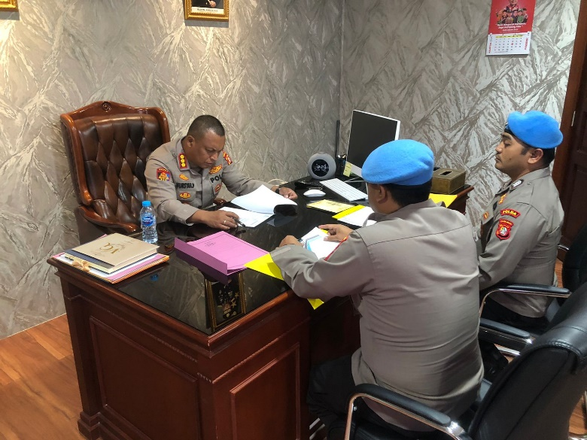

Jakarta, 15 September 2023
Peserta

AKP DANU MEGA WINANTO, S.I.KOM, M.H.
Nosis. 20230607021911

LAPORAN KEGIATAN HARIAN

Hari / Tanggal : Sabtu, 16 September 2023
Waktu : 09.00 WIB sampai dengan selesai

- Jenis Kegiatan
Evaluasi terhadap Sistem Pengarsipan Pengaduan Masyarakat Digital (E-DUTAL) dengan tim efektif.

- Tujuan Kegiatan
Petunjuk dan arahan serta bimbingan agar implementasi aksi berjalan maksimal

- Pelaksanaan Kegiatan
Kegiatan dilaksanakan pada hari Sabtu tanggal 16 September 2023 pukul 09.00 WIB s.d. selesai bertempat di Ruangan Propam Gedung Promoter Lantai 1 Polda Metro Jaya.

- Hasil dan Pembahasan
Adanya petunjuk, arahan dan bimbingan Kaur Monev serta testimoni terkait dengan aksi perubahan dalam mengoptimalkan penggunaan aplikasi E-DUTAL dilingkungan Bidpropam Polda Metro Jaya.

- Kesimpulan
Kegiatan mengoptimalkan penggunaan aplikasi E-DUTAL di Bidpropam Polda Metro Jaya terkait dengan aksi perubahan berjalan baik dan lancar.

- Evidence/Dokumentasi
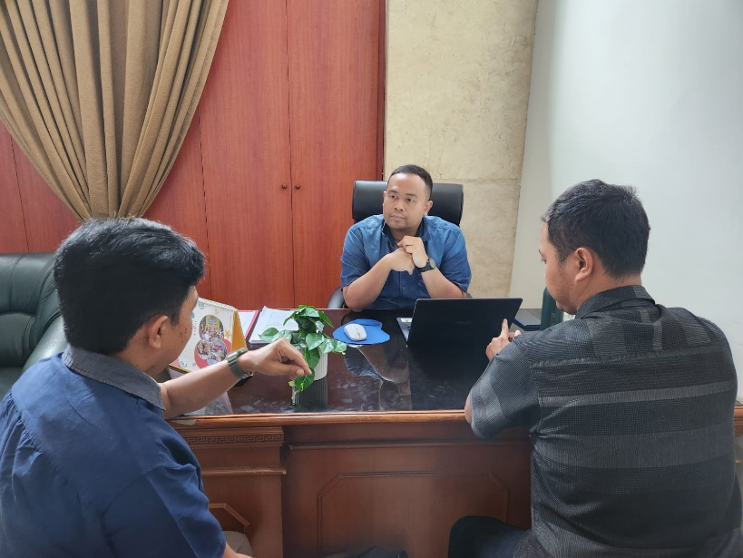

Jakarta, 16 September 2023
Peserta

AKP DANU MEGA WINANTO, S.I.KOM, M.H.
Nosis. 20230607021911

LAPORAN KEGIATAN MINGGU VIII

Nama Peserta : DANU MEGA WINANTO, S.I.KOM, M.H.
Instansi : BIDPROPAM POLDA METRO JAYA
Judul Aksi Perubahan : SISTEM PENGARSIPAN PENGADUAN MASYARAKAT DIGITAL (E-DUTAL) DI URGAKKUM SUBBIDPROVOS BIDPROPAM POLDA METRO JAYA.

NO | Hari/Tgl | Kegiatan | Output | Ket
1. | Senin/18-09-2023 | Rapat dengan Stakeholder Internal dan evaluasi terhadap Sistem Pengarsipan Pengaduan Masyarakat Digital (E-DUTAL) | Stakeholder internal maupun eksternal dapat memahami cara pengisian serta pengaplikasian sistem pengarsipan dumas digital (E-DUTAL) | Dokumen  Tasi
2. | Selasa/19-09-2023 | Input Data melalui Sistem Pengarsipan Pengaduan Masyarakat Digital (E-DUTAL) | Arsip dumas teriput secara digital melalui aplikasi (E-DUTAL) di Urgakkum Subbidprovos Bidpropam Polda Metro Jaya | Dokumentasi
3. | Rabu/20-09-2023 | Kaur Gakkum beserta Kaur Monev melaksanakan monitoring inpud data denggan Sistem Pengarsipan Pengaduan Masyarakat Digital (E-DUTAL) | Stakeholder internal dapat memahami cara pengisian serta pengaplikasian sistem pengarsipan dumas digital (E-DUTAL) | -Dokumen  Tasi
3. | Kamis/21-09-2023 | Monitoring Tim IT terhadap program System Pengarsipan Pengaduan Masyarakat Digital (E-DUTAL) | Pengecekan tim IT program berjalan lancar dan efektif. Tidak ada gangguan dari Virus. | Dokumentasi
4 | Jumat/22-09-2023 | Monitoring dan Evaluasi Sistem Pengarsipan Pengaduan Masyarakat Digital (E-DUTAL) | Arsip dumas teriput secara digital melalui aplikasi (E-DUTAL) di Urgakkum Subbidprovos Bidpropam Polda Metro Jaya | Dokumentasi
6 | Sabtu/23-09-2023 | Evaluasi terhadap System Pengarsipan Pengaduan Masyarakat Digital (E-DUTAL) dengan tim efektif. | petunjuk dan arahan serta bimbingan agar implementasi aksi berjalan maksimal | Dokumen  Tasi
Mengetahui:
Mentor

FRANCIS SIHOMBING, S.H.
KOMPOL NRP 74080956

Jakarta, 23 September 2023:
Peserta

DANU MEGA WINANTO, S.I.KOM, M.H.
Nosis. 20230607021911

LAPORAN KEGIATAN HARIAN

Hari / Tanggal : Senin, 18 September 2023
Waktu : 09.00 WIB sampai dengan selesai

- Jenis Kegiatan
Rapat dengan Stakeholder Internal dan evaluasi terhadap System Pengarsipan Pengaduan Masyarakat Digital (E-DUTAL)

- Tujuan Kegiatan
Stakeholder internal maupun eksternal dapat memahami cara pengisian serta pengaplikasian sistem pengarsipan dumas digital (E-DUTAL)

- Pelaksanaan Kegiatan
Pada hari Senin tanggal 18 September 2023 siswa PKA melaksanakan Rapat dengan Stakeholder Internal Implementasi Aksi Perubahan yang bertempat di Urgakkum Subbidprovos Bidpropam Polda Metro Jaya.

- Hasil dan Pembahasan
Tahap awal dalam perancangan dalam pembuatan aplikasi sistem pengarsipan dumas digital (E-DUTAL) yang dibantu oleh ahli IT untuk mendukung kelancaran aksi perubahan sehingga dapat memahami cara pengisian serta pengaplikasian sistem pengarsipan dumas digital (E-DUTAL)

- Kesimpulan
Tidak ada kendala di lapangan, proses penginputan berjalan dengan baik dan lancar.

- Evidence/Dokumentasi
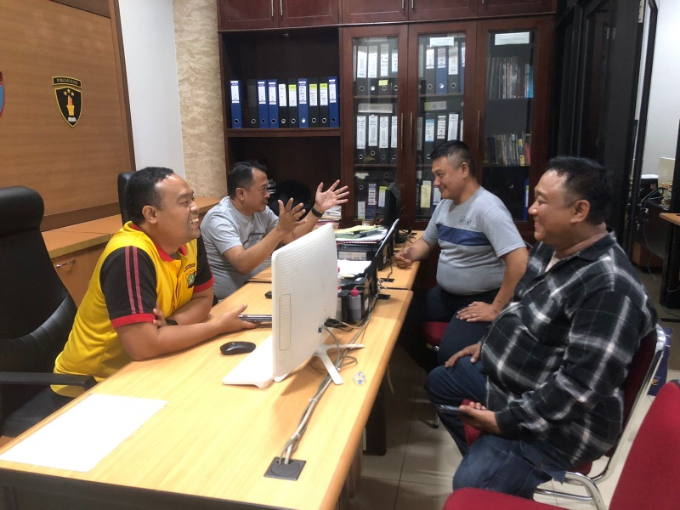

Jakarta, 18 September 2023
Peserta

AKP DANU MEGA WINANTO, S.I.KOM, M.H.
Nosis. 20230607021911

LAPORAN KEGIATAN HARIAN

Hari / Tanggal : Selasa, 19 September 2023
Waktu : 09.00 WIB sampai dengan selesai

- Jenis Kegiatan
Input Data melalui Sistem Pengarsipan Pengaduan Masyarakat Digital (E-DUTAL)

- Tujuan Kegiatan
Arsip dumas teriput secara digital melalui aplikasi (E-DUTAL) di Urgakkum Subbidprovos Bidpropam Polda Metro Jaya

- Pelaksanaan Kegiatan
Kegiatan dilaksanakan pada hari Selasa tanggal 19 September 2023 pukul 09.00 WIB s.d.selesai bertempat Ruang Urgakkum Subbidprovos Bidpropam Polda Metro Jaya.

- Hasil dan Pembahasan
Arsip dumas teriput secara digital melalui aplikasi (E-DUTAL) di Urgakkum Subbidprovos Bidpropam Polda Metro Jaya.

- Kesimpulan
Kegiatan mengoptimalkan penggunaan aplikasi E-DUTAL di Subbidprovos Bidpropam Polda Metro Jaya.

- Evidence/Dokumentasi
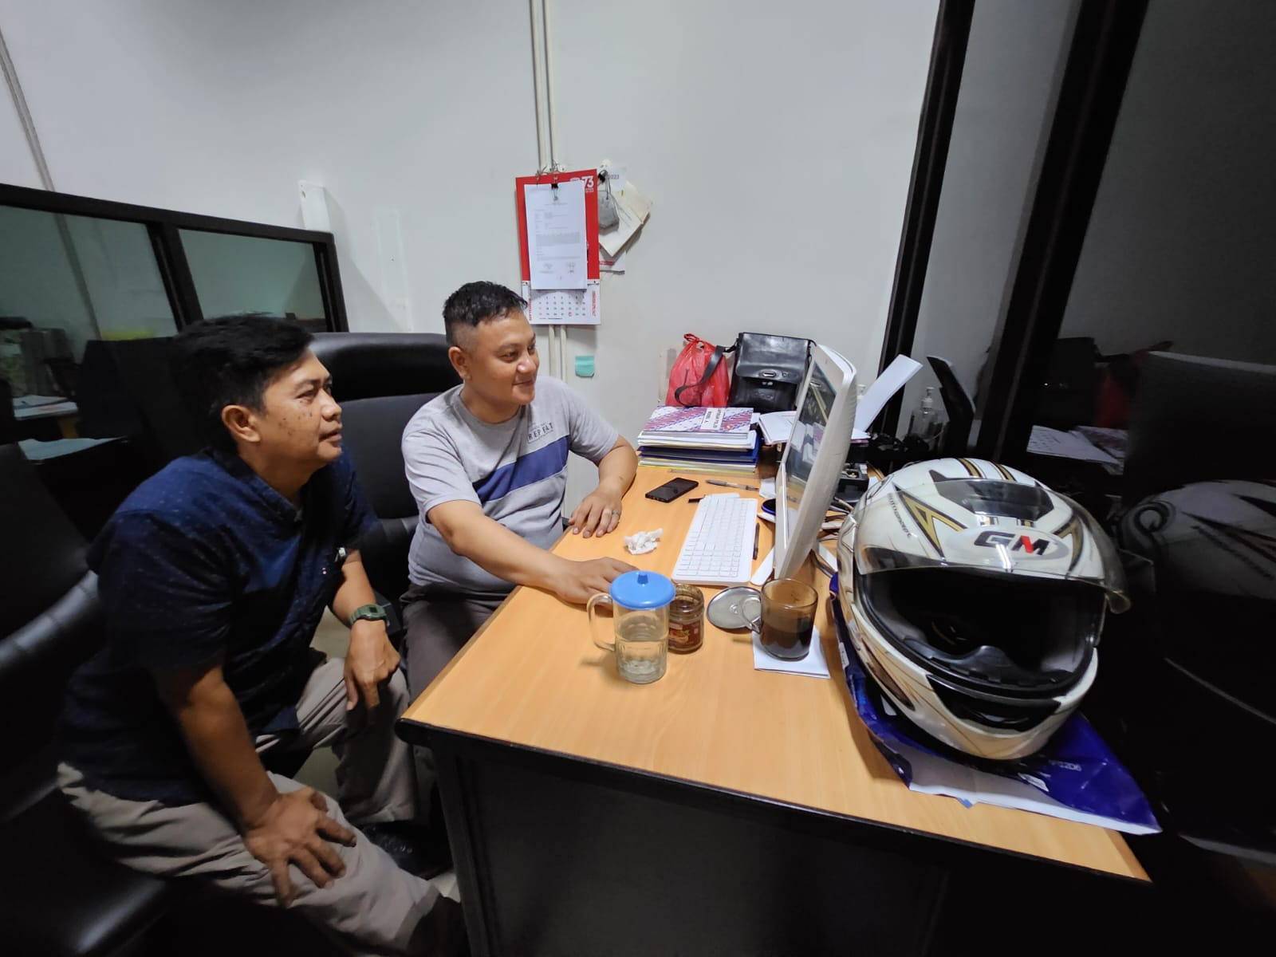

Jakarta, 19 September 2023
Peserta

AKP DANU MEGA WINANTO, S.I.KOM, M.H.
Nosis. 20230607021911

LAPORAN KEGIATAN HARIAN

Hari / Tanggal : Rabu, 20 September 2023
Waktu : 09.00 WIB sampai dengan selesai

- Jenis Kegiatan
Kaur Gakkum beserta Kaur Monev melaksanakan monitoring input data denggan Sistem Pengarsipan Pengaduan Masyarakat Digital (E-DUTAL)

- Tujuan Kegiatan
Stakeholder internal dapat memahami cara pengisian serta pengaplikasian sistem pengarsipan dumas digital (E-DUTAL)

- Pelaksanaan Kegiatan
Pada hari Rabu tanggal 20 September 2023 Siswa PKA melaksanakan monitoring input data system E-Dutal di Urgakkum Subbidprovos Polda Metro Jaya.

- Hasil dan Pembahasan
Tahap awal dalam perancangan dalam pembuatan aplikasi sistem pengarsipan dumas digital (E-DUTAL) yang dibantu oleh ahli IT untuk mendukung kelancaran aksi perubahan sehingga dapat memahami cara pengisian serta pengaplikasian sistem pengarsipan dumas digital (E-DUTAL)

- Kesimpulan
Pembuatan aplikasi E-DUTAL di Subbidprovos Bidpropam Polda Metro Jaya untuk mendukung kelancaran aksi perubahan.

- Evidence/Dokumentasi
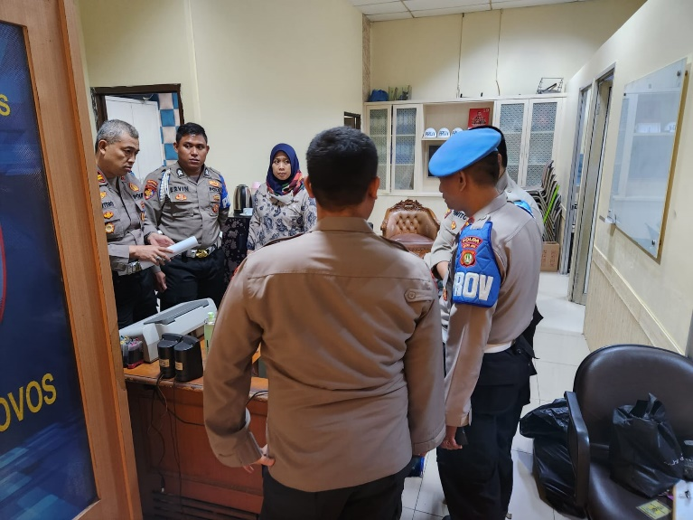

Jakarta, 20 September 2023
Peserta

AKP DANU MEGA WINANTO, S.I.KOM, M.H.
Nosis. 20230607021911

LAPORAN KEGIATAN HARIAN

Hari / Tanggal : Kamis, 21 September 2023
Waktu : 09.00 WIB sampai dengan selesai

- Jenis Kegiatan
Monitoring Tim IT terhadap program System Pengarsipan Pengaduan Masyarakat Digital (E-DUTAL)

- Tujuan Kegiatan
Pengecekan tim IT program berjalan lancar dan efektif. Tidak ada gangguan dari Virus.

- Pelaksanaan Kegiatan
Kegiatan dilaksanakan pada hari Kamis tanggal 21 September 2023 pukul 09.00 WIB s.d. selesai bertempat di ruangan Staff Urgakkum Bidpropam Polda Metro Jaya.

- Hasil dan Pembahasan
Monitoring Tim IT terhadap program E Dutal berjalan dengan baik dan tidak ada virus. Penginputan data dapat dilanjutkan Kembali dengan baik dan nyaman.

- Kesimpulan
System pengarsipan E Dutal berjalan dengan baik dan aman.

- Evidence/Dokumentasi
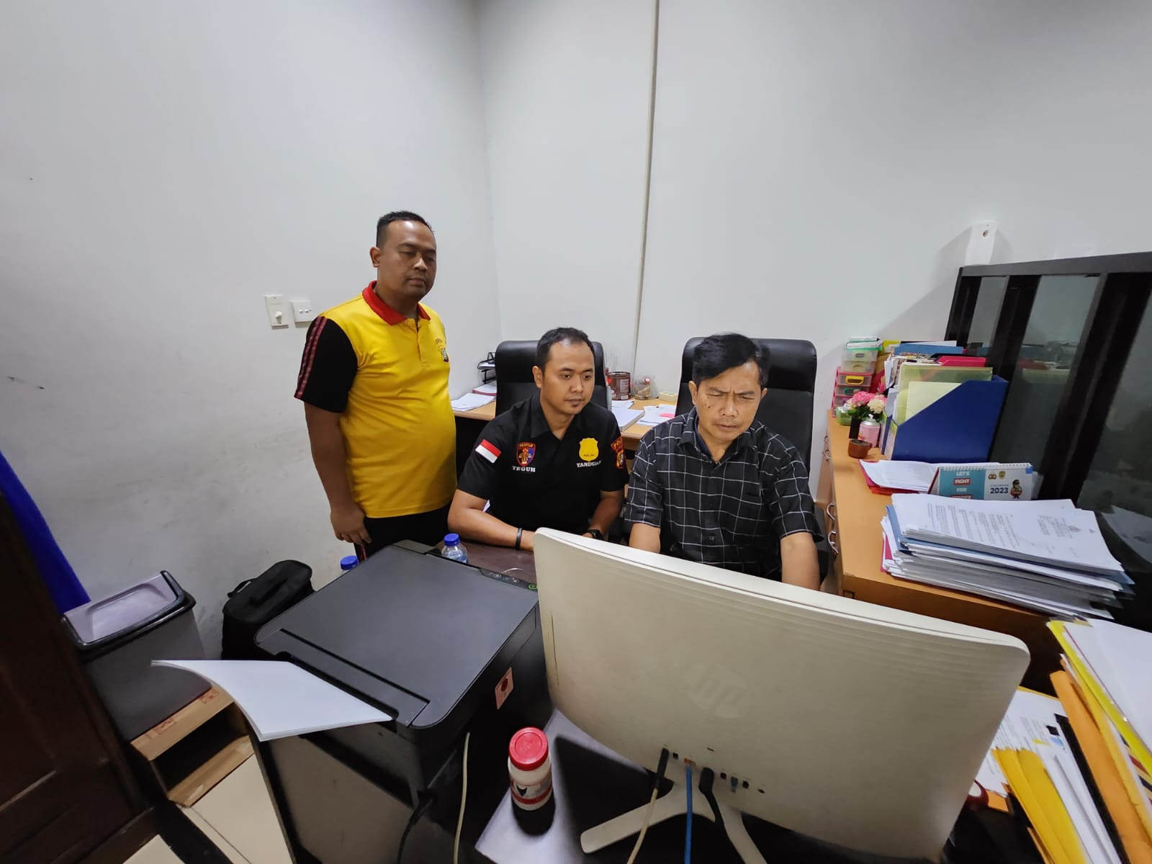

Jakarta, 21 September 2023
Peserta

AKP DANU MEGA WINANTO, S.I.KOM, M.H.
Nosis. 20230607021911

LAPORAN KEGIATAN HARIAN

Hari / Tanggal : Jumat, 22 September 2023
Waktu : 09.00 WIB sampai dengan selesai

- Jenis Kegiatan
Monitoring dan Evaluasi System Pengarsipan Pengaduan Masyarakat Digital (E-DUTAL)

- Tujuan Kegiatan
Arsip dumas teriput secara digital melalui aplikasi (E-DUTAL) di Urgakkum Subbidprovos Bidpropam Polda Metro Jaya

- Pelaksanaan Kegiatan
Kegiatan dilaksanakan pada hari Jumat tanggal 22 September 2023 pukul 09.00 WIB s.d.selesai bertempat Ruang Urgakkum Subbidprovos Bidpropam Polda Metro Jaya.

- Hasil dan Pembahasan
Arsip dumas teriput secara digital melalui aplikasi (E-DUTAL) di Urgakkum Subbidprovos Bidpropam Polda Metro Jaya.

- Kesimpulan
Kegiatan mengoptimalkan penggunaan aplikasi E-DUTAL di Subbidprovos Bidpropam Polda Metro Jaya.

- Evidence/Dokumentasi
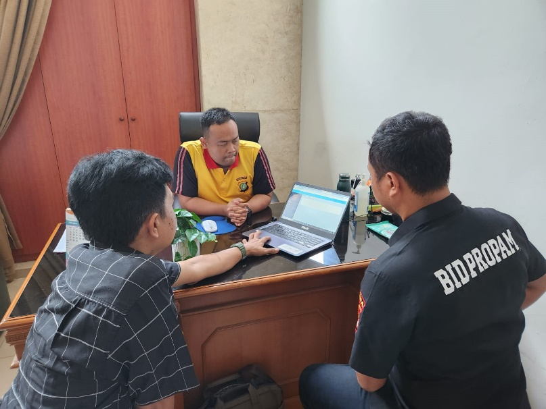

Jakarta, 22 September 2023
Peserta

AKP DANU MEGA WINANTO, S.I.KOM, M.H.
Nosis. 20230607021911

LAPORAN KEGIATAN HARIAN

Hari / Tanggal : Sabtu, 23 September 2023
Waktu : 09.00 WIB sampai dengan selesai

- Jenis Kegiatan
Evaluasi terhadap Sistem Pengarsipan Pengaduan Masyarakat Digital (E-DUTAL) dengan tim efektif.

- Tujuan Kegiatan
Petunjuk dan arahan serta bimbingan agar implementasi aksi berjalan maksimal

- Pelaksanaan Kegiatan
Kegiatan dilaksanakan pada hari Sabtu tanggal 23 September 2023 pukul 09.00 WIB s.d. selesai bertempat di Ruangan Propam Gedung Promoter Lantai 1 Polda Metro Jaya.

- Hasil dan Pembahasan
Adanya petunjuk, arahan dan bimbingan Kaur Monev serta testimoni terkait dengan aksi perubahan dalam mengoptimalkan penggunaan aplikasi E-DUTAL dilingkungan Bidpropam Polda Metro Jaya.

- Kesimpulan
Kegiatan mengoptimalkan penggunaan aplikasi E-DUTAL di Bidpropam Polda Metro Jaya terkait dengan aksi perubahan berjalan baik dan lancar.

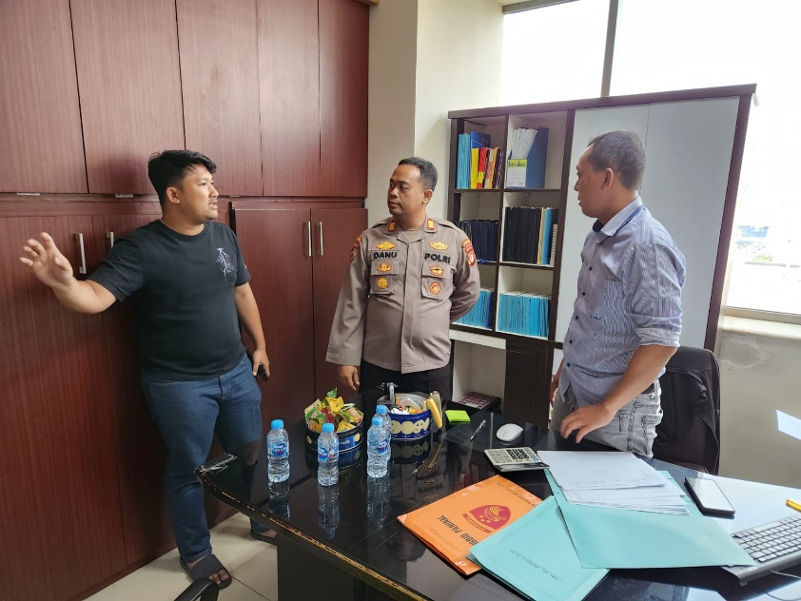
- Evidence/Dokumentasi

Jakarta, 23 September 2023
Peserta

AKP DANU MEGA WINANTO, S.I.KOM, M.H.
Nosis. 20230607021911

LAPORAN KEGIATAN MINGGU IX

Nama Peserta : DANU MEGA WINANTO, S.I.KOM, M.H.
Instansi : BIDPROPAM POLDA METRO JAYA
Judul Aksi Perubahan : SISTEM PENGARSIPAN PENGADUAN MASYARAKAT DIGITAL (E-DUTAL) DI URGAKKUM SUBBIDPROVOS BIDPROPAM POLDA METRO JAYA.

NO | Hari/Tgl | Kegiatan | Output | Ket
1. | Senin/25-09-2023 | Rapat dengan Stakeholder Internal dan evaluasi terhadap Sistem Pengarsipan Pengaduan Masyarakat Digital (E-DUTAL) | Stakeholder internal maupun eksternal dapat memahami cara pengisian serta pengaplikasian sistem pengarsipan dumas digital (E-DUTAL) | Dokumen  Tasi
2. | Selasa/26-09-2023 | Input Data melalui Sistem Pengarsipan Pengaduan Masyarakat Digital (E-DUTAL) | Arsip dumas teriput secara digital melalui aplikasi (E-DUTAL) di Urgakkum Subbidprovos Bidpropam Polda Metro Jaya | Dokumentasi
3. | Rabu/27-09-2023 | Kaur Gakkum beserta Kaur Monev melaksanakan monitoring inpud data denggan Sistem Pengarsipan Pengaduan Masyarakat Digital (E-DUTAL) | Stakeholder internal dapat memahami cara pengisian serta pengaplikasian sistem pengarsipan dumas digital (E-DUTAL) | -Dokumen  Tasi
4 | Jumat/29-09-2023 | Monitoring Tim IT terhadap program System Pengarsipan Pengaduan Masyarakat Digital (E-DUTAL) | Pengecekan tim IT program berjalan lancar dan efektif. Tidak ada gangguan dari Virus. | Dokumentasi
5 | Sabtu/30-09-2023 | Evaluasi terhadap System Pengarsipan Pengaduan Masyarakat Digital (E-DUTAL) dengan tim efektif. | petunjuk dan arahan serta bimbingan agar implementasi aksi berjalan maksimal | Dokumen  Tasi
Mengetahui:
Mentor

FRANCIS SIHOMBING, S.H.
KOMPOL NRP 74080956

Jakarta, 25 September 2023:
Peserta

DANU MEGA WINANTO, S.I.KOM, M.H.
Nosis. 20230607021911

LAPORAN KEGIATAN HARIAN

Hari / Tanggal : Senin, 25 September 2023
Waktu : 09.00 WIB sampai dengan selesai

- Jenis Kegiatan
Rapat dengan Stakeholder Internal dan evaluasi terhadap System Pengarsipan Pengaduan Masyarakat Digital (E-DUTAL)

- Tujuan Kegiatan
Stakeholder internal maupun eksternal dapat memahami cara pengisian serta pengaplikasian sistem pengarsipan dumas digital (E-DUTAL)

- Pelaksanaan Kegiatan
Pada hari Senin tanggal 25 September 2023 siswa PKA melaksanakan Rapat dengan Stakeholder Internal Implementasi Aksi Perubahan yang bertempat di Urgakkum Subbidprovos Bidpropam Polda Metro Jaya.

- Hasil dan Pembahasan
Tahap awal dalam perancangan dalam pembuatan aplikasi sistem pengarsipan dumas digital (E-DUTAL) yang dibantu oleh ahli IT untuk mendukung kelancaran aksi perubahan sehingga dapat memahami cara pengisian serta pengaplikasian sistem pengarsipan dumas digital (E-DUTAL)

- Kesimpulan
Tidak ada kendala di lapangan, proses penginputan berjalan dengan baik dan lancar.

- Evidence/Dokumentasi
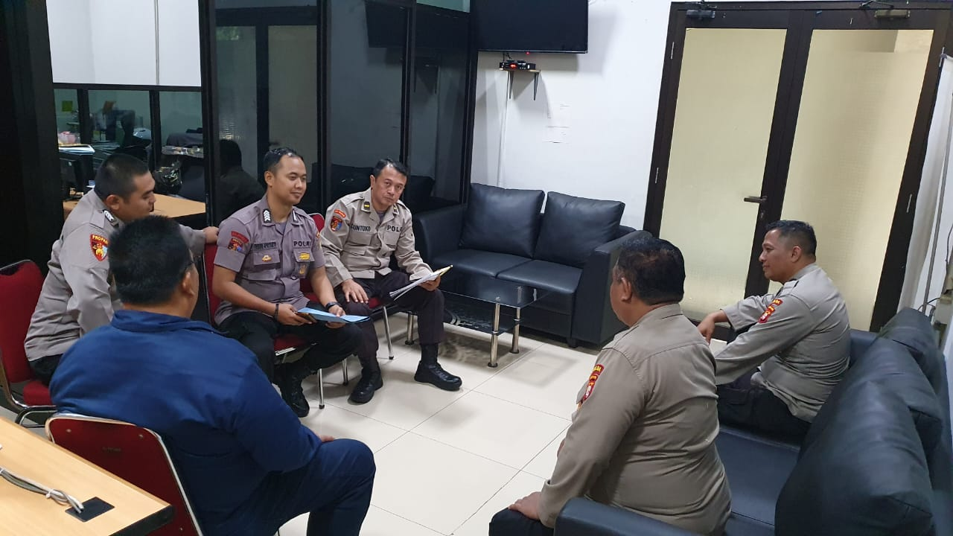

Jakarta, 25 September 2023
Peserta

AKP DANU MEGA WINANTO, S.I.KOM, M.H.
Nosis. 20230607021911

LAPORAN KEGIATAN HARIAN

Hari / Tanggal : Selasa, 26 September 2023
Waktu : 09.00 WIB sampai dengan selesai

- Jenis Kegiatan
Input Data melalui Sistem Pengarsipan Pengaduan Masyarakat Digital (E-DUTAL)

- Tujuan Kegiatan
Arsip dumas teriput secara digital melalui aplikasi (E-DUTAL) di Urgakkum Subbidprovos Bidpropam Polda Metro Jaya

- Pelaksanaan Kegiatan
Kegiatan dilaksanakan pada hari Selasa tanggal 26 September 2023 pukul 09.00 WIB s.d.selesai bertempat Ruang Urgakkum Subbidprovos Bidpropam Polda Metro Jaya.

- Hasil dan Pembahasan
Arsip dumas teriput secara digital melalui aplikasi (E-DUTAL) di Urgakkum Subbidprovos Bidpropam Polda Metro Jaya.

- Kesimpulan
Kegiatan mengoptimalkan penggunaan aplikasi E-DUTAL di Subbidprovos Bidpropam Polda Metro Jaya.

- Evidence/Dokumentasi
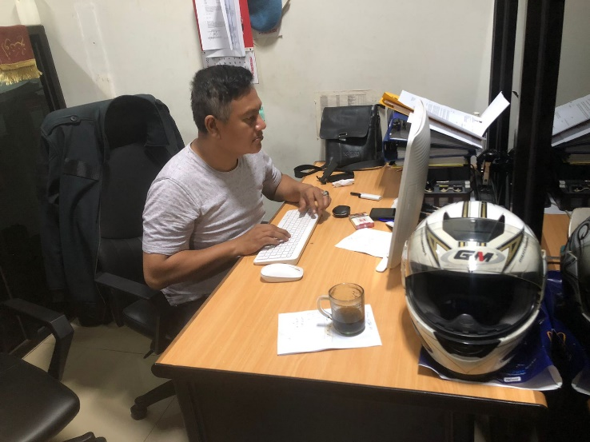

Jakarta, 26 September 2023
Peserta

AKP DANU MEGA WINANTO, S.I.KOM, M.H.
Nosis. 20230607021911

LAPORAN KEGIATAN HARIAN

Hari / Tanggal : Rabu, 27 September 2023
Waktu : 09.00 WIB sampai dengan selesai

- Jenis Kegiatan
Kaur Gakkum beserta Kaur Monev melaksanakan monitoring input data denggan Sistem Pengarsipan Pengaduan Masyarakat Digital (E-DUTAL)

- Tujuan Kegiatan
Stakeholder internal dapat memahami cara pengisian serta pengaplikasian sistem pengarsipan dumas digital (E-DUTAL)

- Pelaksanaan Kegiatan
Pada hari Rabu tanggal 27 September 2023 Siswa PKA melaksanakan monitoring input data system E-Dutal di Urgakkum Subbidprovos Polda Metro Jaya.

- Hasil dan Pembahasan
Tahap awal dalam perancangan dalam pembuatan aplikasi sistem pengarsipan dumas digital (E-DUTAL) yang dibantu oleh ahli IT untuk mendukung kelancaran aksi perubahan sehingga dapat memahami cara pengisian serta pengaplikasian sistem pengarsipan dumas digital (E-DUTAL)

- Kesimpulan
Pembuatan aplikasi E-DUTAL di Subbidprovos Bidpropam Polda Metro Jaya untuk mendukung kelancaran aksi perubahan.

- Evidence/Dokumentasi
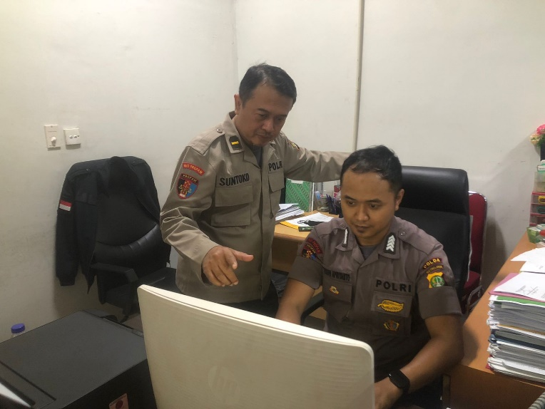

Jakarta, 27 September 2023
Peserta

AKP DANU MEGA WINANTO, S.I.KOM, M.H.
Nosis. 20230607021911

LAPORAN KEGIATAN HARIAN

Hari / Tanggal : Jumat, 29 September 2023
Waktu : 09.00 WIB sampai dengan selesai

- Jenis Kegiatan
Monitoring Tim IT terhadap program System Pengarsipan Pengaduan Masyarakat Digital (E-DUTAL)

- Tujuan Kegiatan
Pengecekan tim IT program berjalan lancar dan efektif. Tidak ada gangguan dari Virus.

- Pelaksanaan Kegiatan
Kegiatan dilaksanakan pada hari Jumat tanggal 29 September 2023 pukul 09.00 WIB s.d. selesai bertempat di ruangan Staff Urgakkum Bidpropam Polda Metro Jaya.

- Hasil dan Pembahasan
Monitoring Tim IT terhadap program E Dutal berjalan dengan baik dan tidak ada virus. Penginputan data dapat dilanjutkan Kembali dengan baik dan nyaman.

- Kesimpulan
System pengarsipan E Dutal berjalan dengan baik dan aman.

- Evidence/Dokumentasi
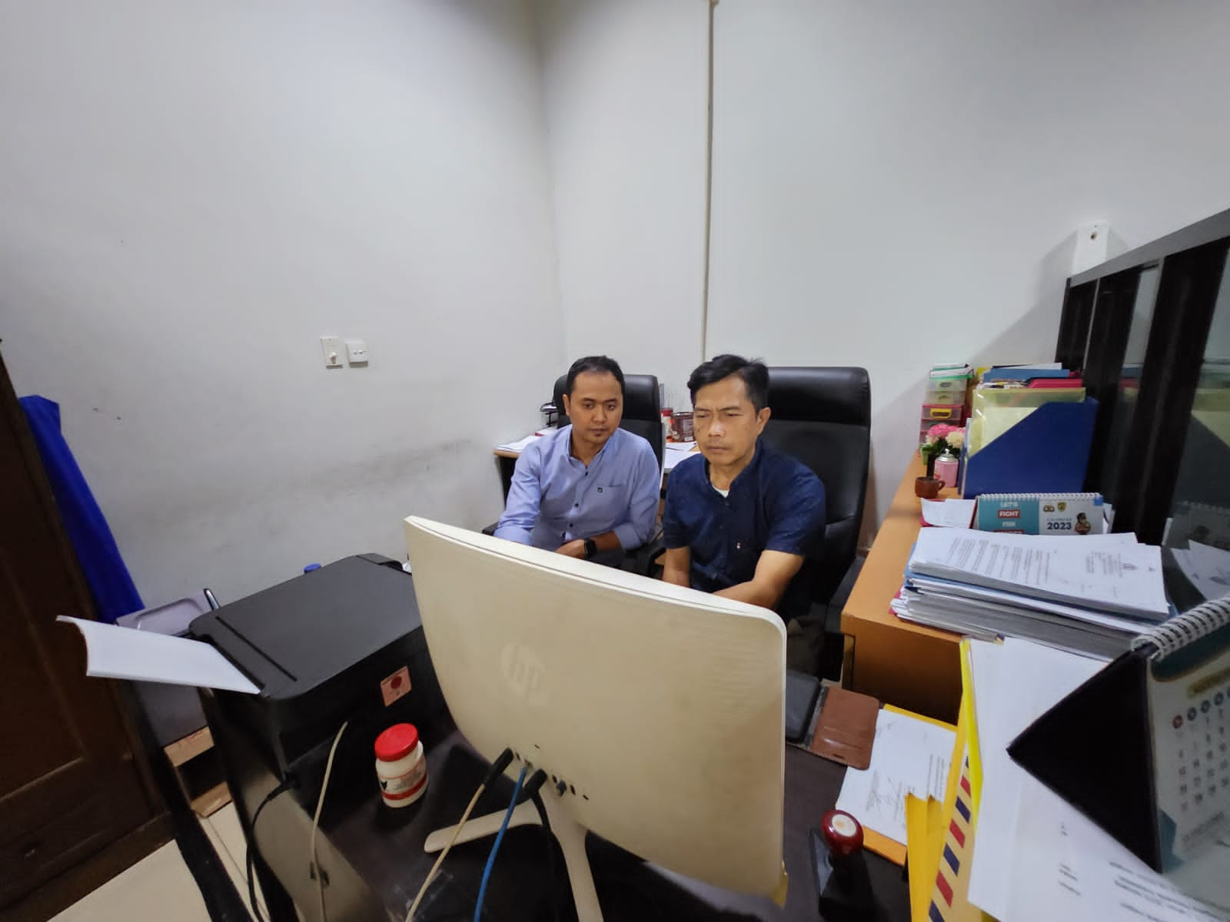

Jakarta, 29 September 2023
Peserta

AKP DANU MEGA WINANTO, S.I.KOM, M.H.
Nosis. 20230607021911

LAPORAN KEGIATAN HARIAN

Hari / Tanggal : Sabtu, 30 September 2023
Waktu : 09.00 WIB sampai dengan selesai

- Jenis Kegiatan
Evaluasi terhadap Sistem Pengarsipan Pengaduan Masyarakat Digital (E-DUTAL) dengan tim efektif.

- Tujuan Kegiatan
Petunjuk dan arahan serta bimbingan agar implementasi aksi berjalan maksimal

- Pelaksanaan Kegiatan
Kegiatan dilaksanakan pada hari Sabtu tanggal 30 September 2023 pukul 09.00 WIB s.d. selesai bertempat di Ruangan Propam Gedung Promoter Lantai 1 Polda Metro Jaya.

- Hasil dan Pembahasan
Adanya petunjuk, arahan dan bimbingan Kaur Monev serta testimoni terkait dengan aksi perubahan dalam mengoptimalkan penggunaan aplikasi E-DUTAL dilingkungan Bidpropam Polda Metro Jaya.

- Kesimpulan
Kegiatan mengoptimalkan penggunaan aplikasi E-DUTAL di Bidpropam Polda Metro Jaya terkait dengan aksi perubahan berjalan baik dan lancar.

- Evidence/Dokumentasi
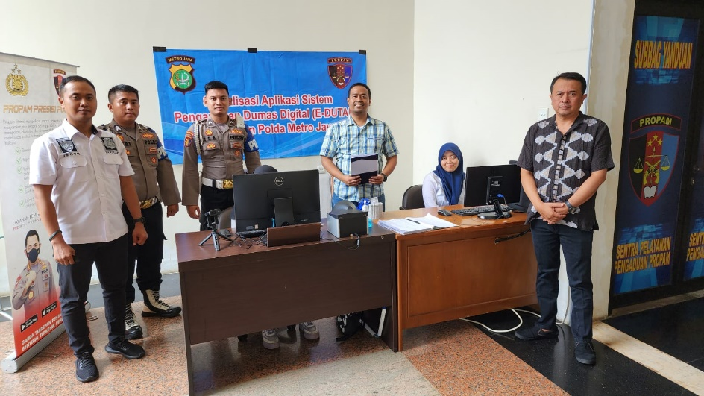

Jakarta, 23 September 2023
Peserta

AKP DANU MEGA WINANTO, S.I.KOM, M.H.
Nosis. 20230607021911

